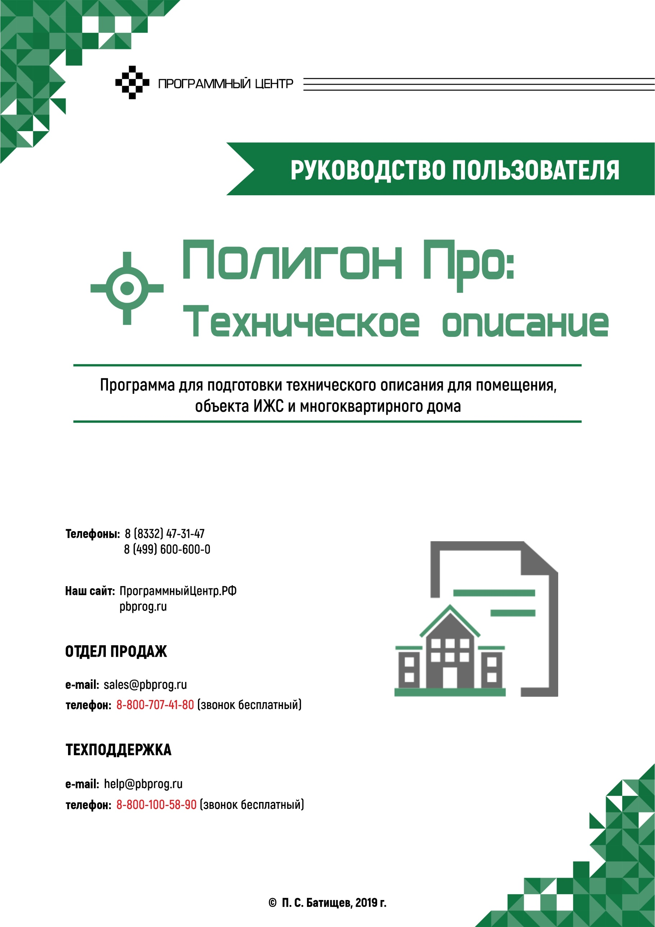
Содержание
Введение 4
Авторское право 5
Системные и технические требования 6
Начало работы в программе 7
Знакомство с программой 9
Окно программного модуля 9
Главное меню программного модуля 13
Лента 16
Работа в программе 28
Настройки программы 28
Настройки сохранения 29
Настройки графики 30
Адресный классификатор ФИАС 31
Установка адресного классификатора ФИАС 31
Обновление адресного классификатора ФИАС 38
Создание проекта 43
Открытие проекта 45
Сохранение проекта 48
Ввод данных 50
Ввод данных в поля 50
Ввод данных в таблицы 52
Ввод данных в таблицы, содержащие координаты 57
Копирование и вставка 68
Ввод адреса 68
Импорт данных 72
Импорт из XML 72
Импорт из архива КПТ 82
Импорт координат 87
Импорт из проекта «Полигон Про: Графика» 97
Импорт из MapInfo 100
Экспорт данных 101
Экспорт координат в текстовые форматы 101
Экспорт координат в MapInfo 103
Заполнение разделов проекта 103
Многоквартирный дом 104
ИЖС 119
Помещение 139
Печать выходных документов 147
Настройки печати 147
Печать документа 148
Преобразование печатных документов в PDF 148
Подписание документов 149
Технические требования для работы ЭП (ЭЦП) 149
Подписание электронной подписью 151
Техническая поддержка 153
Руководство пользователя 153
Способы обращения в службу технической поддержки 154
Написать письмо в техподдержку 155
Написать отзыв 157
Запись видео с экрана 158
Звонок в техподдержку 159
Сеанс управления Вашим компьютером 160
Обучение пользователей 163
Приоритетная техподдержка 164

Введение
«Полигон Про» – это новое технологическое решение, сочетающее в себе профессиональный уровень возможностей и удобный пользовательский интерфейс.
Программное обеспечение «Полигон Про» – многомодульная платформа для формирования различных документов, необходимых для кадастрового учета, с возможностью их отправки в ОКУ. С программой «Полигон Про» Вы сможете работать, не покидая своего дома или офиса, через сеть Интернет.
Работа на платформе «Полигон Про» – это легко, удобно, надежно и эффективно!

Программный модуль «Техническое описание» входит в состав многомодульной платформы «Полигон Про».
Программный модуль «Техническое описание» служит для подготовки технического описания для помещения, объекта ИЖС и многоквартирного дома.

Авторское право
Авторское право на программу зарегистрировано в Федеральной службе по интеллектуальной собственности, патентам и товарным знакам, автор и правообладатель: Батищев П.С.
Также Программный центр «Помощь образованию» – Полигон (ИП Батищев П.С.) получил лицензию Федеральной службы безопасности, разрешающей встраивание в разрабатываемые информационные системы средств криптографической защиты и электронной подписи (ЛСЗ № 0004329 рег. № 1057Н от 16 сентября 2015г.). Лицензия получена в соответствии с постановлением Правительства РФ от 16 апреля 2012 г. № 313 (подробнее см. «Лицензия ФСБ»).
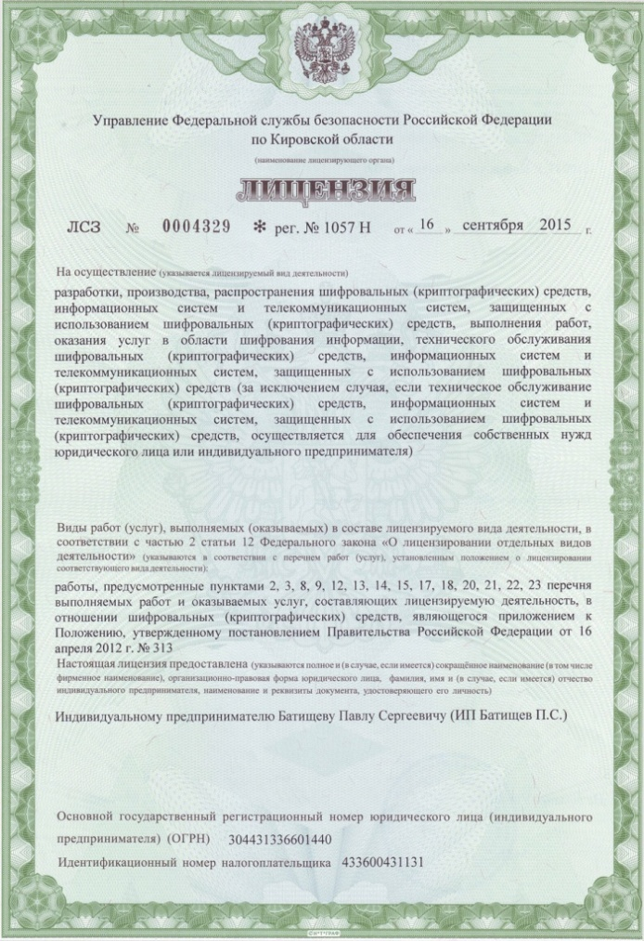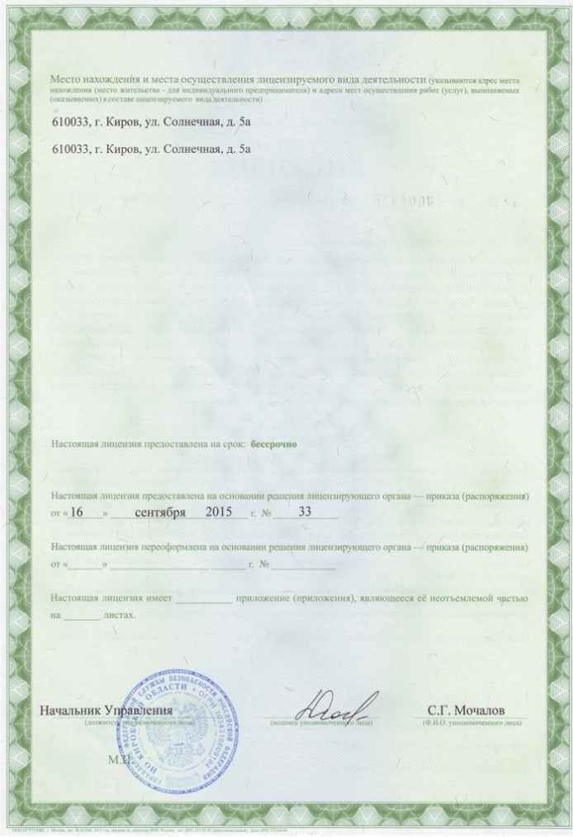
Сайт Программного центра «Помощь образованию» – Полигон (ИП Батищев П.С.) https://pbprog.ru (http://ПрограммныйЦентр.РФ) получил электронный «Знак доверия» D-U-N-S® Registered™ – это своеобразная «визитная карточка» любого бизнеса, стремящегося повысить к себе доверие со стороны потенциальных контрагентов и начать работу на международном рынке. Это подтверждение репутации нашей компании как прозрачной и понятной. «Знак доверия» важен в случае торговых отношений, особенно когда на основании таких данных принимаются или пересматриваются условия сотрудничества.
D-U-N-S® номер может упростить установление торговых отношений с зарубежным партнером. Некоторые крупные транснациональные компании требуют предоставить D-U-N-S® номер с целью реализации своей кредитной политики в отношении контрагентов по торговым контрактам.
«Знак доверия» выдается при условии добровольного раскрытия компанией базовой информации о себе и подписания соглашения с «ИнтеРФакс – Дан энд Брэдстрит». Для получения справки о компании в привычном для мирового бизнеса формате Dun&Bradstreet Вы можете кликнуть на электронный «знак доверия» на нашем сайте https://pbprog.ru (http://ПрограммныйЦентр.РФ).
Компании, получившие D-U-N-S®Registered™, попадают в специальный реестр проверенных компаний Dun & Bradstreet – www.dunsregistered.com.

Системные и технические требования
В данном разделе руководства пользователя представлены системные и технические требования необходимые для работы платформы «Полигон Про» (в т.ч. программного модуля «Техническое описание»):
- Операционная система (любая из перечисленных версий):
  - Windows Server 2008 R2 (с пакетом обновлений 1);
  - Windows Server 2012;
  - Windows 7;
  - Windows 8;
  - Windows 8.1;
  - Windows 10.
- Процессор 32-разрядный (x86) или 64-разрядный (x64) с тактовой частотой 1 ГГц (гигагерц) или выше.
- Оперативная память (ОЗУ):
  - 1 ГБ (гигабайт) для 32-разрядной системы;
  - 2 ГБ для 64-разрядной системы.
- Графическое устройство с поддержкой DirectX9.
- Оптимальный объем свободного пространства для установки базы данных ФИАС:
  - для 1-ого региона – 3 ГБ;
  - для всех регионов – 58 ГБ.
- Microsoft.NET Framework версии 4.5 и выше.
- Текстовый редактор Microsoft Word 2007/2010/2013 (! кроме версии 2010 Starter) или текстовый редактор Writer бесплатного офисного пакета OpenOffice.org версии 3.1 и выше.
- Программа подписи по российским стандартам: КриптоПро 4.0 (Программа КриптоАРМ не требуется).
Примечание 1: для преобразования в формат PDF должен быть установлен MS Office 2007 или выше, при этом в MS Office 2007 компонент для преобразования файлов не встроенный, его нужно устанавливать отдельно.
Примечание 2: программа требует наличия на компьютере мыши. Работа без мыши невозможна.

Начало работы в программе
После установки и запуска программы «Полигон Про» откроется стартовое окно программы (подробное описание стартового окна см. в общем руководстве пользователя в пункте «Стартовое окно программы»):
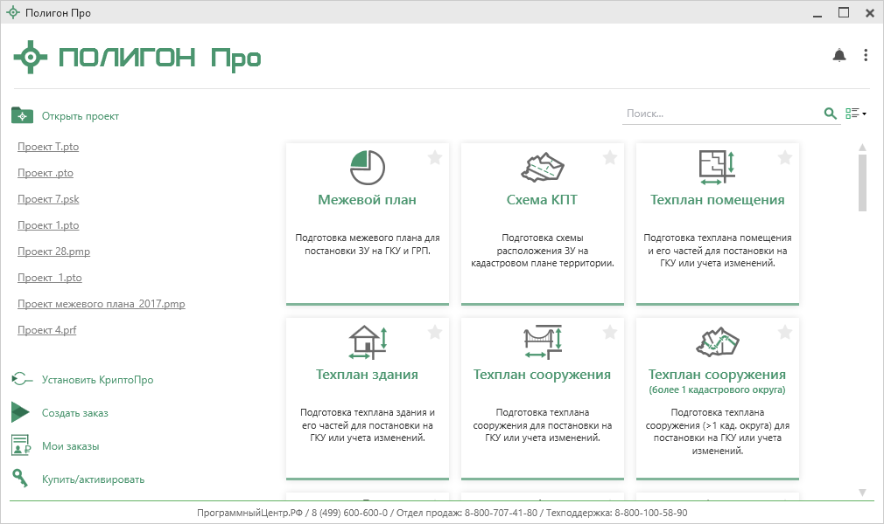
Стартовое окно «Полигон Про»
Чтобы начать работу в модуле «Техническое описание», в стартовом окне щелкните по плитке модуля:
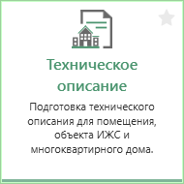
Проект будет создан как техническое описание ИЖС.

Чтобы выбрать какой проект необходимо создать, наведите курсор на плитку модуля и щелкните по нужному:
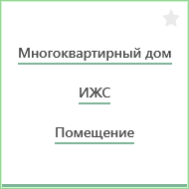

Знакомство с программой

Окно программного модуля
После открытия программного модуля «Техническое описание» на экране появляется главное окно программного модуля с возможностью выбора разделов:
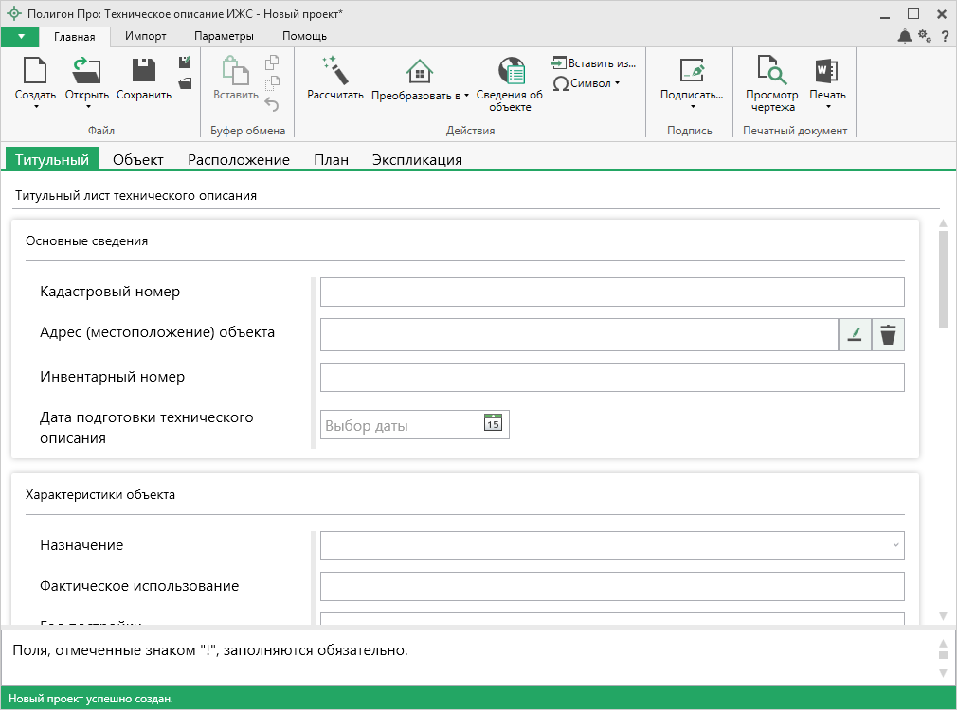
Главное окно программного модуля «Полигон Про: Техническое описание»
Стартовое окно будет свернуто в область уведомлений с окном:
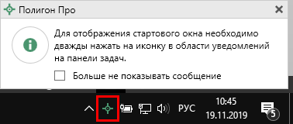
Иконка «Полигон Про»
Для отображения стартового окна дважды щелкните мышью по иконке в области уведомлений на панели задач.
Установите галочку «Больше не показывать сообщение», чтобы данное сообщение не выводилось в будущем.
Нажмите правой кнопкой мыши по иконке, чтобы открыть или создать другой проект или выйти из программы:
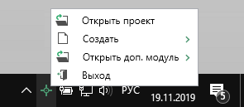
Меню «Полигон Про»
Для того чтобы не сворачивать стартовое окно в область уведомлений и не показывать уведомление о смене версий печатной формы, снимите соответствующие галочки в окне «Настройки» в разделе «Личные».
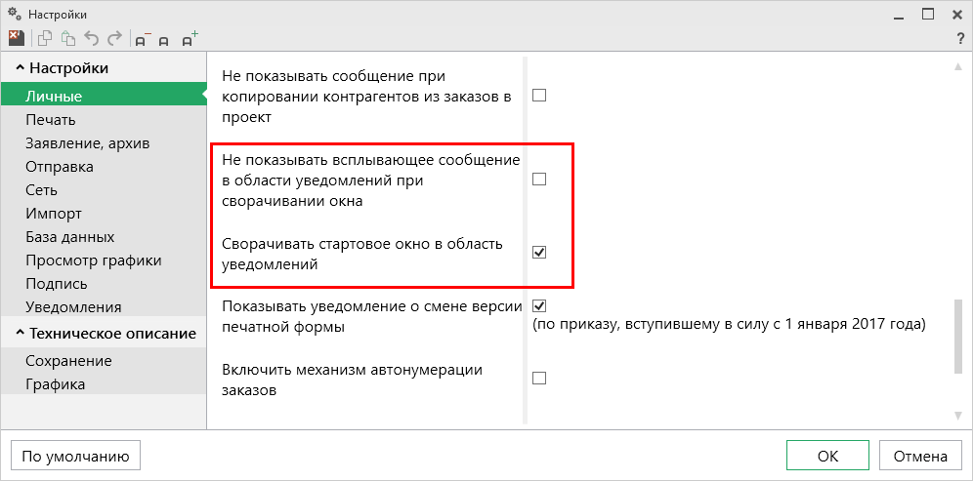
Окно «Настройки», раздел «Личные»

Структура окна программного модуля:
- Заголовок окна, в котором отображается наименование программного модуля, версия XML-схемы и имя файла, в котором сохраняется информация.
- Кнопка открывает главное меню программного модуля (подробнее см. в разделе «Главное меню программного модуля»). Также на этом уровне находятся кнопки:
– «Уведомление»;
– «Руководство пользователя»;
– «Настройки».
- Лента – служит для управления программой и содержит основные инструменты для работы в программе (подробнее см. в разделе «Лента»).
- Вкладки разделов (см. в разделе «Заполнение разделов проекта»).
- Область ввода реквизитов – служит для ввода данных.
- Разделитель – с помощью разделителя можно изменять ширину полей для ввода данных.
- Панель подсказок – предназначена для отображения подсказок и справочной информации во время работы с программным модулем.
- Статус-строка – показывает текущее действие, которое выполняет программа и результат его завершения.
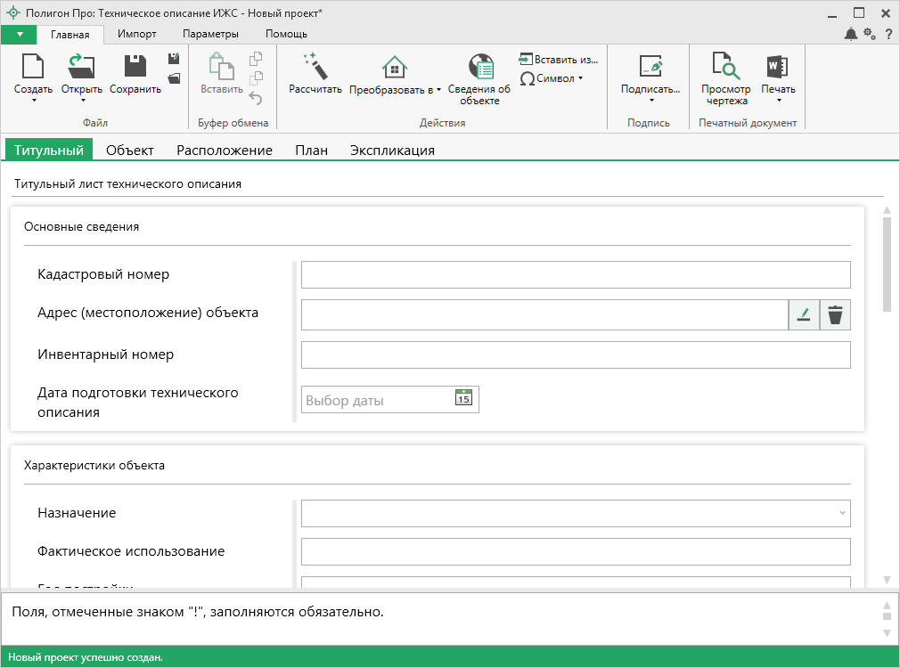
Структура окна программного модуля
Область заполнения реквизитов
Разделитель
Панель подсказок
Статус-строка
Вкладки разделов
Лента
Заголовок окна
Главное меню

Главное меню программного модуля
В левом верхнем углу окна программного модуля расположена кнопка для открытия главного меню:
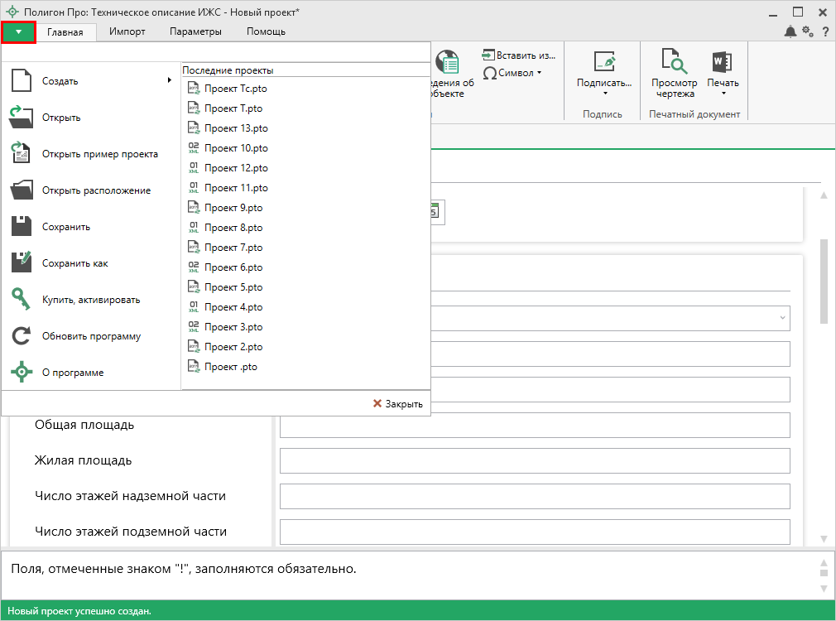
Главное меню программного модуля
Главное меню разделено на две колонки: слева располагается список команд, справа – список последних открытых проектов.
Главное меню программы содержит следующие команды:
– создать новый проект; аналогичное действие можно выполнить, нажав комбинацию клавиш Ctrl+N на клавиатуре, или нажав на кнопку «Создать» на ленте на вкладке «Главная» (подробнее см. «Создание проекта»).
– открыть ранее созданный проект; аналогичное действие можно выполнить, нажав комбинацию клавиш Ctrl+О на клавиатуре, либо нажав на кнопку «Открыть» на ленте на вкладке «Главная» (см. «Открытие проекта»).
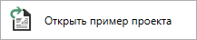 – открыть демонстрационный файл проекта. Открывается версия того проекта, которая был выбрана при создании проекта; аналогичное действие можно выполнить, нажав на кнопку «Открыть пример проекта» на ленте на вкладке «Главная».
– открыть папку, где располагается текущий проект; аналогичное действие можно выполнить, нажав на кнопку «Открыть расположение» на ленте на вкладке «Главная».
– сохранить текущий проект; аналогичное действие можно выполнить, нажав комбинацию клавиш Ctrl+S на клавиатуре, либо нажав на кнопку «Сохранить» на ленте на вкладке «Главная» (подробнее см. «Сохранение проекта»).
– сохранить текущий проект под другим именем, или сохранить в другой папке (на другом диске); аналогичное действие можно выполнить, нажав на кнопку «Сохранить как» на ленте на вкладке «Главная» (подробнее см. «Сохранение проекта»).
– приобрести лицензии на использование программных модулей, а также активировать/деактивировать приобретенные лицензии.
– обновить программу «Полигон Про» до последней актуальной версии.
– открыть сведения о программе «Полигон Про» (в т.ч. номер версии программы), сведения о разработчике.
Примечание: нажав в окне «О программе» кнопку , можно посмотреть сведения об операционной системе, установленной на Вашем компьютере.
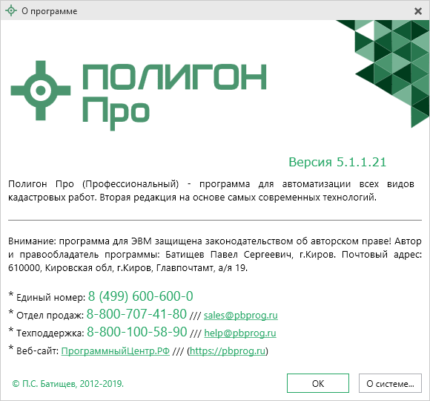
Окно «О программе»
– выход из программного модуля.

Лента
Лента в «Полигон Про» – это многостраничная область, которая расположена в верхней части главного окна. Лента содержит ряд вкладок (страниц) с командами. Данные вкладки содержат средства – кнопки и другие управляющие элементы, которые необходимы для работы в программе.
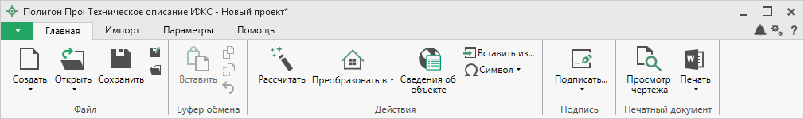
Лента
- Вкладка «Главная» содержит основные команды, используемые при работе.
Вкладка открывается по умолчанию при запуске модуля.
Вкладка «Главная»
Вкладка «Главная» содержит пять панелей: «Файл», «Буфер обмена», «Действия», «Подпись» и «Печатный документ».
Панель «Файл» содержит следующие функции:
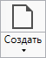 – создать новый проект; аналогичное действие можно выполнить, нажав комбинацию клавиш Ctrl+N на клавиатуре, либо выполнив команду «Создать» в главном меню (подробнее см. «Создание проекта»).
В меню кнопки «Создать» можно выбрать тип проекта:
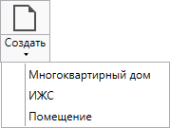
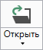 – открыть ранее созданный проект; аналогичное действие можно выполнить, нажав комбинацию клавиш Ctrl+О на клавиатуре, либо выполнив команду «Открыть» в главном меню (подробнее см. «Открытие проекта»).
В меню данной кнопки расположена функция, которая позволяет открыть демонстрационный файл проекта.
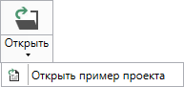
Аналогичное действие можно выполнить, нажав кнопку «Открыть пример проекта» в главном меню.

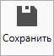 – сохранить текущий проект; аналогичное действие можно выполнить, нажав комбинацию клавиш Ctrl+S на клавиатуре, либо выполнив команду «Сохранить» в главном меню.
– «Сохранить проект как» – сохранить текущий проект под другим именем или в другой папке (на другом диске); аналогичное действие можно выполнить с помощью команды «Сохранить как» в главном меню.
– «Открыть расположение проекта» – открыть папку, где располагается текущий проект; аналогичное действие можно выполнить с помощью команды «Открыть расположение» в главном меню.

На панели «Буфер обмена» располагаются команды для работы с буфером обмена:
- 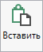 (Ctrl+V);
- – «Копировать» (Ctrl+C);
- – «Вырезать» (Ctrl+X);
- – «Отменить» (Ctrl+Z).

Панель «Действия» содержит инструменты для заполнения и вставки различной информации:
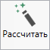 – позволяет рассчитать автоматически поля и таблицы, подсвеченные светло-желтым цветом. Для этого поставьте курсор в нужное поле и нажмите данную кнопку (или клавишу F9 на клавиатуре).
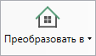 – позволяет изменить тип проекта, то есть конвертировать данные из текущего проекта в проект другого типа.
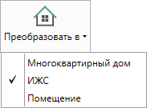
Изменение версии проекта
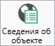 – позволяет открыть окно для отображения сведений с ПКК или REST-сервисов. Вы можете выполнить поиск информации об объекте, введя его кадастровый номер.
– позволяет вставлять ранее введенную информацию в аналогичные реквизиты, например, реквизиты документов. Поставьте курсор в поле и нажмите на данную кнопку, выберите ранее введенный элемент (подробнее см. «Копирование и вставка»).
– позволяет выполнить вставку специальных символов, например, при вводе формул. Символ будет вставлен в позицию курсора.
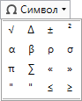
Символы для вставки

На панели «Подпись» содержится команда для работы с подписанием документа.
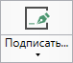 – позволяет выполнить подписание файлов или проверить их подпись, а также установить сертификат электронной подписи.
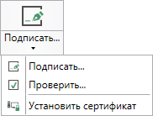
Меню кнопки «Подписать»

На панели «Печатный документ» содержатся команды для работы с печатной формой (подробнее см. «Печать выходных документов»), а также команда просмотра чертежа выбранного раздела.
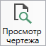 – позволяет открыть окно предварительного просмотра графической части. Здесь можно увидеть введенные точки, участки, в том числе растровую подложку. Просмотр чертежа возможен только в разделах, имеющих таблицы с координатами (подробнее см. «Предварительный просмотр графики»).
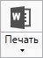 – позволяет распечатать проект.
В меню данной кнопки расположены функции для печати, открытия шаблона, преобразования печатных документов в PDF, выбора программы для печати и вызова окна настроек печати (подробнее см. «Печать выходных документов»).
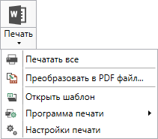
Меню кнопки «Печать»

- Вкладка «Импорт» содержит команды для импорта в программный модуль.
Примечание: вкладка присутствует для тех типов проекта, где возможно выполнение импорта координат.

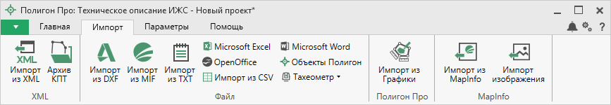
Вкладка «Импорт»
Вкладка «Импорт» содержит четыре панели: «XML», «Файл», «Полигон Про», «MapInfo».
Панель «XML» содержит команды для импорта из XML и архива КПТ:
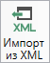 – позволяет выполнить импорт из XML-файла (подробнее см. «Импорт из XML»).
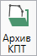 – позволяет открыть архив кадастровых планов территорий, из которого Вы можете скачать различные кадастровые файлы: кадастровые планы территорий, выписки и паспорта земельных участков и объектов капитального строительства, а также справки и выписки ЕГРН (подробнее см. «Импорт из архива КПТ»).

Панель «Файл» содержит команды для импорта координат из текстовых форматов:
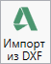 – позволяет выполнить импорт координат из файла обмена чертежами AutoCAD (*.DXF).
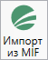 – позволяет выполнить импорт координат из файла в формате MIF.
Примечание: если в файле с семантической информацией (MID) содержатся обозначения точек, программа автоматически сопоставит их с указанными точками.

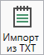 – позволяет выполнить импорт координат из файла в формате TXT.
– позволяет выполнить импорт координат из электронной таблицы в формате XLS (XLSX).
– позволяет выполнить импорт координат из электронной таблицы в формате ODS.
– позволяет выполнить импорт из текстового файла в формате CSV.
– позволяет выполнить импорт из файла в формате DOC (DOCX).
– позволяет выполнить импорт из файла проекта «Полигон 2012».
Меню кнопки позволяет выполнить импорт координат из файла, формируемого тахеометром:
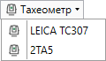
Меню кнопки «Тахеометр»

Панель «Полигон Про» содержит кнопку 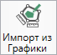, которая позволяет выполнить импорт из проекта «Полигон Про: Графика» (подробнее см. «Импорт из проекта «Полигон Про: Графика»).
Панель «MapInfo» содержит команды для импорта координат и изображений из программы MapInfo:
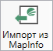 – позволяет импортировать координаты объектов, выделенных в открытой программе MapInfo.
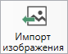 – позволяет импортировать изображение из открытой программы MapInfo.

- Вкладка «Параметры» позволяет настроить, обновить программу или купить/активировать новые лицензии.
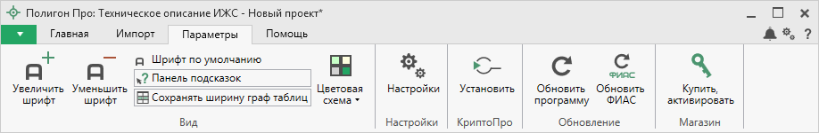
Вкладка «Параметры»
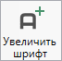 – позволяет увеличить шрифт внутри окна программы.
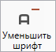 – позволяет уменьшить шрифт внутри окна программы.
При нажатии на кнопку шрифт внутри окна программы восстанавливается (по умолчанию).
– включает панель подсказок, которая отображается внизу окна программы.
– включает сохранение ширины столбцов таблиц и устанавливает прежнюю ширину столбцов при создании нового проекта.
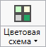 – позволяет изменить цветовую схему интерфейса программы. Доступно две цветовые схемы: стандартная, контрастная:
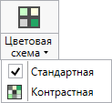
Меню кнопки «Цветовая схема»
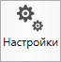 – позволяет выполнить как общие настойки программы, так и настройки необходимого модуля.
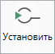 – позволяет выполнить установку программы КриптоПро CSP.
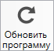 – позволяет обновить программу.
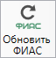 – позволяет обновить адресный классификатор ФИАС (подробнее см. «Адресный классификатор ФИАС»).
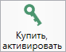 – открывает окно, в котором Вы можете выполнить как активацию/деактивацию лицензии на программный модуль, так и купить лицензию на данный или любой другой программный модуль.

- Вкладка «Помощь» содержит панель «Техподдержка», «Удаленный доступ» и «Справка».
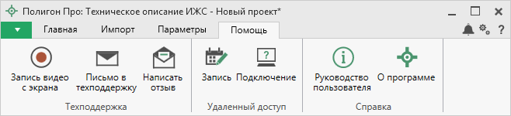
Вкладка «Помощь»
Панель «Техподдержка» отображает функции технической поддержки и обратной связи (подробнее см. «Техническая поддержка»):
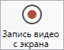 – позволяет записать видео, показывающее, какие действия Вы выполняете в программе, и как реагирует программа.
Запишите видео с помощью данной кнопки и пришлите его в отдел технической поддержки – это поможет специалистам ответить на Ваш вопрос или решить проблему (подробнее см. «Запись видео с экрана»).
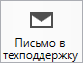 – позволяет создать и отправить письмо специалисту технической поддержки.
Опишите возникшую проблему или цель обращения, приложите файлы при необходимости и отправьте письмо (подробнее см. «Написать письмо в техподдержку»).
Примечание: файлы с введенными данными прикладываются автоматически.

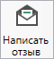 – позволяет направить нам предложения по улучшению программы, замечания, благодарности. Также Вы можете оценить работу службы технической поддержки (подробнее см. «Написать отзыв»).

Панель «Удаленный доступ» содержит функции для удаленного подключения к Вашему компьютеру.
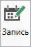 – позволяет записаться на сеанс удаленного доступа, чтобы специалисты отдела технической поддержки могли получить доступ к Вашему компьютеру для решения технических проблем с программой.
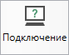 – позволяет подключиться к Вашему компьютеру через Интернет. Специалисты отдела технической поддержки для решения технических проблем могут организовать сеанс удаленного доступа к Вашему компьютеру, т.е. связаться с Вами по Интернету (подробнее см. «Сеанс управления Вашим компьютером»).
Панель «Справка» содержит функции для получения справочной информации.
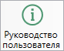 – позволяет открыть данное Руководство пользователя в текстовом редакторе Microsoft Word или при отсутствии в текстовом редакторе Writer бесплатного пакета OpenOffice (LibreOffice) (подробнее см. «Руководство пользователя»).
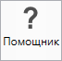 – позволяет открыть Помощник, в котором содержится краткое руководство по работе в программе.
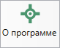 – позволяет открыть сведения о программе «Полигон Про» (в т. ч. номер версии программы) и разработчике.
Примечание: нажав кнопку в окне «О программе», можно посмотреть сведения об операционной системе, установленной на Вашем компьютере.

Работа в программе

Настройки программы
Настройки программы выполняются в окне «Настройки». Для открытия данного окна нажмите кнопку 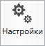 на ленте на вкладке «Параметры».
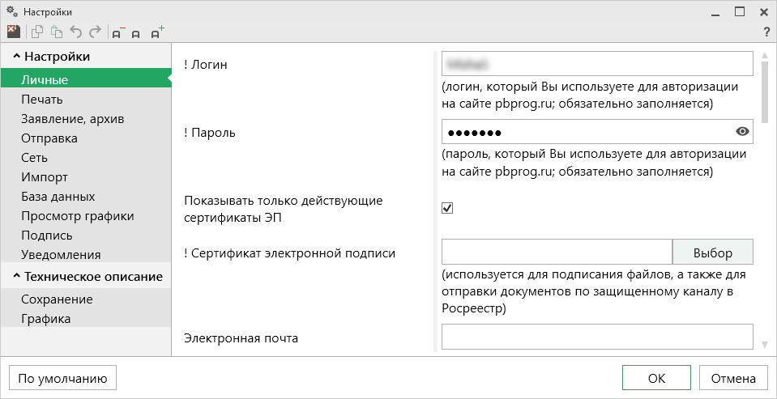
Окно «Настройки», раздел «Личные»
Если Вы изменили настройки программы, чтобы восстановить настройки по умолчанию, в окне «Настройки» в нижнем левом углу нажмите кнопку . Подтвердите восстановление значений по умолчанию:
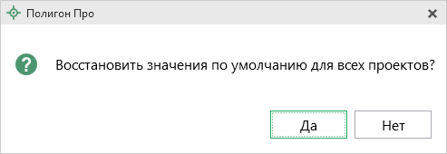

В разделе «Техническое описание» устанавливаются настройки непосредственно для текущего проекта. Если необходимо данные настройки использовать и для новых проектов, то установите галочку «Применять как значения по умолчанию для новых проектов».

Настройки сохранения
В разделе «Сохранение» устанавливаются настройки для сохранения технического описания.
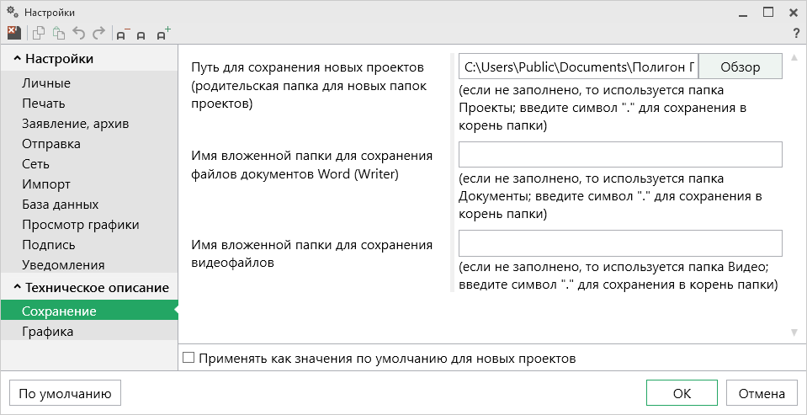
Окно «Настройки», раздел «Сохранение»
В поле «Путь для сохранения новых проектов (родительская папка для новых папок проектов)» с помощью кнопки выберите папку для сохранения новых файлов проектов. Если данное поле не заполнено, то по умолчанию используется папка «Проекты».
Также в данном разделе можно изменить наименования вложенных папок для сохранения файлов проекта:
- «Имя вложенной папки для сохранения файлов документов Word (Writer)» – если данное поле не заполнено, то используется папка «Документы»;
- «Имя вложенной папки для сохранения видеофайлов» – если данное поле не заполнено, то используется папка «Видео».

Настройки графики
В разделе «Графика» устанавливаются настройки для печати графических разделов, такие как шрифт и цвет подписей объектов.
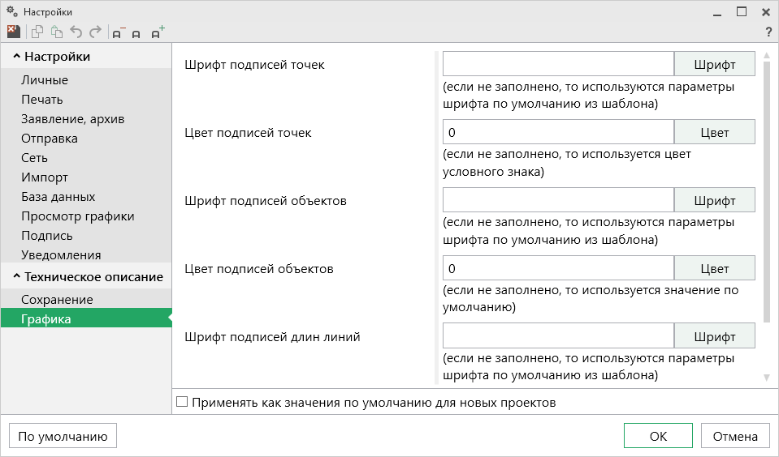
Окно «Настройки», раздел «Графика»
«Шрифт подписей точек» – нажмите на кнопку , чтобы выбрать параметры шрифта для подписей точек при печати графических разделов. Если данное поле не заполнено, то будут использоваться параметры шрифта из шаблона.
«Цвет подписей точек» – чтобы задать цвет подписей точек, нажмите на кнопку и выберите из палитры нужный Вам цвет. Если поле не заполнено, то при печати будет использован цвет условного знака точки.
«Шрифт подписей объектов» – нажмите на кнопку , чтобы выбрать параметры шрифта для подписей объектов при печати графических разделов. Если данное поле не заполнено, будут использоваться параметры шрифта из шаблона.
«Цвет подписей объектов» – чтобы задать цвет подписей объектов, нажмите на кнопку и выберите из палитры нужный Вам цвет. Если поле не заполнено, то при печати будет использован черный цвет.
«Шрифт подписей длин линий» – нажмите на кнопку , чтобы выбрать параметры шрифта для подписей длин линий при печати графических разделов. Если данное поле не заполнено, то будут использоваться параметры шрифта из шаблона.
«Цвет подписей длин линий» – чтобы задать цвет подписей длин линий, нажмите на кнопку и выберите из палитры нужный Вам цвет. Если поле не заполнено, то при печати будет использован цвет линии.

Адресный классификатор ФИАС
В программе «Полигон Про» используется Адресный классификатор с официального сайта Федеральной налоговой службы (сайт: https://fias.nalog.ru/) в соответствии с требованиями.
Для использования адресного классификатора ФИАС непосредственно в программе его необходимо установить. Устанавливается адресный классификатор ФИАС только 1 раз, далее Вы просто его обновляете при необходимости.

Установка адресного классификатора ФИАС
Для того чтобы установить адресный классификатор ФИАС, в программе на ленте перейдите на вкладку «Параметры» и нажмите кнопку .
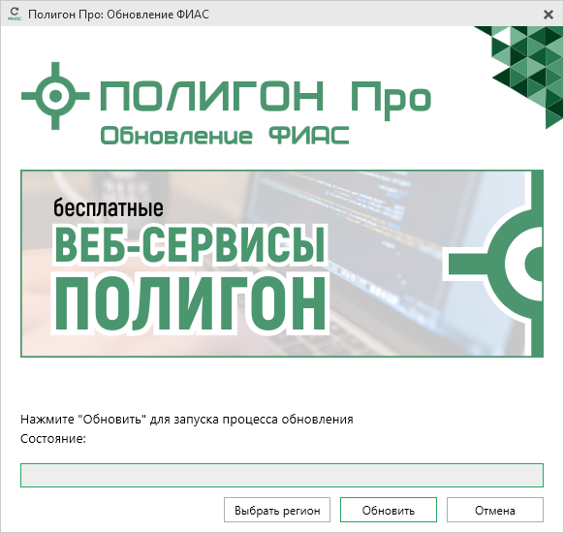
Окно «Полигон Про: Обновление ФИАС»
В окне «Полигон Про: Обновление ФИАС» нажмите кнопку . При первой установке ФИАС программа выдаст сообщение:
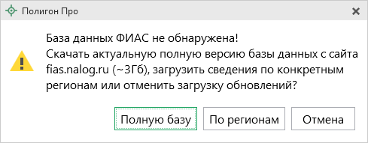
Чтобы скачать и установить полную версию базы данных, нажмите .
Примечание: установка полной версии адресного классификатора ФИАС занимает продолжительное время.

Чтобы скачать сведения по конкретным регионам, нажмите , откроется окно выбора «Регионы». Галочками отметьте те регионы, которые необходимы Вам для работы.
После выбора регионов нажмите :
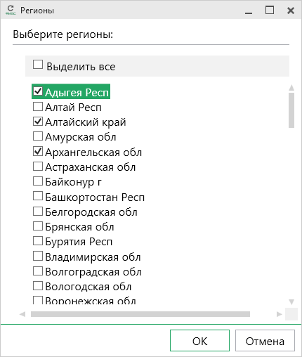
Окно «Регионы»
Примечание: выбрать регионы можно, нажав на кнопку в окне «Полигон Про: Обновление ФИАС»:
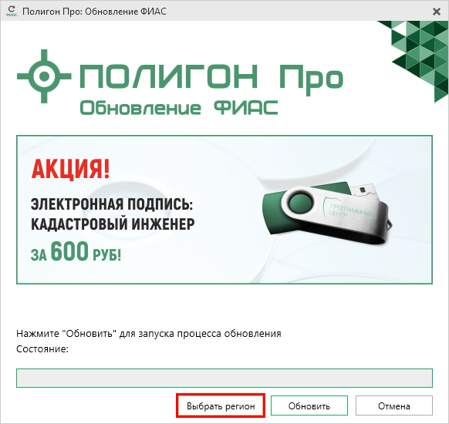
Окно «Полигон Про: Обновление ФИАС»

После выбора регионов в окне «Полигон Про: Обновление ФИАС» нажмите кнопку . Начнется загрузка сведений по регионам с официального сайта Федеральной налоговой службы:
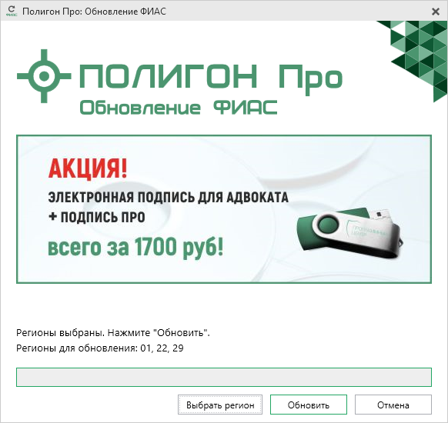
Окно «Полигон Про: Обновление ФИАС»
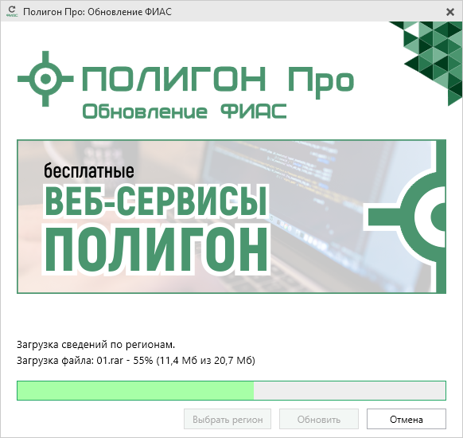
Окно «Полигон Про: Обновление ФИАС»
После установки адресного классификатора ФИАС в окне «Полигон Про: Обновление ФИАС» будет указан статус «Завершено».
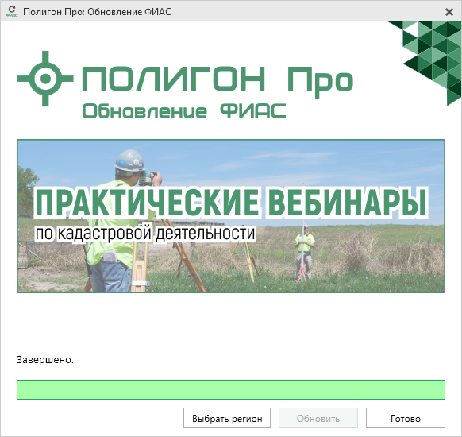
Окно «Полигон Про: Обновление ФИАС», завершение установки
Примечание: после установки адресного классификатора ФИАС в окне «Настройки» в разделе «Личное» в поле «Список регионов для базы ФИАС» будет указан список выбранных регионов, которые были загружены. Также в поле «Список регионов для базы ФИАС» с помощью кнопки Вы можете выбрать регионы, которые необходимо дозагрузить (подробнее см. «Обновление адресного классификатора ФИАС»).
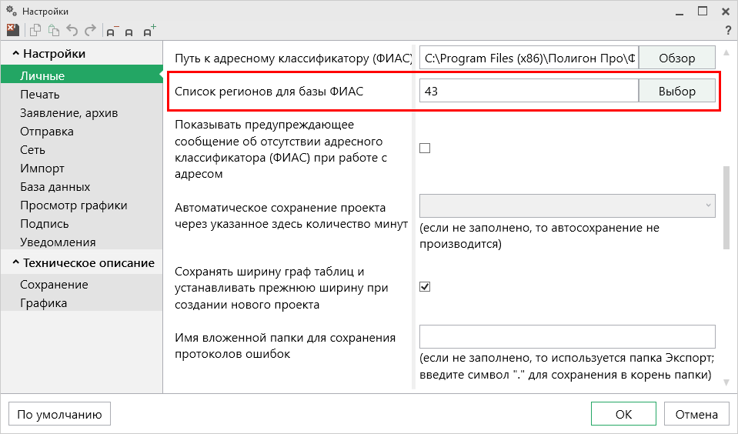
Окно «Настройки»

Обновление адресного классификатора ФИАС
На официальном сайте Федеральной налоговой службы (сайт: http://fias.nalog.ru) адресный классификатор регулярно обновляется. Поэтому программа «Полигон Про» отслеживает выпуск новых версий адресного классификатора ФИАС и рекомендует Вам его обновить. Данная проверка включается автоматически при запуске программы или при нажатии на кнопку на ленте на вкладке «Параметры».
Чтобы обновить адресный классификатор ФИАС, на ленте перейдите на вкладку «Параметры» и нажмите кнопку .
Окно «Полигон Про: Обновление ФИАС»
Если Вам необходимо загрузить дополнительные регионы, в окне «Полигон Про: Обновление ФИАС» нажмите кнопку . В открывшемся окне выберите необходимые регионы и нажмите :

Внимание! Из-за структурных особенностей адресного классификатора ФИАС обновление регионов занимает продолжительное время, даже если выбран один регион. Обновление проводится в фоновом режиме, поэтому Вы можете продолжать работать в программе.

В окне «Полигон Про: Обновление ФИАС» нажмите кнопку , и начнется загрузка сведений по регионам с официального сайта Федеральной налоговой службы:
Окно «Полигон Про: Обновление ФИАС»
Окно «Полигон Про: Обновление ФИАС»
После обновления адресного классификатора ФИАС в окне «Полигон Про: Обновление ФИАС» будет указан статус «Завершено».
Окно «Полигон Про: Обновление ФИАС»

Создание проекта
Создать новый проект в программном модуле «Полигон Про: Техническое описание» можно несколькими способами:
- В стартовом окне щелкните по плитке модуля или наведите курсор на плитку, чтобы выбрать тип создаваемого проекта.
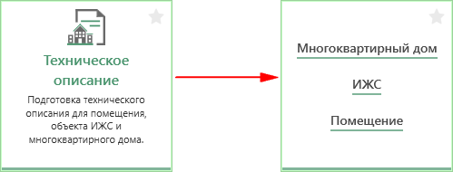
- В главном меню нажмите кнопку и выберите тип проекта:
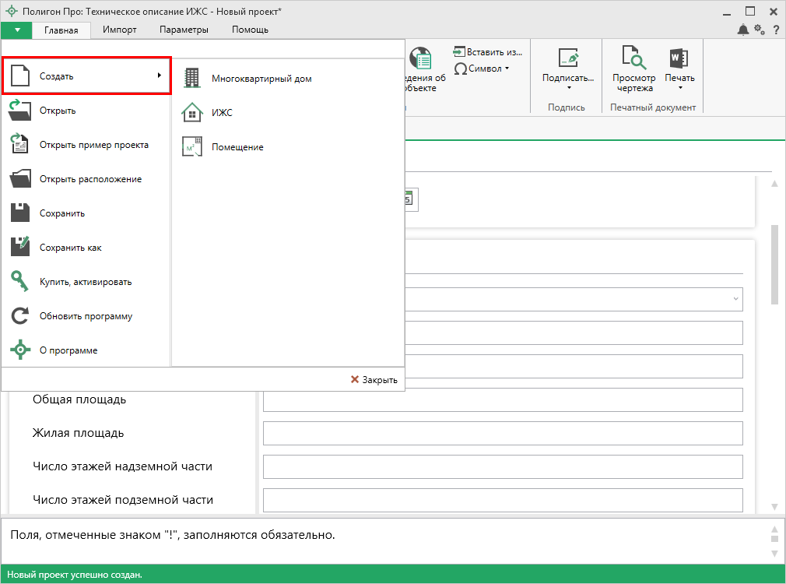
Главное меню программного модуля
- Нажмите кнопку 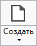 на ленте на вкладке «Главная» или выберите тип проекта в меню данной кнопки.
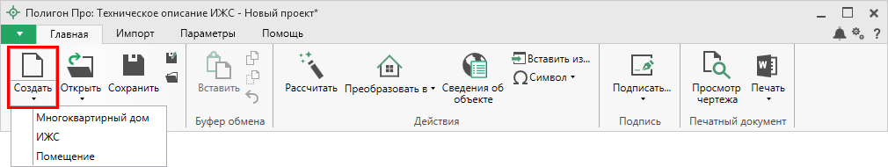
Лента, вкладка «Главная»
- Нажмите комбинацию клавиш Ctrl+N на клавиатуре.

Открытие проекта
Открыть ранее созданный проект можно несколькими способами:
- В стартовом окне нажмите кнопку или комбинацию клавиш Ctrl+O.
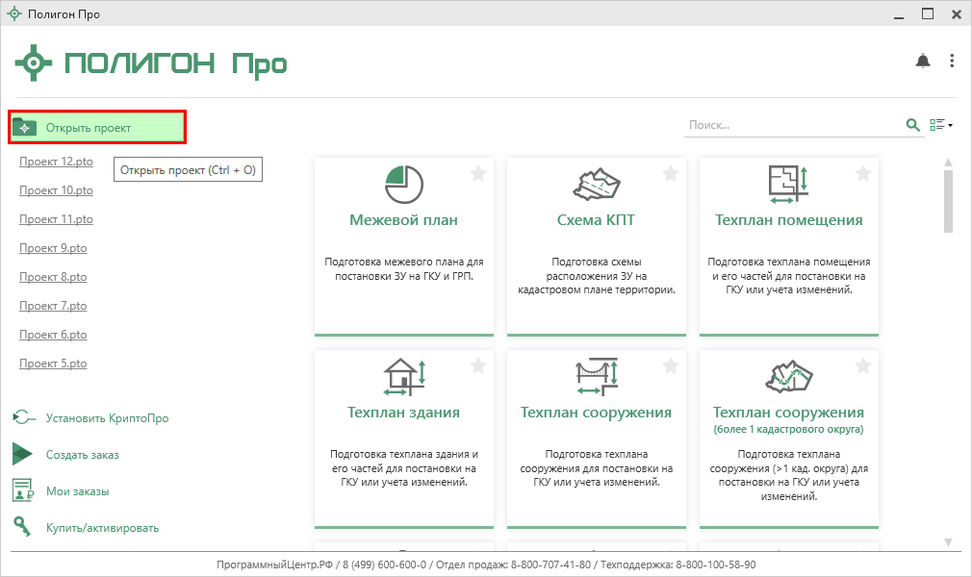
В открывшемся окне выберите нужный проект и нажмите кнопку «Открыть».
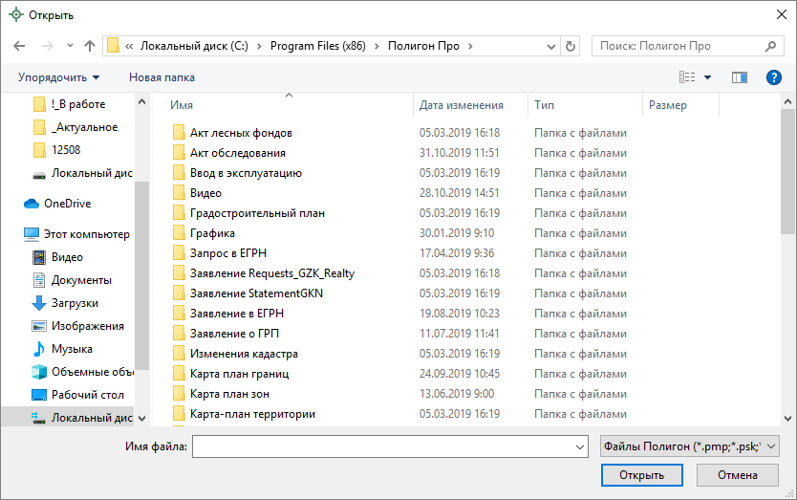
Окно «Открыть»
- Нажмите кнопку в главном меню программы.
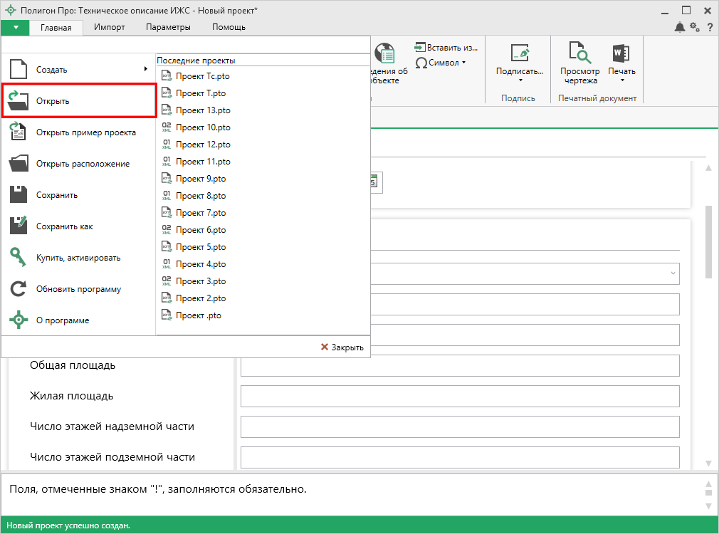
Главное меню программного модуля
- Нажмите кнопку на ленте на вкладке «Главная».
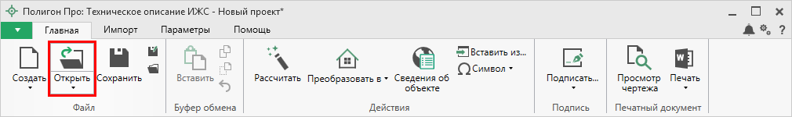
Лента, вкладка «Главная»
- Нажмите комбинацию клавиш Ctrl+О на клавиатуре.

Сохранение проекта
Сохранять проект можно несколькими способами:
- Нажмите кнопку на ленте на вкладке «Главная», чтобы сохранить проект с тем же именем и в ту же папку, где был сохранен ранее.
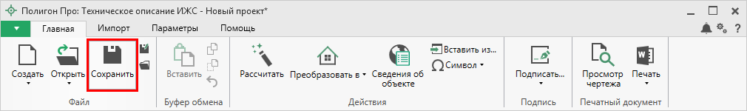
Лента, вкладка «Главная»
Нажмите кнопку на ленте на вкладке «Главная», чтобы сохранить проект с новым именем или в другую папку.
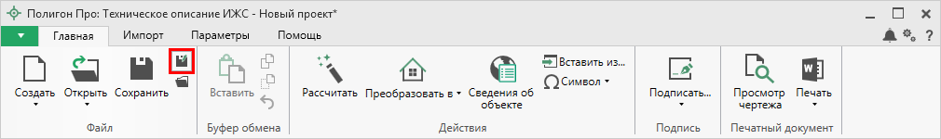
Лента, кнопка «Сохранить как»
После нажатия откроется окно «Сохранить как». Измените имя проекта или его расположение. Нажмите .
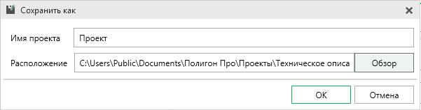
Окно «Сохранить как»

- В главном меню программы нажмите кнопку , чтобы сохранить проект с тем же именем и в ту же папку, где был сохранен ранее.
Нажмите кнопку , чтобы сохранить проект с новым именем или в другую папку.
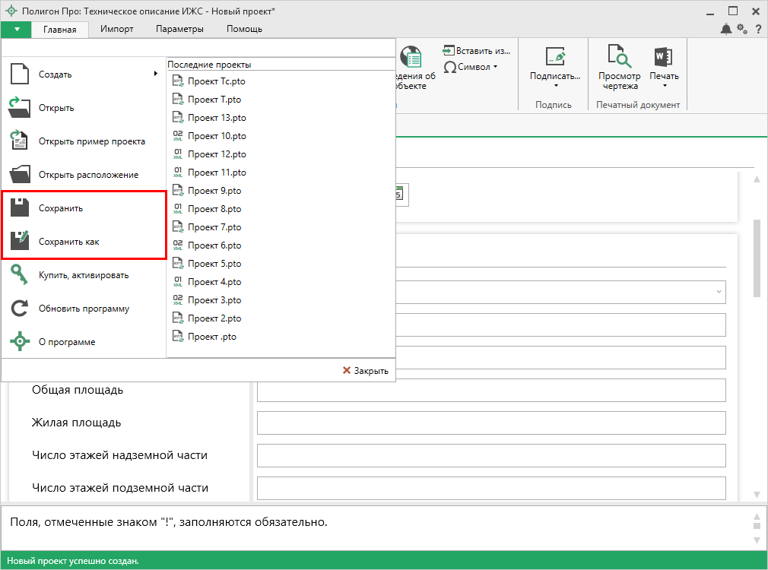
Главное меню программного модуля
- Нажмите комбинацию клавиш Ctrl+S на клавиатуре.

Ввод данных

Ввод данных в поля
В каждом разделе предусмотрены поля для ввода информации. Это могут быть:
- текстовые поля;
- поля с выпадающими списками;
- поля с выпадающим календарем (для ввода даты);
- галочки (для выбора «Да» или «Нет»).
Для ввода однородной информации служат таблицы (подробнее см. «Ввод данных в таблицы»).
С помощью кнопки – «Редактировать» открываются окна диалогов, например, для ввода адреса, сведений о заказчике кадастровых работ и др. Такие поля можно очистить, нажав кнопку – «Очистить поле».

Рассчитываемые поля
Для некоторых реквизитов предусмотрены алгоритмы расчета или переноса данных между реквизитами (разделами). Такие реквизиты подсвечены светло-желтым цветом.
Для расчета или переноса данных выберите реквизит, который нужно заполнить, поставьте в него курсор, нажмите кнопку на ленте на вкладке «Главная» либо нажмите клавишу F9 на клавиатуре.

Проверка вводимых значений
Некоторые реквизиты требуют ввода данных, соответствующих определенному формату, например, формат кадастрового номера, который всегда имеет вид: ХХ:ХХ:ХХХХХХ(Х):N и допускает только цифры.
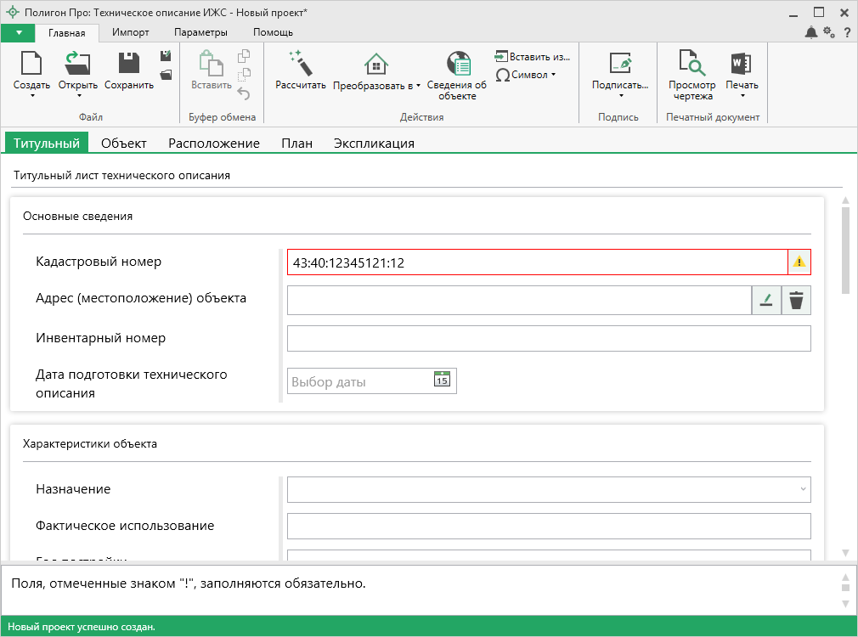
Проверка кадастрового номера не пройдена
Программа проверяет вводимое значение, и если оно не соответствует нужному формату, то поле будет выделено красной рамкой, а рядом с ним появится кнопка ошибки проверки .
Вы можете навести курсор на кнопку, чтобы увидеть подсказку с пояснением ошибки или нажать на эту кнопку – программа выдаст сообщение, в котором будет дано пояснение ошибки, например:
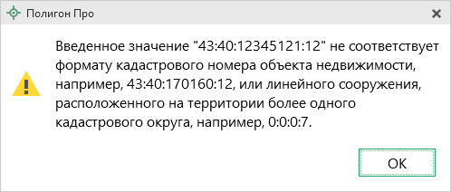
Под полями, которые требуют ввода информации, соответствующей определенному формату, может быть указан формат, по которому необходимо вносить данные.

Ввод данных в таблицы
Для ввода данных в таблицу: с помощью мыши установите курсор в нужную таблицу и выполните набор данных.
Для перехода в следующий столбец нажимайте клавишу Enter на клавиатуре.
Примечание: если курсор будет находиться в последнем столбце последней строки, то в таблицу будет добавлена новая строка.

Некоторые реквизиты можно выбирать из списков: классификаторы, типы точек, линий, цвета и др. Для этого кликните по ячейке – появится поле со списком, выберите из него нужную строку.
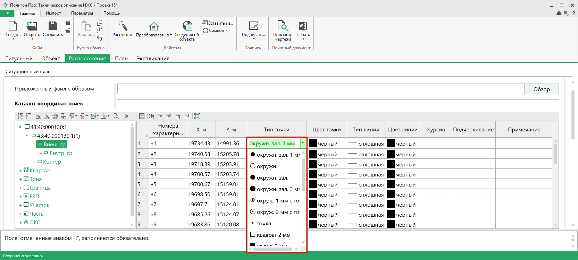
Выбор типа точки в таблице
Выделение в таблице:
- Выделить ячейку – щелкните мышью в нужную ячейку.
- Выделить строку – щелкните слева на номере строки. Для выделения нескольких строк, удерживая левую кнопку, перемещайте мышь по столбцу номеров строк.
- Выделить столбец – щелкните на заголовке столбца.
- Выделить блок ячеек (прямоугольную область) – наведите мышь в один из углов блока, удерживая левую кнопку, перемещайте мышь в противоположный угол блока.
- Выделить все ячейки таблицы. Щелкните мышью по самому верхнему левому прямоугольнику таблицы .
Вставка новых строк, удаление строк и разворачивание таблицы выполняется с помощью кнопок панели инструментов таблицы, которая находится над каждой таблицей в программе:
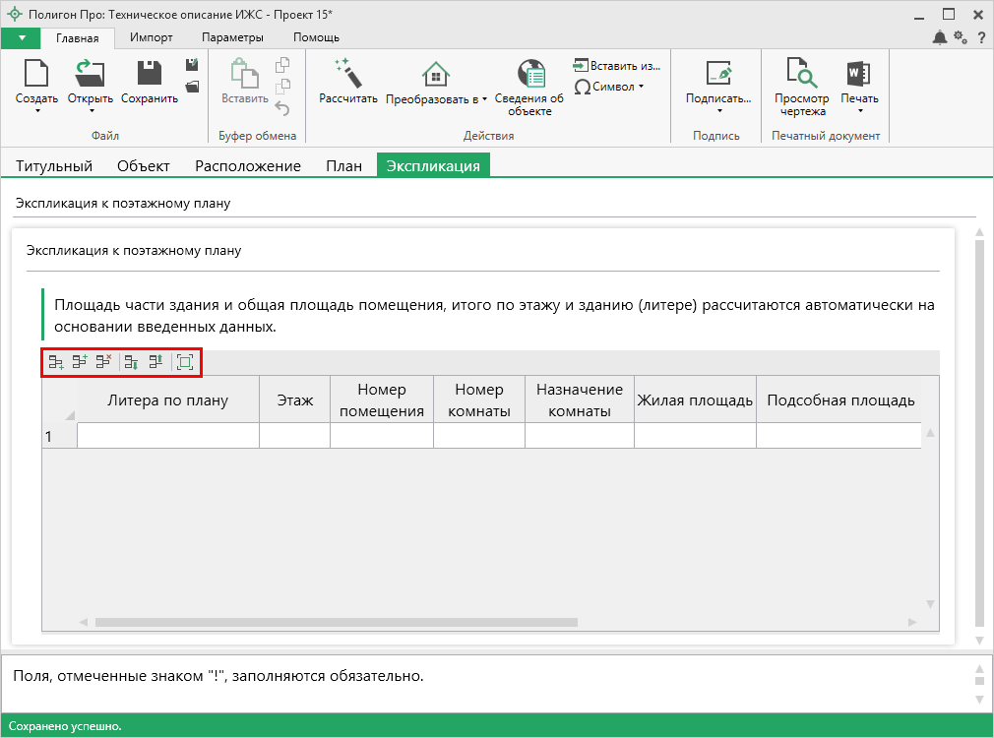
Панель инструментов таблицы
Вставка строк в таблице:
- Чтобы вставить строку, поставьте курсор в строку и нажмите на панели инструментов таблицы кнопку:
- – «Вставить строку (строки) выше», если необходимо вставить новую строку над строкой, где стоит курсор;
- – «Вставить строку (строки) ниже», если необходимо вставить новую строку под строкой, где стоит курсор.
Существующие строки будут сдвинуты вниз.
- Чтобы удалить строку, установите курсор в строку и нажмите на панели инструментов кнопку – «Удалить строку (строки)».
- Чтобы переместить строку, поставьте курсор в строку и нажмите на панели инструментов таблицы кнопку:
- – «Поднять строку (строки)», если необходимо поднять строку (строки) выше;
- – «Опустить строку (строки)», если необходимо опустить строку (строки) ниже.
Существующие строки будут сдвинуты.

Настройка высоты таблиц:
При загрузке программы размеры таблиц по вертикали минимальны, Вы можете увеличить их высоту, чтобы было видно большее количество строк. Для этого наведите курсор на нижнюю границу таблицы, зажмите левую кнопку мыши и перемещайте курсор вниз, растягивая таблицу:
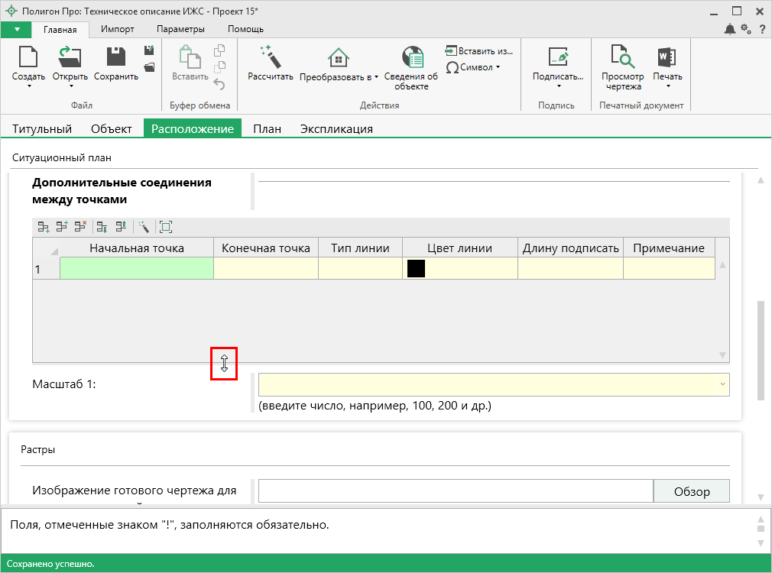
Изменение размеров таблицы
Чтобы развернуть таблицу на весь экран, на панели инструментов таблицы нажмите кнопку – «Развернуть таблицу во весь экран».
Чтобы вернуть таблице нормальный размер, нажмите кнопку – «Свернуть таблицу»:
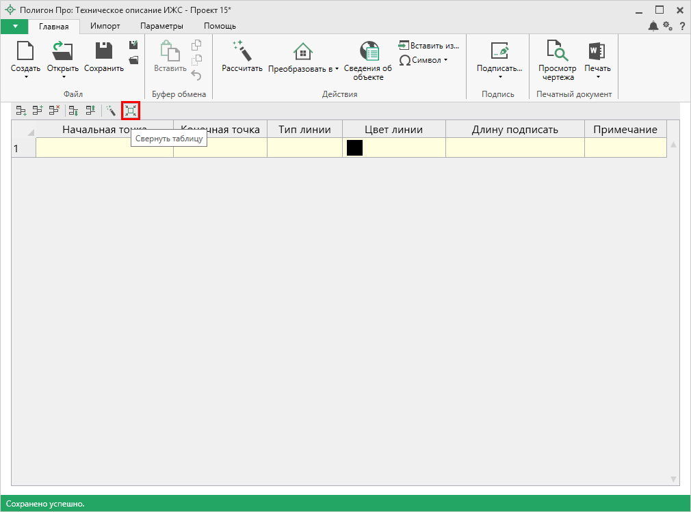
Кнопка «Свернуть таблицу»

Ввод данных в таблицы, содержащие координаты
С таблицами координат можно работать в двух режимах: в режиме структуры и в режиме таблицы.
Чтобы переключиться в режим таблицы, нажмите кнопку – «Перейти в режим таблицы» в панели инструментов таблицы.
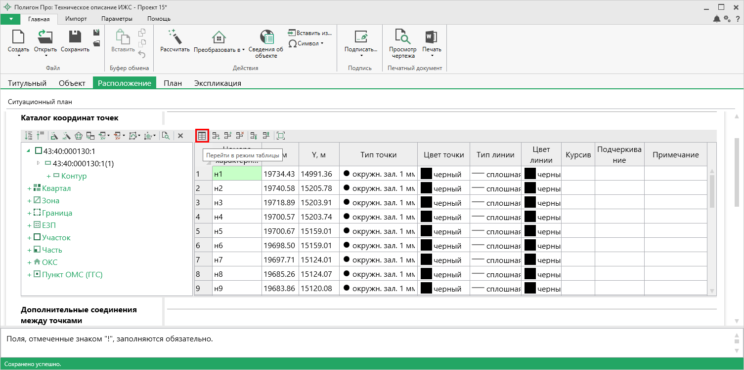
Режим структуры, кнопка «Перейти в режим таблицы»
Чтобы переключиться в режим структуры, нажмите кнопку – «Перейти в режим структуры» в панели инструментов таблицы.
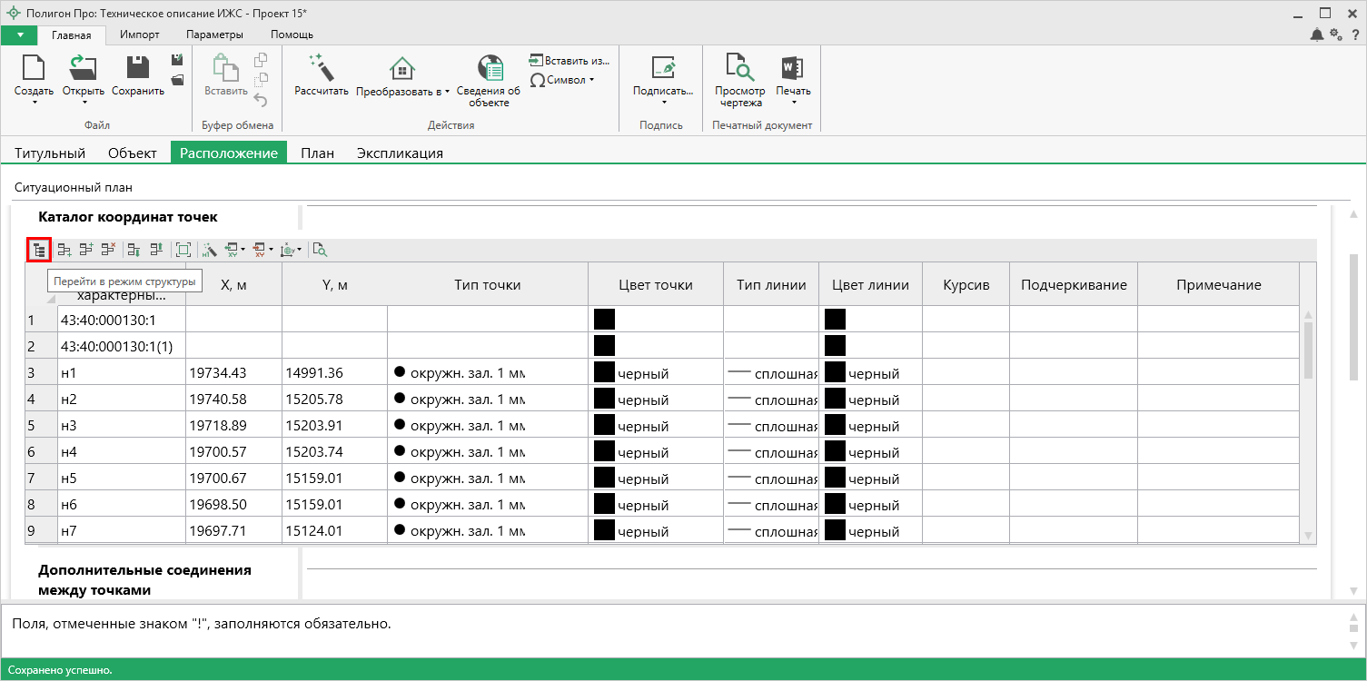
Режим таблицы, кнопка «Перейти в режим структуры»

Режим структуры
Таблицы, содержащие координаты, имеют панель с деревом объектов, доступных для создания. Над деревом объектов находится панель инструментов для работы с таблицей с координатами:
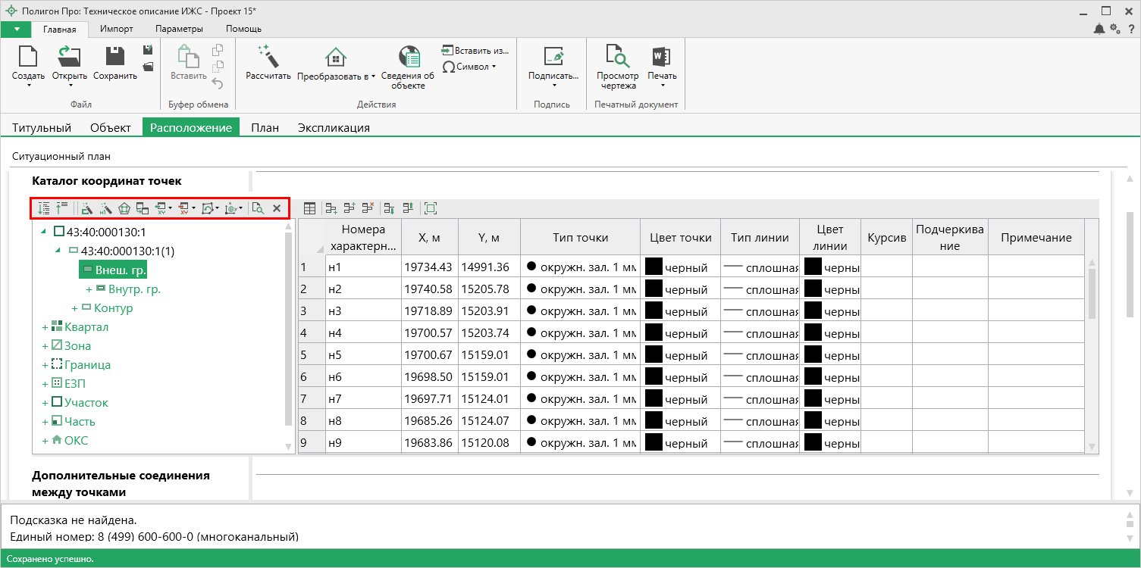
Раздел «Расположение», дерево объектов и панель инструментов в таблице координат
Панель инструментов содержит следующие кнопки:
- – «Развернуть все» – разворачивает все свернутые узлы дерева объектов.
- – «Свернуть все» – сворачивает все развернутые узлы дерева объектов.
- – «Пронумеровать контуры по порядку» – нумерует контуры во всех или только выделенных объектах по порядку.
- – «Пронумеровать точки» позволяет пронумеровать выделенный диапазон точек в таблице координат.
- – «Определить порядок границ» позволяет произвести автоматическое определение порядка границ.
- – «Вставить из» – открывает диалоговое окно копирования и вставки координат из других разделов, которые содержат таблицы с координатами (подробнее см. «Копирование и вставка координат»).
- – «Импорт» – открывает меню импорта координат в таблицу из текстовых форматов и программы MapInfo (подробнее см. «Импорт координат»).
- – «Экспорт» – открывает меню экспорта координат в текстовые форматы и программу MapInfo (подробнее см. «Экспорт данных»).
- – «Поменять порядок обхода точек» – изменяет порядок обхода точек всех объектов, выделенных объектов или части границы.
- – «Конвертировать координаты» – открывает окно конвертирования координат из одной системы координат в другую (подробнее см. «Конвертирование координат»).
- – «Просмотр чертежа» – разворачивает таблицу в режиме просмотра чертежа.
- – «Удалить узел» – удаляет выделенный в дереве объект.

Работа с объектами
Добавление объектов.
Чтобы добавить новый объект в таблицу с координатами, щелкните по типу объекта, который вы хотите добавить. В дереве обозначение типа объекта для добавления начинается со знака «+», например, . Программа создаст новый узел в дереве и назначит ему имя по умолчанию.
Чтобы переименовать объект дважды щелкните по его названию и введите новое:
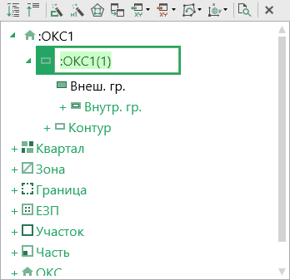
Добавление нового объекта
Некоторые объекты могут быть многоконтурными, например, объект типа «ОКС». Поэтому при добавлении можно добавить контур, нажав на под только что добавленным объектом. Программа автоматически назначит ему имя по умолчанию:
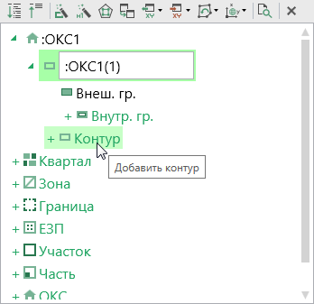
Добавление нового контура в объект
Примечание: если добавляемый объект имеет тип «ЕЗП» (единое землепользование), то вместо контуров будут добавляться входящие участки.
Контур имеет одну внешнюю границу и может содержать несколько внутренних границ («дырок»).
Чтобы внести координаты внешней границы, щелкните мышью по узлу внешней границы , и внесите в появившуюся справа таблицу необходимые данные:
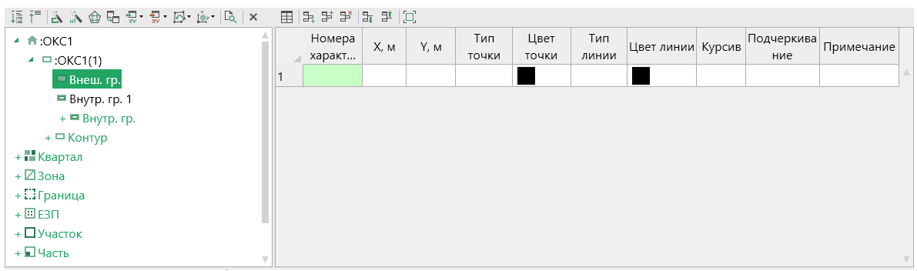
Внесение координат внешней границы контура объекта
Аналогично происходит добавление внутренних границ («дырок»). Нажмите , перейдите на только что созданный узел внутренней границы и внесите координаты.

В программе предусмотрен ввод координат для следующих объектов:
- – «Квартал» – добавляет кадастровый квартал. Может быть многоконтурным.
- – «Зона» – добавляет территориальную зону или зону с особыми условиями использования территории (например, охранная зона). Может быть многоконтурной.
- – «Граница» – добавляет границу населенного пункта, муниципального образования. Может быть многоконтурной.
- – «ЕЗП (единое землепользование)» – добавляет единое землепользование. Содержит входящие участки, которые имеют внешнюю границу и могут иметь внутренние границы («дырки»), но не многоконтурные участки.
- – «Участок» – добавляет земельный участок. Может быть многоконтурным.
- – «Часть» – добавляет часть земельного участка или объекта капитального строительства. Может быть многоконтурной.
- – «Объект капитального строительства» – добавляет объект капитального строительства. Может быть многоконтурным.
- – «Пункт ОМС (ГГС)» – добавляет пункт опорной межевой сети (государственной геодезической сети).

Удаление объектов
Чтобы удалить какой-либо объект из дерева объектов, щелкните по нему и нажмите на панели инструментов дерева кнопку – «Удалить узел» либо клавишу Delete.
Вы можете удалить несколько объектов одновременно, для этого нажмите и удерживайте клавишу Ctrl и левой кнопкой мыши выделите объекты, которые хотите удалить, затем нажмите – «Удалить узел» или клавишу Delete. Для удаления группы объектов выделите первый объект группы, потом нажмите и удерживайте клавишу Shift, и щелкните по последнему объекту группы, затем удалите узлы.

Конвертирование координат
Чтобы конвертировать координаты, на панели инструментов дерева таблицы нажмите кнопку – «Конвертировать координаты».
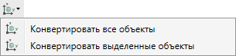
Меню кнопки «Конвертировать координаты»
Выберите пункт «Конвертировать все объекты», если требуется перевести все координаты в таблице в другую систему координат.
Выделите объект (объекты) и выберите пункт «Конвертировать выделенные объекты».
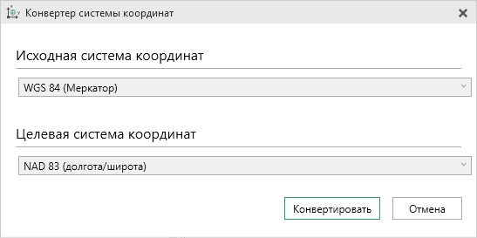
Окно «Конвертер системы координат»
В открывшемся окне «Конвертер системы координат» в выпадающем списке выберите исходную систему координат, затем выберите целевую систему координат – ту, в которой вы хотите конвертировать координаты выбранных объектов. После выбора необходимых систем нажмите .
Программа конвертирует координаты в соответствии с выбранной системой координат.

Копирование и вставка координат
Вы можете копировать координаты между таблицами. Для этого на панели инструментов таблицы нажмите кнопку – «Вставить из». Откроется диалоговое окно копирования и вставки координат из других разделов, которые содержат таблицы с координатами:
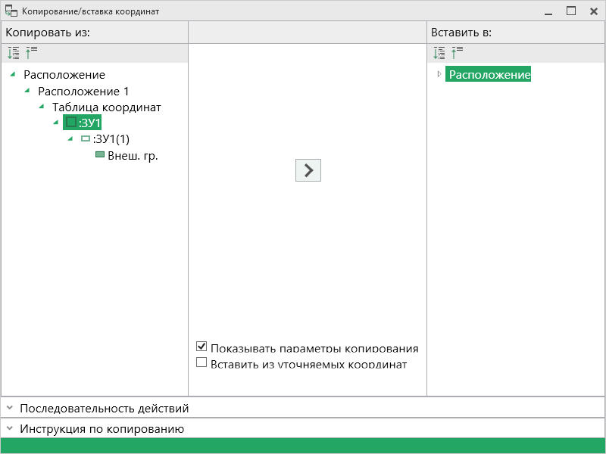
Окно «Копирование/вставка координат»
На панели «Копировать из:» находятся все разделы текущего проекта, в которых заполнены таблицы с координатами.
Панель «Вставить в:» содержит текущую таблицу с координатами.
Вы можете развернуть все свернутые узлы дерева объектов, нажав – «Развернуть все» на панели инструментов. Чтобы свернуть все развернутые узлы дерева, нажмите – «Свернуть все».
В нижней части находятся панели с краткими подсказками, как провести копирование. Нажмите , чтобы просмотреть их.
Примечание: если таблица с координатами не заполнена, раздел отображаться не будет.

В левой панели «Копировать из:» выберите раздел, из таблицы которого необходимо скопировать координаты. Выберите объект для вставки, для этого щелкните по нему левой кнопкой мыши:
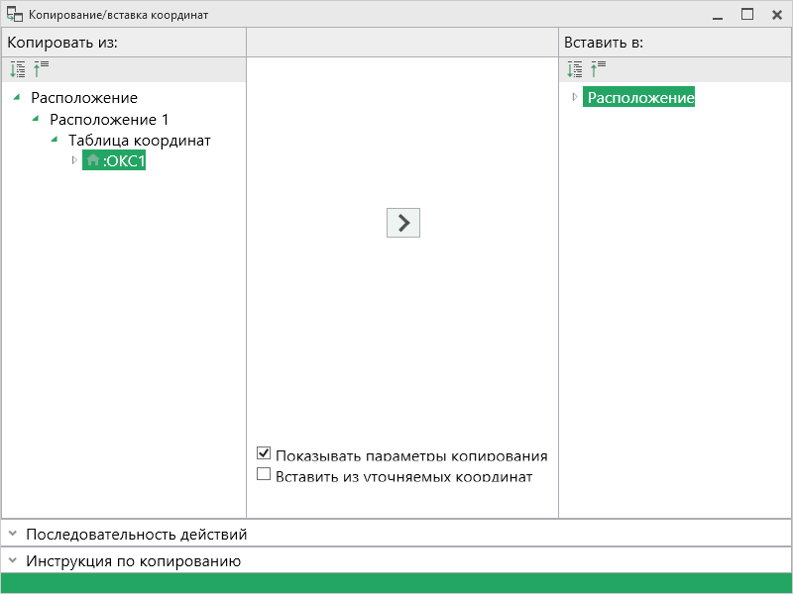
Выбор объекта для копирования
Вы можете выбрать несколько объектов для копирования, для этого зажмите клавишу Shift либо Ctrl и выберете необходимые объекты, щелкнув по ним левой кнопкой мыши.
В правой панели «Вставить в:» выберите объект для вставки – объект, в который будут вставлены координаты, либо объект, в родительский элемент которого будет вставлен новый дочерний элемент.
Если объект содержит уточняемые координаты, и Вам необходимо скопировать именно их, то установите галочку «Вставить из уточняемых координат». Если галочка не установлена, то по умолчанию вставляются существующие координаты.
Нажмите кнопку – «Скопировать объект(ы)».

Если галочка «Показывать параметры копирования» установлена, то при копировании будет показываться окно настроек, где Вы можете преобразовать типы исходных объектов.
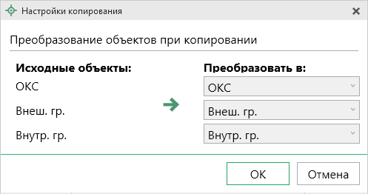
Окно «Настройки копирования»
Вы можете преобразовать копируемые объекты, для этого выберите из выпадающего списка в столбце «Преобразовать в:» необходимый тип объекта. В выпадающем списке будут указаны все возможные объекты, в которые можно преобразовать исходный объект.

Режим таблицы
В режиме таблицы отсутствует дерево объектов. Вы можете вводить координаты как в обычном «Полигоне»: сначала в строке указывается обозначение объекта, затем в следующей строке обозначение контура, далее вносятся координаты объекта.
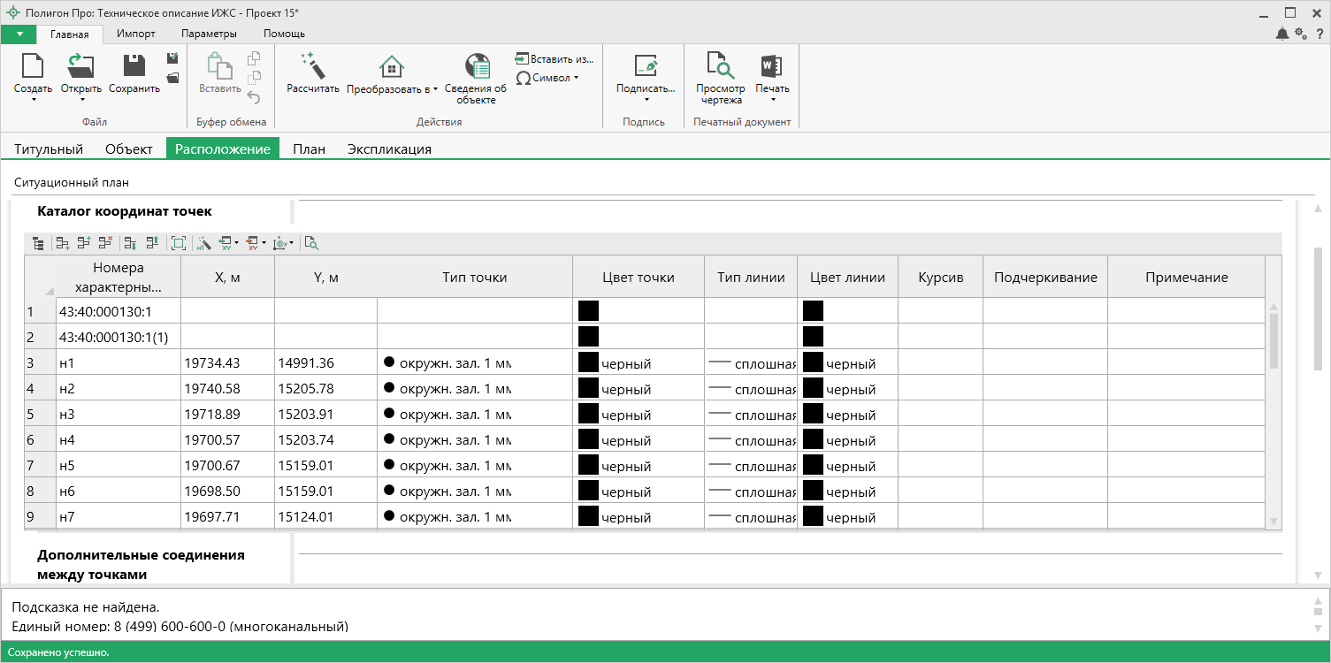
Режим таблицы

Копирование и вставка
Для копирования информации в программе предусмотрены различные функции.
Вы можете использовать стандартную функцию копирования с использованием буфера обмена. На ленте на вкладке «Главная» на панели «Буфер обмена» располагаются основные команды для работы с буфером обмена: 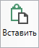 (Ctrl + V), – Копировать (Ctrl + C), – Вырезать (Ctrl + X) и – Отменить (Ctrl + Z).

Ввод адреса
Ввести адрес в программе можно 3 способами:
- Ввод адреса из ФИАС онлайн.
- Ввод адреса из установленного на компьютер ФИАС.
- Ввод адреса вручную.
Ввод адреса из ФИАС онлайн
Самый простой и быстрый способ – ввод адреса онлайн из ФИАС, т.е. адресный классификатор не нужно скачивать и устанавливать на Ваш компьютер, программа сразу готова к работе. Главным условием использования данной функции является подключение к сети Интернет.
В окне «Адрес» в поле «Ввести адрес:» введите нужный адрес в произвольной форме. Программа предложит варианты для заполнения структурированного адреса согласно ФИАС, выберите подходящий вариант. Далее программа сама заполнит необходимые поля.
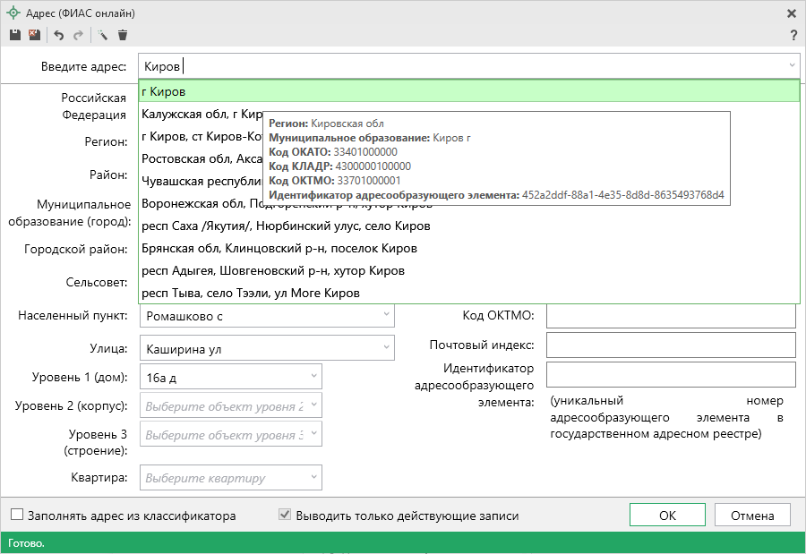
Окно «Адрес»
Примечание: чтобы программа не выдавала сообщение о том, что у Вас на компьютер не установлен адресный классификатор в окне «Настройки», которое открывается при нажатии на кнопку на ленте на вкладке «Параметры», снимите галочки «Показывать предупреждающее сообщение об отсутствии адресного классификатора (ФИАС) при работе с адресом» и «Автоматически проверять обновления ФИАС».
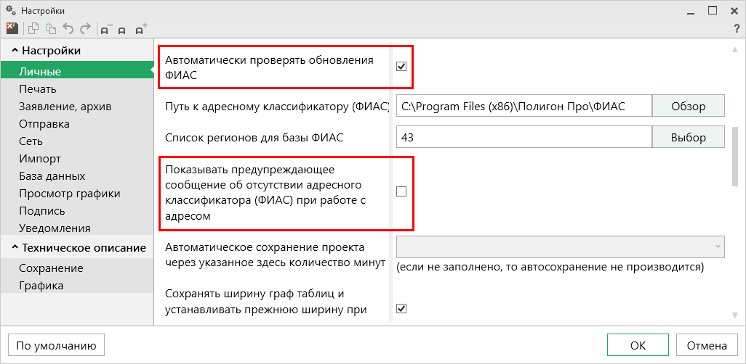
Окно «Настройки»

Ввод адреса из установленного на компьютер ФИАС
Если Вы работаете без постоянного подключения к сети Интернет, то скачайте и установите адресный классификатор ФИАС на Ваш компьютер (подробнее см. «Установка адресного классификатора ФИАС»). База адресов ФИАС устанавливается только 1 раз, далее Вы просто обновляете ее при необходимости (подробнее см. «Обновление адресного классификатора ФИАС»).
Откройте окно для ввода структурированного адреса с помощью
кнопки – «Редактировать». Установите галочку «Заполнять адрес из классификатора».
Для ввода адреса начните набирать в строке «Регион» первые символы названия региона, возможно, достаточно будет ввести 1 или 2 символа, чтобы программа нашла нужный регион, нажмите на клавишу Enter, чтобы перейти к вводу названия района, аналогично заполняйте далее.
Примечание: коды ОКАТО, КЛАДР, ОКТМО и почтовый индекс будут вписаны автоматически.

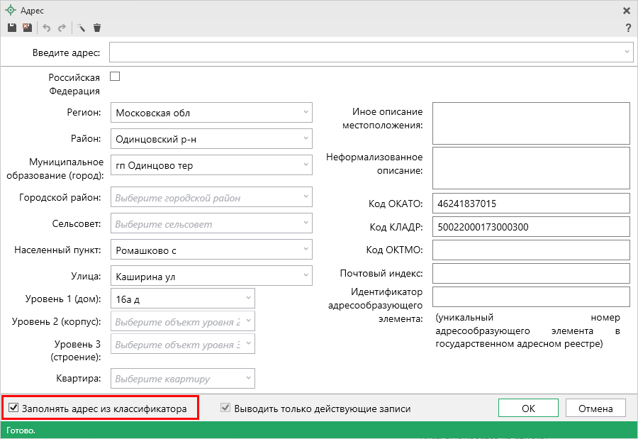
Заполнение полей на основе выбора из списка

Ввод адреса вручную
В программе предусмотрена возможность ввода адреса вручную. Для этого достаточно снять галочку «Заполнять адрес из классификатора» и ввести в поля необходимый адрес.
Внимание! В данном случае адрес будет введен не по ФИАС, возможны ошибки.
Примечание: Сведения об адресе (местоположении) объекта недвижимости вносятся в поля структурированного адреса до максимально возможного уровня. Дополнительная часть адреса, которую не удалось структурировать, может быть указана в поле «Иное описание местоположения».

В поле «Неформализованное описание» вносится установленный адрес по документу, в случае если структурированный адрес отличается от присвоенного адреса по документу.

Импорт данных

Импорт из XML
В программе «Полигон Про: Техническое описание» предусмотрена возможность импорта сведений и координат из XML-файлов:
- кадастрового плана территорий (КПТ);
- кадастровой выписки о ЗУ и ОКС;
- кадастрового паспорта ЗУ и ОКС.
Для того чтобы выполнить импорт сведений из XML-файла, нажмите кнопку на ленте на вкладке «Импорт»:
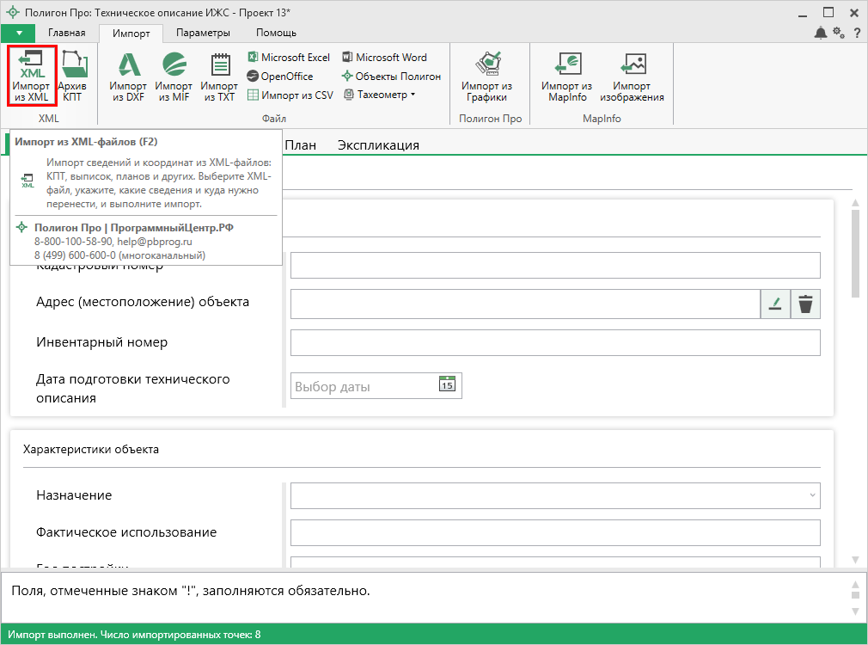
В открывшемся окне «Импорт из XML» выберите XML-файл, из которого необходимо выполнить импорт сведений и координат. Далее нажмите кнопку «Открыть».
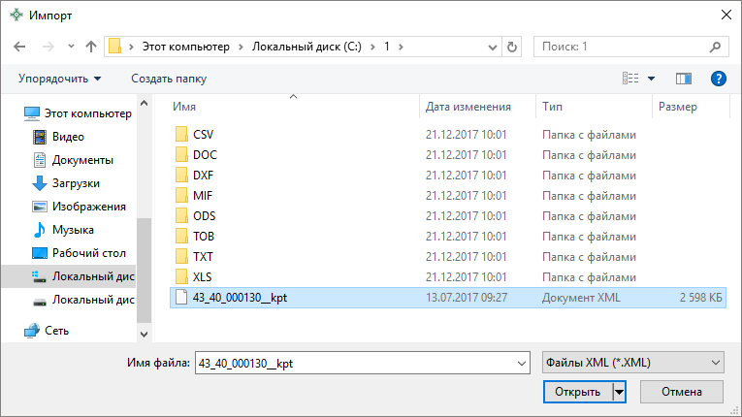
Откроется окно «Импорт из XML»:
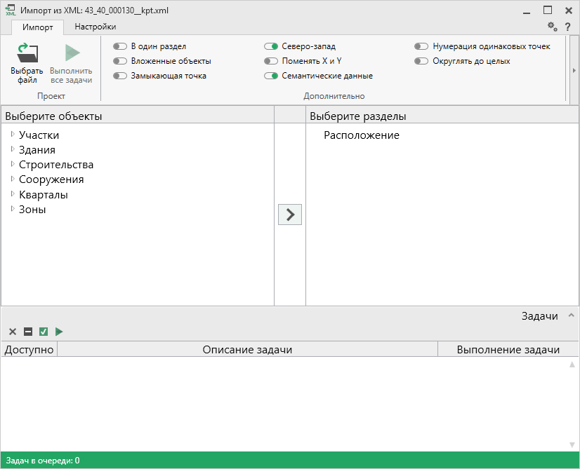
Окно «Импорт из XML»
В заголовке окна отображается название выбранного файла XML-файла.
Слева отображаются все объекты, которые доступны для импорта из выбранного XML-файла. Справа – разделы открытого проекта, в которые доступен импорт.
На ленте в разделе «Импорт» установите дополнительные настройки импорта:
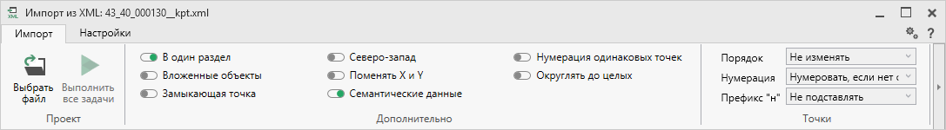
Лента, вкладка «Импорт»
Активный переключатель () на панели «Дополнительно» в пункте:
- «В один раздел» предполагает импорт всех выбранных объектов в один раздел проекта;
- «Вложенные объекты» предполагает импорт выбранного объекта вместе с вложенными (например, при импорте ЕЗП импортируются сведения о ЕЗП и входящих в него участков);
- «Замыкающая точка» позволяет при отсутствии замыкающей точки замкнуть границы импортируемых объектов;
- «Северо-запад» предполагает изменение порядка точек контура, начальная точка будет располагаться в северо-западном углу;
- «Поменять X и Y» позволяет поменять местами координаты X и Y, а затем выполнить другие действия, например, поиск северо-западной точки;
- «Семантические данные» предполагает импорт семантических данных: кадастровых номеров зданий, площадей, адресов и т.д.;
- «Нумерация одинаковых точек» позволяет при импорте сравнивать координаты точек, и если точка с такими координатами уже имеется, то новой точке присваивается обозначение точки с идентичными координатами. Также при импорте происходит проверка существующих в проекте обозначений точек, т.е. если нужно начать нумерацию с «н1», но в пределах проекта уже существует точка с таким обозначением, а ее координаты не совпадают с координатами импортируемой точки, то новой точке будет присвоено обозначение со следующим порядковым номером «н2» (либо со следующим свободным номером);
- «Округлять до целых» позволяет округлить до целых значений импортируемые координаты.

Значения из выпадающих списков на панели «Точки» в пункте:
- «Порядок» определяют, в каком порядке будут описаны точки объекта – по часовой стрелке (по умолчанию), против часовой стрелки, не изменять (точки будут импортированы и описаны в порядке, указанном в файле для импорта);
- «Нумерация» определяют, какие точки нумеровать: все импортируемые точки («Нумеровать все»), точки без обозначений («Нумеровать, если нет обозначения») и не выполнять нумерацию импортируемых точек («Не нумеровать»);
- «Префикс «Н» определяют, у каких точек указывать префикс «н»: в обозначении всех импортируемых точек («У всех точек»), точек, нумерация которых выполняется при импорте («У нумеруемых»), или не указывать его вовсе («Не подставлять»);
- «Столбцы» определяют, в какие столбцы будет выполнен импорт: с существующими координатами («Характерные точки») или с уточняемыми координатами («Уточняемые точки»).
Значение из впадающего списка на панели «Иные сведения» в пункте «Семантика» позволяет выбрать, откуда импортировать семантическую информацию.

В разделе «Настройки» устанавливаются цвет и тип точек и линий.
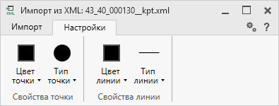
Лента, вкладка «Настройки».

После установки всех требуемых параметров импорта выберите объект для импорта и раздел, в который необходимо импортировать данные, нажмите кнопку – «Создать задачу для выполнения».
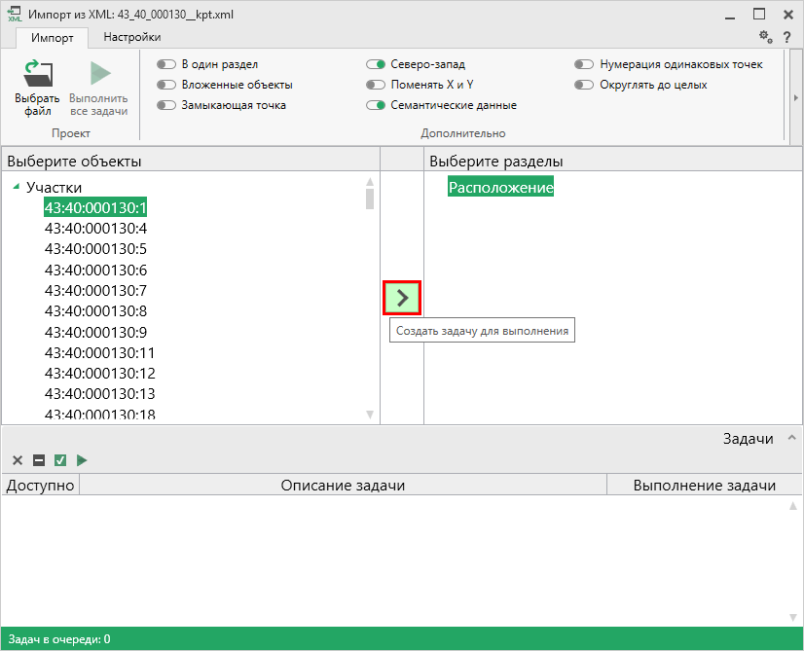
Окно «Импорт из XML»
Примечание: Вы можете выбрать несколько объектов, зажав клавишу Ctrl, либо группу объектов, зажав клавишу Shift, указав при этом первый и последний объект нужного диапазона.

В очередь импорта будет добавлена новая задача. При этом Вы можете создавать несколько задач. Для каждой создаваемой задачи можно устанавливать индивидуальные дополнительные настройки импорта.
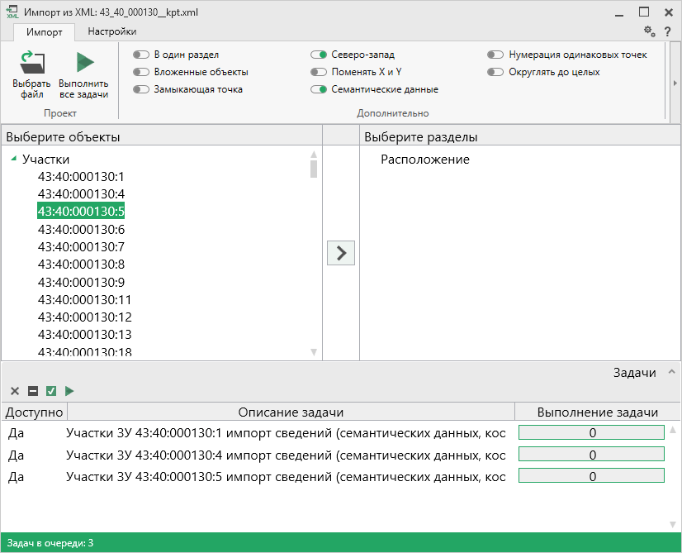
Окно «Импорт из XML», добавление списка задач
Для управления списком добавленных задач и импортом в целом присутствует панель инструментов:
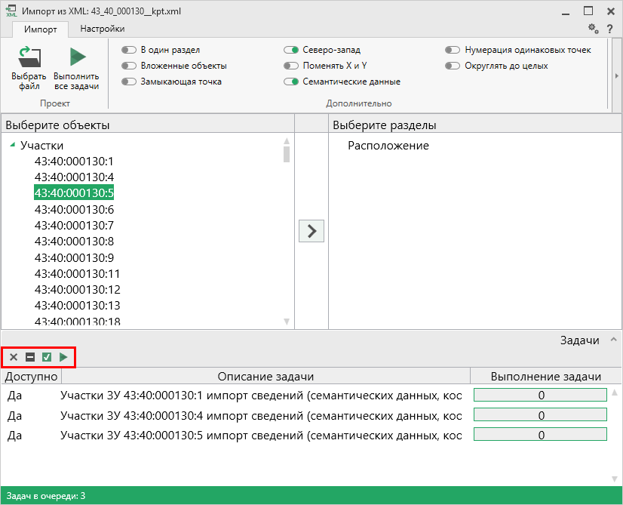
Панель инструментов окна импорта из XML
– «Удалить задачу» – удаляет выделенные задачи из очереди импорта.
– «Деактивировать задачу» – делает недоступными для выполнения выделенные задачи в очереди импорта. В нижней части окна в столбце «Доступно» будет отражаться статус задачи – «Нет».
– «Активировать задачу» – делает доступными для выполнения выделенные задачи в очереди импорта. В нижней части окна в столбце «Доступно» будет отражаться статус задачи – «Да».
– «Выполнение всех задач в очереди» – выполняет все задачи в очереди.
Для выполнения задач импорта нажмите кнопку 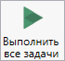 на ленте или на панели инструментов. После нажатия на кнопку в нижней части окна будет отображаться описание и ход выполнения доступных задач импорта.
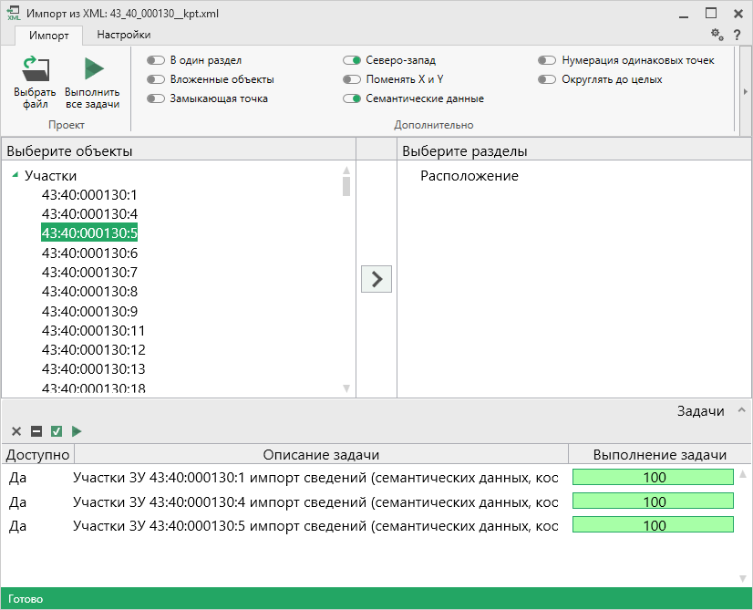
Окно «Импорт из XML»
Примечание: в случае если раздел, в который Вы импортируете сведения, уже был заполнен, программа предложит либо очистить имеющиеся данные, либо перезаписать некоторые значения. Выберите подходящий вариант действий:
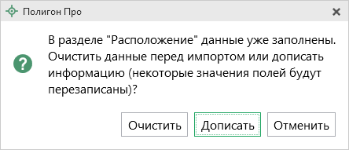

Импорт из архива КПТ
Вы можете импортировать координаты точек прямо из архива кадастровых планов территорий (КПТ).
Теперь популярным веб-сервисом «Архив КПТ», доступным на нашем сайте ПрограммныйЦентр.РФ, можно воспользоваться прямо из программы! С помощью архива КПТ кадастровые инженеры обмениваются кадастровыми файлами: КПТ, выписками, паспортами земельных участков и объектов капитального строительства.
Вы также можете хранить свои XML-файлы в нашем архиве – здесь они не потеряются.
Подробнее о сервисе, загрузке, скачивании файлов и начислении баллов Вы можете узнать на странице сервиса https://pbprog.ru/webservices/fir/.
Для того чтобы воспользоваться импортом, на ленте на вкладке «Импорт» нажмите кнопку :
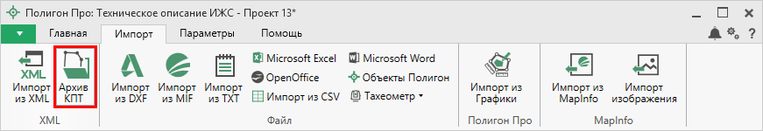
Кнопка «Архив КПТ»
После нажатия на кнопку откроется окно «Архив кадастровых планов территории»:
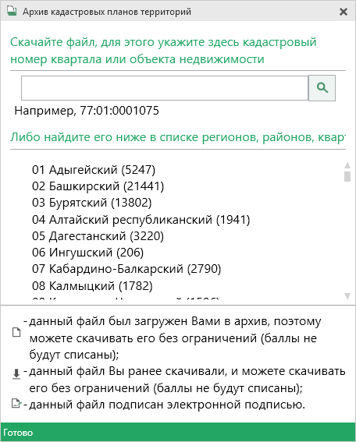
Окно «Архив кадастровых планов территорий»
В открывшемся окне Вы можете воспользоваться поиском по кадастровому номеру квартала или объекта недвижимости, указав его номер в строке поиска и нажав кнопку – «Найти». Результаты поиска будут выданы ниже.
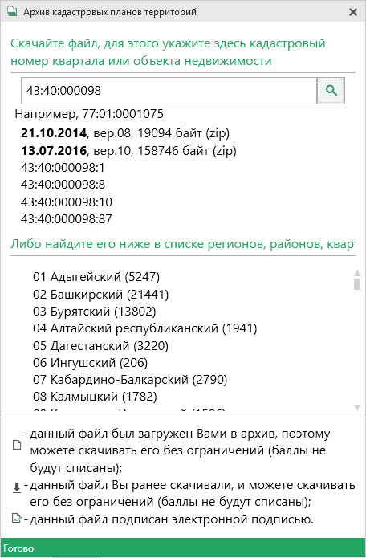
Результаты поиска в архиве кадастровых планов территорий
Для поиска необходимого файла вручную выберите в списке регион и кликните по нему левой кнопкой мыши. Программа загрузит с сервера все доступные районы и кварталы в этом регионе. В статус-строке, внизу окна, отображается статус загрузки.
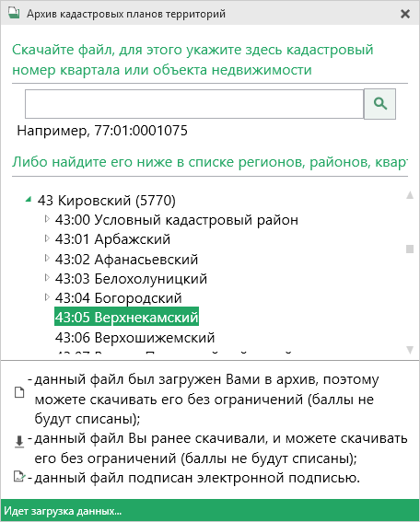
Внимание! Загрузка может занимать продолжительное время и зависит от скорости Вашего соединения с Интернетом.
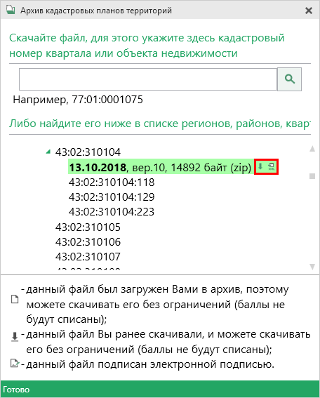
Название файла состоит из даты его загрузки в архив, версии XML-схемы и размера в байтах, а также типа контейнера (*.zip).
Рядом с названием файла находятся кнопки для действий с файлом:
– «Скачать XML-файл КПТ (в ZIP-архиве)» – позволяет скачать файл на компьютер в папку «Импорт», расположенную в папке с проектом. Программа выдаст сообщение об успешном скачивании.
– «Скачать файл и перейти к импорту» – позволяет скачать файл на компьютер в папку «Импорт» в папке проекта, и сразу открыть окно импорта.

Также рядом с названием файла может быть несколько обозначений, пояснения к которым находятся внизу окна:
– данный файл был загружен Вами в архив, поэтому Вы можете скачивать его без ограничений (баллы не будут списаны);
– данный файл Вы ранее скачивали, и можете скачивать его без ограничений (баллы не будут списаны);
– данный файл подписан электронной подписью.
Дальнейшие действия аналогичны импорту из XML-файла (подробнее см. «Импорт из XML»).

Импорт координат
Вы можете импортировать координаты точек из текстовых форматов.
К текстовым форматам относятся:
- Формат обмена MapInfo (*.mif);
- Файлы обмена чертежами AutoCad (*.dxf);
- Файлы объектов Полигон (*.kmb);
- Файлы Microsoft Word (*.doc, *.docx), Microsoft Excel (*.xls, *.xlsx);
- Непосредственно текстовые файлы (*.txt);
- Файлы с разделителями (*.csv);
- Тахеометр LEICA TC307 (*.tob);
- Тахеометр 2TA5 (*.txt);
- Файл таблицы OpenOffice (*.ods).
Выполнить импорт из текстовых форматов можно двумя способами:
Первый способ: на ленте на вкладке «Импорт» выбрать нужный способ импорта (подробнее см. «Импорт с ленты»):
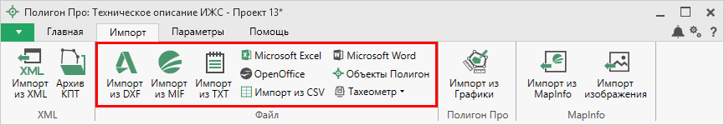
Лента, вкладка «Импорт»
Второй способ: в таблице в меню кнопки «Импорт» выберите или нажмите комбинацию клавиш Ctrl+F2 (подробнее см. «Импорт напрямую в таблицу»).
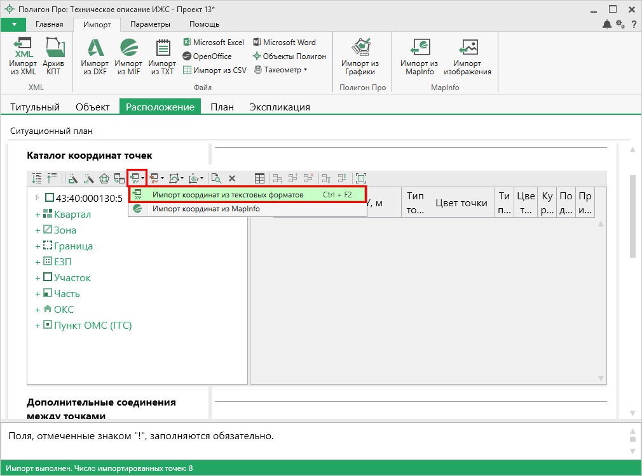
Кнопка «Импорт координат из текстовых форматов»

Импорт с ленты
После нажатия на кнопку импорта откроется окно «Импорт». Выберите файл для импорта нужного формата и нажмите «Открыть».
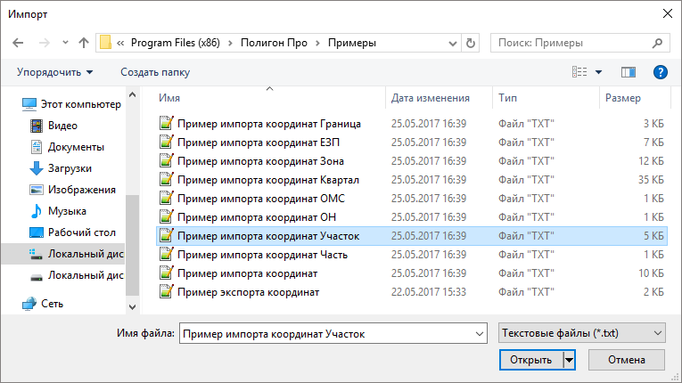
Пример: выбор файла для импорта в формате *.txt
Откроется окно «Параметры импорта». В этом окне устанавливаются дополнительные параметры импорта, которые недоступны в основном окне, например, при выборе файла в формате *.txt откроется окно:
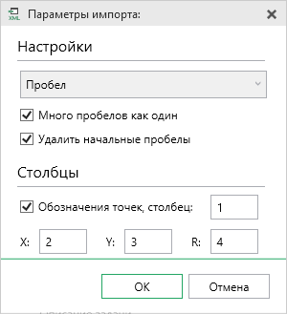
Окно «Параметры импорта»
Структура окна соответствует окну при импорте напрямую в таблицу, за исключением параметров доступных в основном окне импорта.
После нажатия «ОК» откроется окно «Импорт координат»:
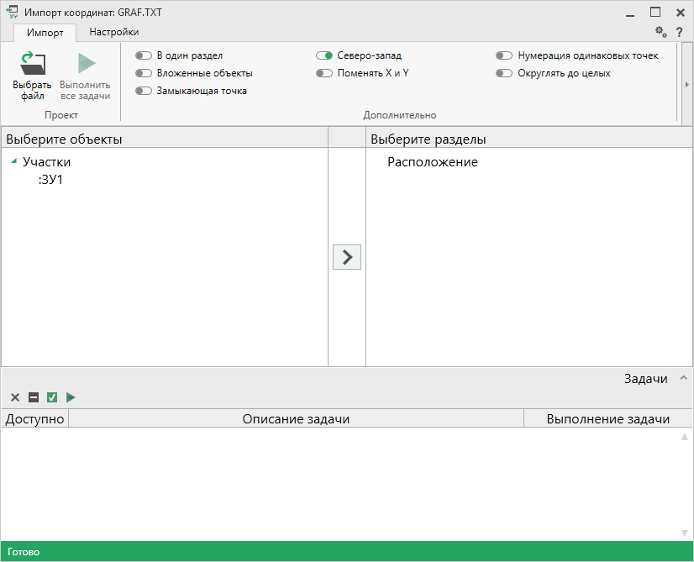
Окно «Импорт координат»
Слева отображаются объекты. Справа отображаются разделы открытого проекта, в которые доступен импорт.
Дальнейшие действия по импорту аналогичны импорту из XML-файла (подробнее см. «Импорт из XML»).

Импорт напрямую в таблицу
Для того чтобы выполнить импорт из текстовых форматов, в таблице в меню кнопки «Импорт» выберите или нажмите комбинацию клавиш Ctrl+F2.
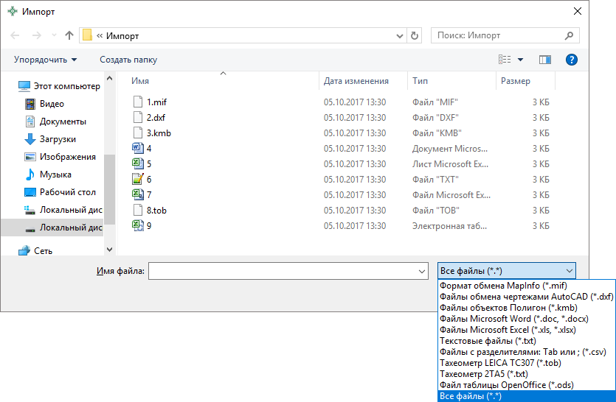
Выбор файла для импорта
Если выполняется импорт в графический раздел, откроется окно «Параметры импорта». Укажите необходимые параметры точек и линий из соответствующих выпадающих списков:
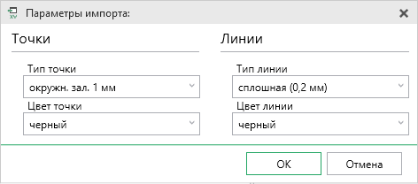
Окно «Параметры импорта»
В зависимости от формата файла, выбранного для импорта, будет выводиться окно дополнительных параметров импорта.

- Формат обмена MapInfo (*.mif)
Импорт из стандартных файлов обмена графической информацией *.mif (содержит графическую информацию) и *.mid (содержит табличную информацию, например, обозначения точек). Последний файл не обязателен для импорта. В окне открытия файла выбирается только MIF-файл, а MID-файл должен иметь то же самое имя файла.
Если имеется MID-файл и выполняется импорт в текстовые разделы, то программа запрашивает параметры импорта координат из текстовых форматов:
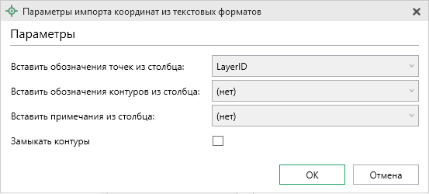
Окно «Параметры импорта координат из текстовых форматов»
Необходимо выбрать:
- столбец, из которого будут импортироваться обозначения точек;
- столбец для импорта обозначений контуров (частей);
- столбец, из которого будут импортированы сведения в графу «Примечание» графических разделов. Если таблица не содержит графу «Примечание» либо раздел, в который выполняется импорт, не графический, то данное поле будет недоступным;
- необходимо ли замыкать контуры.
Если импортировать обозначения не нужно (либо их нет в MID-файле), то вместо наименований столбцов можно выбрать вариант «(нет)».
Импортируются следующие графические объекты: полигон, полилиния, линия, точка, эллипс (точка его центра), квадрат или скругленный квадрат – точки 4-х его вершин – и точки, которые не совпадают с вершинами площадных объектов (считаются отдельным контуром).
Примечание 1: не площадные объекты, такие как полилиния, линия, точка, эллипс, не замыкаются (не повторяется первая точка контура) и являются отдельными контурами.
Примечание 2: если импортируется эллипс либо окружность, то радиус импортируется в графическом разделе в поле «Тип точки».

- Файлы обмена чертежами AutoCAD (*.dxf)
Файл содержит общую информацию о чертеже, типах линий, слоях, шрифтах, состав блоков и конкретные примитивы (фигуры, из которых состоит чертеж). Из файла импортируются примитивы, точнее, их узловые точки: полилиния, линия, точка, центр эллипса (POLYLINE, LWPOLYLINE, LINE, POINT, CIRCLE).
Если объект незамкнут, программа задаст вопрос:
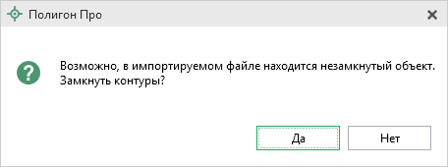
Нажмите «Да», чтобы замкнуть контур.

- Файлы объектов Полигон (*.kmb)
Данный формат относится к программе для геодезических расчетов «Полигон 2012» и ее предыдущим версиям.
В окне дополнительных параметров импорта имеется возможность указать обозначение участка, радиус (если участок имеет форму окружности) и, если необходимо, установить галочку в пункте «Замыкать контуры».
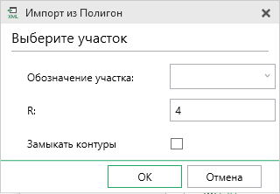
Дополнительные параметры импорта

- Файлы Microsoft Word (*.doc, *.docx)
При импорте из данных форматов в окне дополнительных параметров импорта необходимо указать номера столбцов в файле, в которых содержатся обозначения точек, координаты и радиус. При отсутствии столбцов с указанными данными поля в окне дополнительных параметров импорта необходимо оставлять пустыми.
Также имеется возможность установить параметр – «Замыкать контуры». Кроме того, имеется возможность указать, с какой строки таблицы начнется импорт и до какой строки он продолжится – до указанной или до конца таблицы.
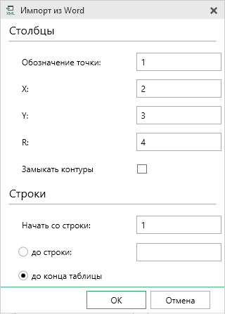
Дополнительные параметры импорта
Примечание: импорт производится из первой найденной таблицы текстового документа.

- Файлы Microsoft Excel (*.xls, *.xlsx)
Импорт аналогичен функции импорта из файлов Microsoft Word. Данные импортируются из первого листа рабочей книги.

- Текстовые файлы (*.txt)
Для файлов формата *.txt имеется возможность установить следующие дополнительные параметры импорта:
- Символ-разделитель столбцов: в выпадающем списке можно выбрать «Пробел», «Tab» (табулятор) или любой другой символ (обычно запятая или точка с запятой).
При выборе значения «Пробел» дополнительно можно установить параметры: «Много пробелов как один» – используется для файлов с фиксированной шириной колонок, а также «Удалить начальные пробелы» – для столбцов с выравниванием вправо.
- Номера столбцов для импорта: если в файле содержатся наименования точек, то установите галочку «Обозначения точек» и рядом введите номер столбца (обычно 1), для X и Y выберите соответственно 2 и 3, для радиуса 4.
Если обозначений не содержится в файле, то снимите указанную галочку, а номера столбцов X и Y выберите 1 и 2. В каждом конкретном случае необходимо видеть содержимое файла, чтобы настроить импорт.
- Если требуется указать систему координат, то установите галочку в соответствующем пункте и из выпадающего списка выберите систему координат.
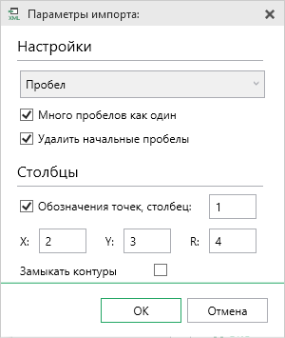
Дополнительные параметры импорта
- Файлы с разделителями (*.csv)
Во многом аналогичны файлам *.xls/*.xlsx. Программа импортирует обозначение точек из первого столбца. Обозначения точек должны быть в кавычках. Координаты X и Y будут импортированы из 2 и 3 столбца, R из 4, автоматически определяя символ-разделитель – Tab или точка с запятой.
- Файлы тахеометров (*.tob, *.txt)
Программа позволяет импортировать координаты точек непосредственно из некоторых файлов тахеометров, которые содержат готовые координаты точек. В настоящее время импорт выполняется из файлов тахеометров: LEICATC307, 2TA5.
- Файлы таблицы OpenOffice (*.ods)
Импорт из файлов таблиц OpenOffice аналогичен импорту из файлов Microsoft Excel.

Импорт из проекта «Полигон Про: Графика»
Для того чтобы воспользоваться импортом, на ленте на вкладке «Импорт» нажмите кнопку :
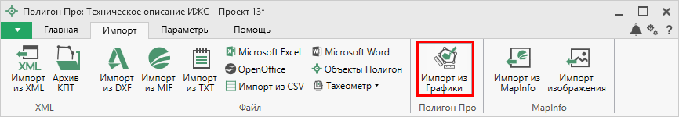
Кнопка «Импорт из проекта Полигон Про: Графика»
В открывшемся окне выберите файл проекта, из которого необходимо выполнить импорт сведений, и нажмите кнопку «Открыть»:
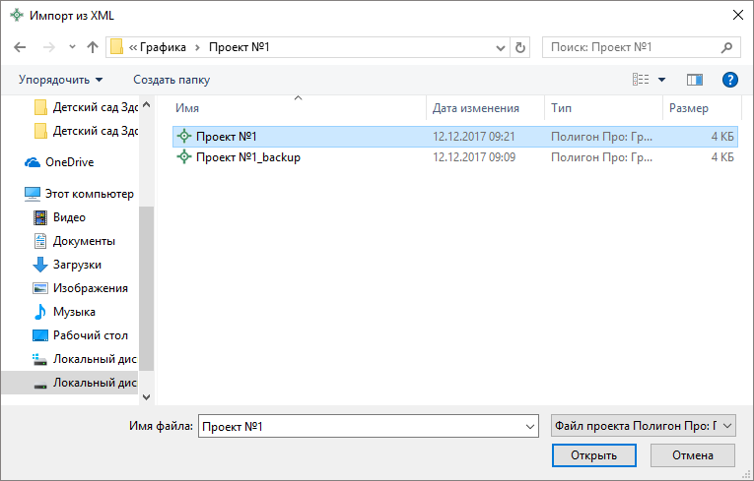
Окно выбора проекта
Откроется окно «Импорт из проекта Полигон Про: Графика»:
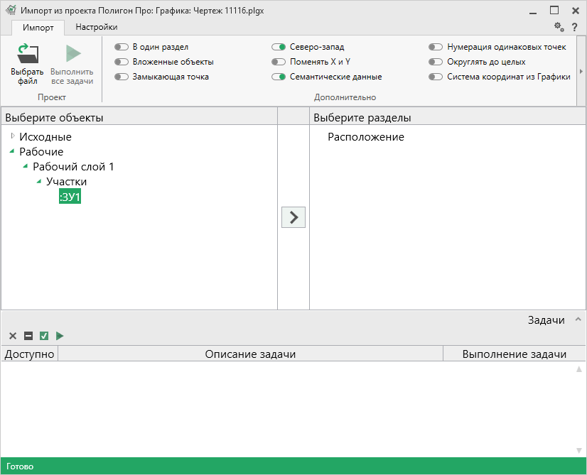
Окно «Импорт из проекта Полигон Про: Графика»
В заголовке окна отображается наименование выбранного Вами проекта.
Слева отображаются слои проекта и объекты, которые находятся на этих слоях. Справа отображаются разделы открытого проекта, в которые доступен импорт.
Дальнейшие действия по импорту аналогичны импорту из XML-файла (подробнее см. «Импорт из XML»).

Импорт из MapInfo

Импорт координат из MapInfo
Еще одним способом импорта координат является импорт напрямую из MapInfo.
Для этого откройте программу MapInfo, выделите нужный объект, затем перейдите в программный модуль «Полигон Про: Техническое описание» и в таблице в меню кнопки «Импорт» выберите .
Аналогичное действие можно выполнить, нажав кнопку 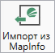 на ленте на вкладке «Импорт».

Импорт изображения из MapInfo
Для того чтобы выполнить импорт изображения, на ленте на вкладке «Импорт» нажмите кнопку 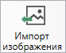:
Откроется окно с краткой инструкцией:
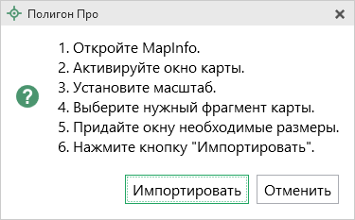
Следуя подсказкам выполните импорт.
Примечание: по умолчанию установлен тип файла для сохранения изображений JPEG. При необходимости его можно изменить в настройках программы в разделе «Импорт»:
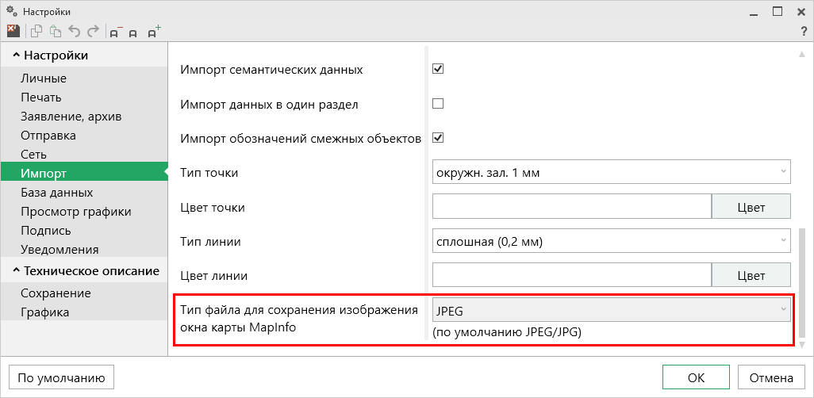

Экспорт данных

Экспорт координат в текстовые форматы
В программе присутствует возможность экспорта координат в текстовые форматы.
Для того чтобы выполнить экспорт сведений, в таблице в меню кнопки «Экспорт» выберите или нажмите комбинацию клавиш Ctrl+F2.
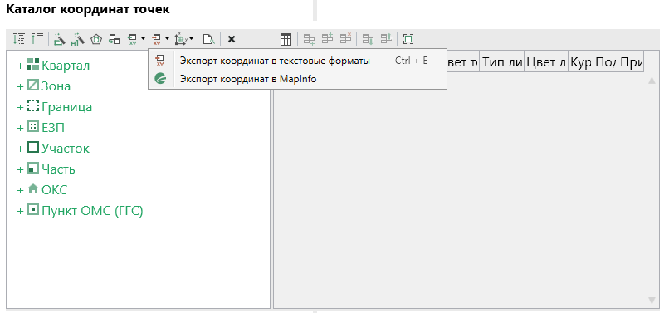
Экспорт координат в текстовые форматы
После нажатия кнопки откроется окно «Экспорт». Введите имя файла и выберите тип файла из выпадающего списка:
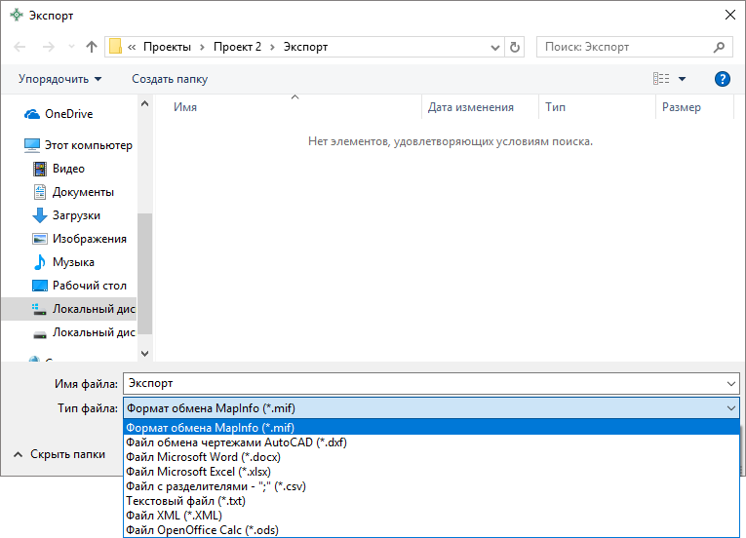
Окно «Экспорт»
После нажатия на кнопку «Сохранить» произойдет формирование файла.
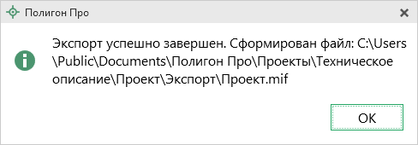
Окно по завершении экспорта

Экспорт координат в MapInfo
Для того чтобы экспортировать координаты в программу MapInfo, откройте программу. В программном модуле «Полигон Про: Техническое описание» выделите нужный объект и нажмите .
Если программа MapInfo не открыта, появится предупреждающее окно:
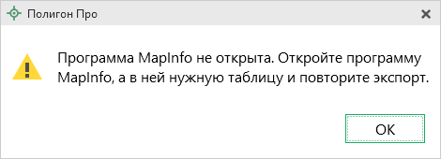
Предупреждающее окно

Заполнение разделов проекта
В модуле «Полигон Про: Техническое описание» можно сформировать документ на следующие объекты:
- Многоквартирный дом;
- ИЖС;
- Помещение.

Многоквартирный дом

Раздел «Титульный»
В разделе «Титульный» указываются основные сведения об объекте, сведения о кадастровом инженере и отметки об обследовании.
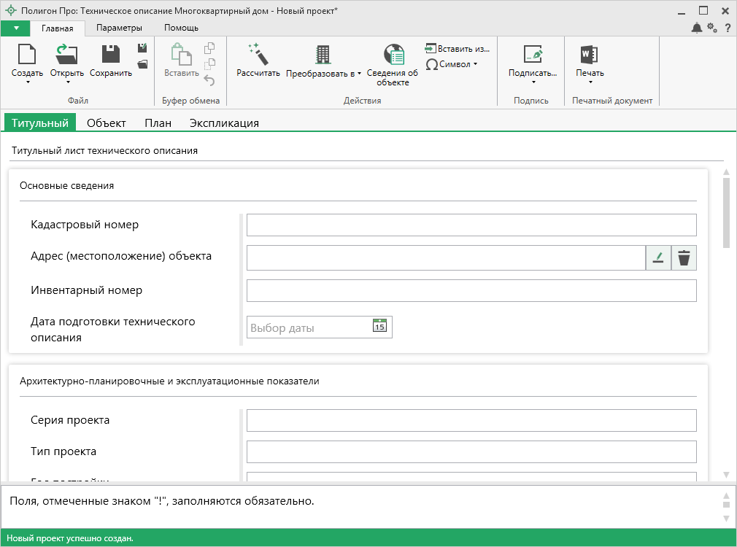
Раздел «Титульный»
Для ввода основных сведений об объекте укажите:
- Кадастровый номер (при наличии);
- Адрес (местоположение) объекта;
Для этого нажмите кнопку – «Редактировать» в одноименном поле, в открывшемся окне введите адрес (подробнее см. «Ввод адреса»);
- Инвентарный номер (при наличии);
- Дату подготовки технического описания.
Для ввода архитектурно-планировочных и эксплуатационных показателей укажите:
- Серию проекта;
- Тип проекта;
- Год постройки;
- Строительный объем в кубических метрах.

Разверните список «Этажи» и:
Укажите число этажей объекта.
Если объект имеет подвал, цокольный этаж, мансарду или мезонин, установите соответствующие галочки.
Если объект имеет иные типы этажей, например, техническое подполье, укажите их в поле «Иное».

Разверните список «Лестницы» и укажите число лестниц и уборочную площадь в квадратных метрах.

Для ввода сведений о кадастровом инженере, который выполнил описание, укажите:
- Фамилию, имя, отчество (при наличии);
- Номер регистрации в государственном реестре лиц, осуществляющих кадастровую деятельность;
- Контактную информацию, такую как:
- номер телефона;
- почтовый адрес;
- адрес электронной почты.
Если кадастровый инженер является сотрудником юридического лица, разверните список «Сведения о юридическом лице» и укажите:
- Наименование юридического лица;
- Адрес местонахождения юридического лица.
Если на одном компьютере работают несколько кадастровых инженеров, и Вы уже вводили информацию о них, то при заполнении нового проекта Вы можете выбрать нужного кадастрового инженера из накапливаемого списка в поле «Выбрать кадастрового инженера»:
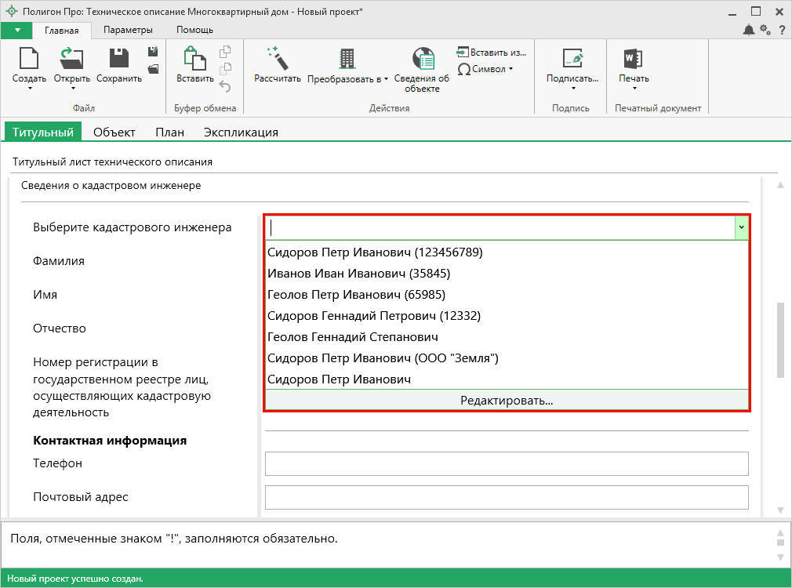
Выбор кадастрового инженера
После этого программа задаст вопрос:
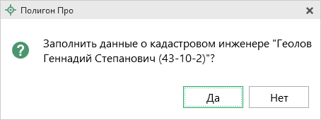
При нажатии на кнопку программа заполнит данные о выбранном кадастровом инженере.

В таблице «Приложения к техническому описанию» укажите наименование документа, а также количество листов и масштаб в столбце «Примечание (количество листов, масштаб)».

В таблице «Отметки об обследованиях» укажите ФИО кадастрового инженера, который выполнил работу, ФИО проверяющего, а также дату обследования.
Примечание: таблицу можно заполнить автоматически. Установите курсор в ячейку таблицы и нажмите , или клавишу F9.

Раздел «Объект»
В разделе «Объект» определяется техническое описание и благоустройство объекта, а также сведения о правообладателях.
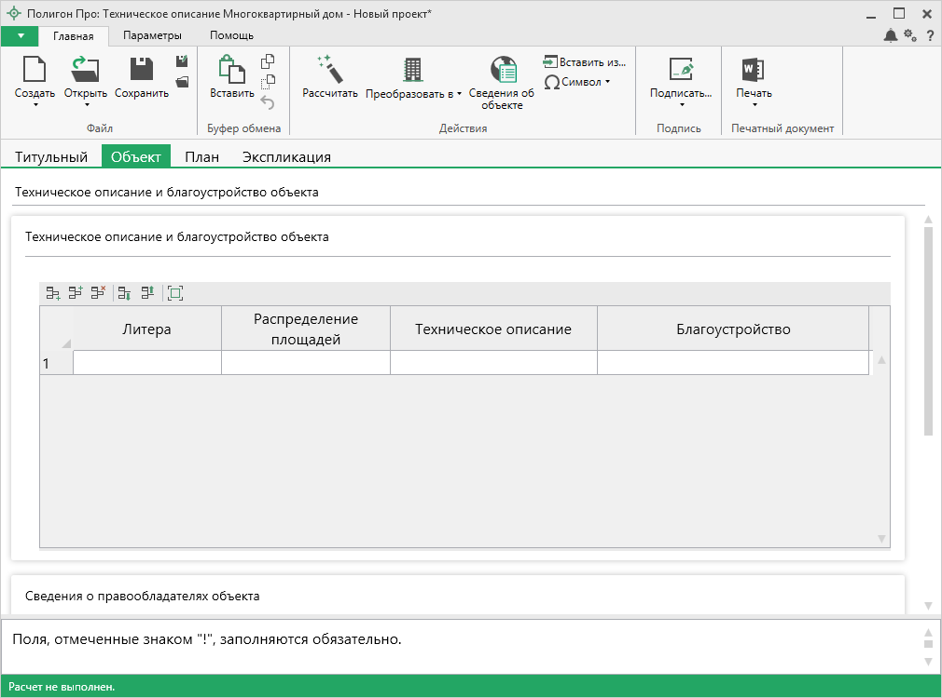
Раздел «Объект»
Таблица «Техническое описание и благоустройство объекта» состоит из четырех столбцов:
- Литера – указывается литера объекта из плана;
- Распределение площадей;
- Техническое описание;
- Благоустройство.

Чтобы заполнить столбец «Распределение площадей», нажмите кнопку – «Редактировать». Откроется окно «Распределение площади объекта»:
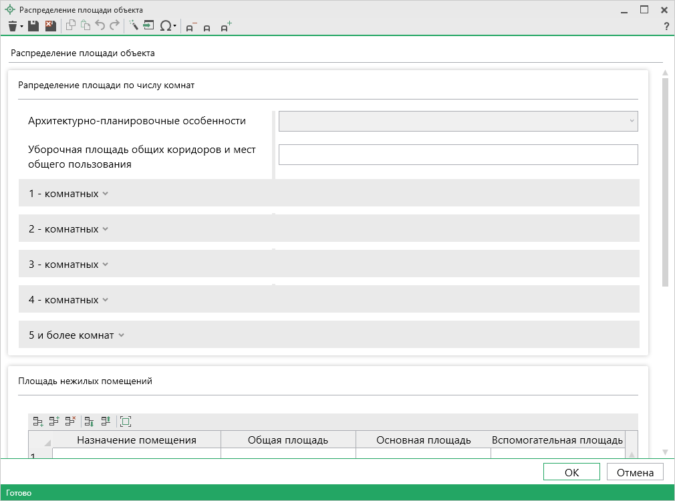
Окно «Распределение площади объекта»
В поле «Архитектурно-планировочные особенности» из выпадающего списка выберите для каких объектов проводится описание:
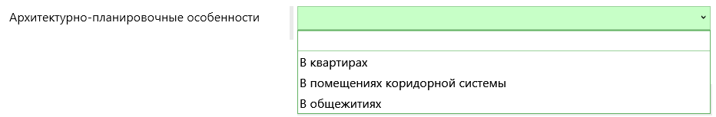
Укажите уборочную площадь общих коридоров и мест общего пользования в одноименном поле.
Разверните список с дополнительными полями, например, «1-комнатных», и укажите:
- Количество квартир;
- Общую площадь;
- Площадь квартир;
- Жилую площадь.
Примечание: аналогично вносятся сведения для тех типов квартир, которые присутствуют в объекте (2-х комнатных, 3-х комнатных и т.д.):

В таблицах «Площадь нежилых помещений» и «Площадь общих помещений, используемых для обслуживания дома» укажите:
- Назначение помещение;
- Общую и основную площадь, а также вспомогательную площадь.
После заполнения данных нажмите или – «Сохранить и закрыть».

Чтобы заполнить столбец «Техническое описание», нажмите кнопку – «Редактировать». Откроется окно «Техническое описание здания или его пристройки»:
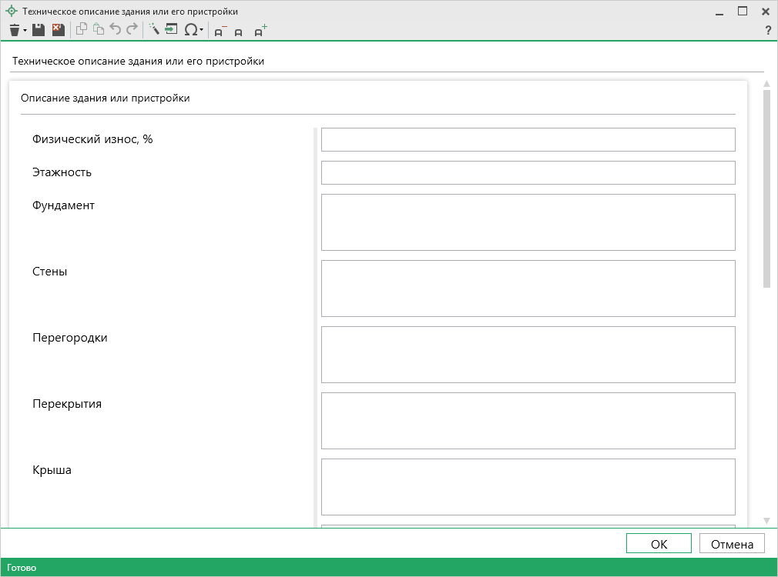
Окно «Техническое описание здания или его пристройки»
Для описания объекта укажите:
- Физический износ в процентах;
- Этажность объекта, то есть количество этажей;
Далее укажите сведения о материале, конструкции и т.п. для:
- Фундамента;
- Стен;
- Перегородок;
- Перекрытий;
- Крыш;
- Полов;
- Крылец;
- Лестниц;
Разверните список «Проемы» и укажите аналогичные сведения для элементов проемов – окон и дверей.
Разверните список «Отделка» и укажите сведения о внутренней и внешней отделке.

Разверните список «Отопление» и укажите сведения об отоплении объекта:
- Печное;
- Калориферное;
- АГВ;
- Центральное;
Или другое.

Разверните список «Электро- и сантехнические устройства» и укажите сведения о электро- и сантехнических устройствах, которые используются на объекте и относятся к следующим группам:
- Электричество;
- Водопровод;
- Канализация;
- Горячее водоснабжение;
- Ванны;
- Газоснабжение;
- Напольные электроплиты;
- Телефоны;
- Радио;
- Телевидение;
- Сигнализация;
- Мусоропровод;
- Лифты;
- Вентиляция.

Если объект обладает иными конструктивными элементами, разверните список «Иные конструктивные элементы» и укажите необходимые сведения:
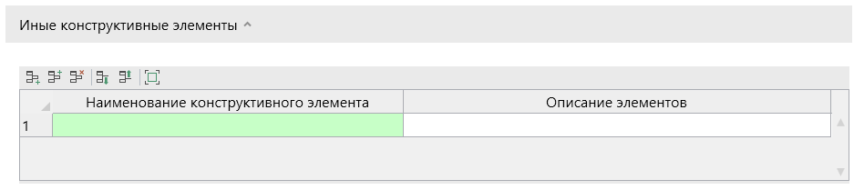
После заполнения данных нажмите или – «Сохранить и закрыть».

Чтобы заполнить столбец «Благоустройство», нажмите кнопку – «Редактировать». Откроется окно «Благоустройство площади квартир здания и строения»:
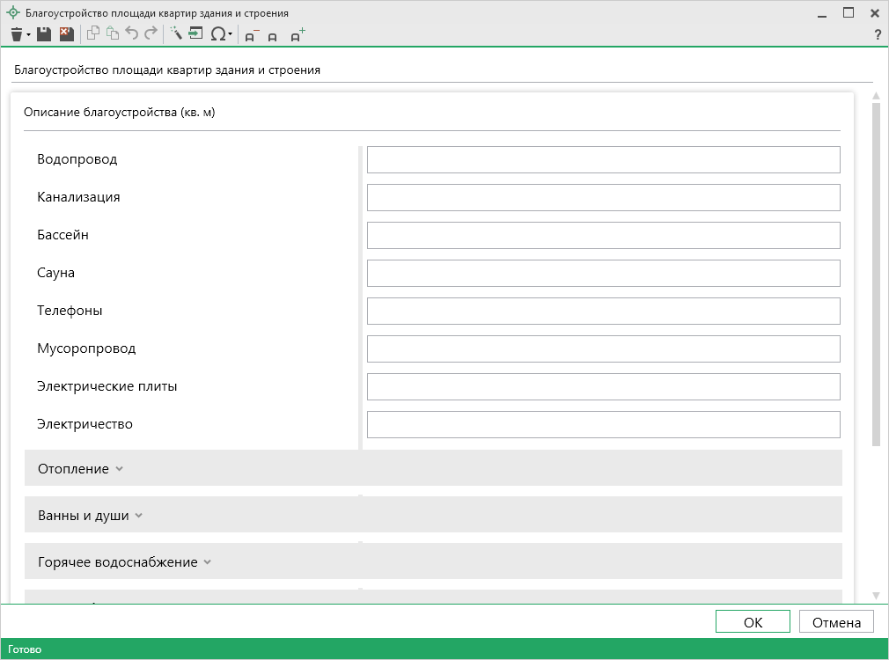
Окно «Благоустройство площади квартир здания и строения»
Укажите значение площади в квадратных метрах для следующих объектов благоустройства (при наличии):
- Водопровод;
- Канализация;
- Бассейн;
- Сауна;
- Телефоны;
- Мусоропровод;
- Электрические плиты;
- Электричество.

Разверните список «Отопление» и укажите значение площади для отопления:
- АГВ;
- Калориферное;
- Печное.
Если используется центральное отопление, укажите значения площади в зависимости от типа отопления (от ТЭЦ, промпредприятия, квартальной котельной) и используемого сырья (на твердом топливе, газе).

Разверните список «Ванны и души» и укажите площади ванн и душа, в зависимости от способа отопления воды:
- Без колонки и горячей воды;
- С горячей водой;
- С газовой колонкой и электрической колонкой;
- С дровяной колонкой.

Разверните список «Горячее водоснабжение» и укажите значение площади для горячего водоснабжения в зависимости от типа:
- Центральное;
- От колонок.
Разверните список «Газоснабжение» и укажите значение площади для газоснабжения в зависимости от его типа:
- Сетевое;
- Баллонное.

Разверните список «Лифты» и укажите площади лифтов по категориям:
- Пассажирские;
- Грузовые;
- Грузопассажирские.
После заполнения данных нажмите или – «Сохранить и закрыть».

В таблице «Сведения о правообладателях объекта» в одноименных столбцах укажите следующие сведения:
- ФИО или наименование правообладателя;
- Вид права;
- Реквизиты правоустанавливающих или правоудостоверяющих документов;
- Долю (при наличии).

Раздел «План»
В разделе «План» прикладываются готовые образы поэтажных планов в формате PDF.
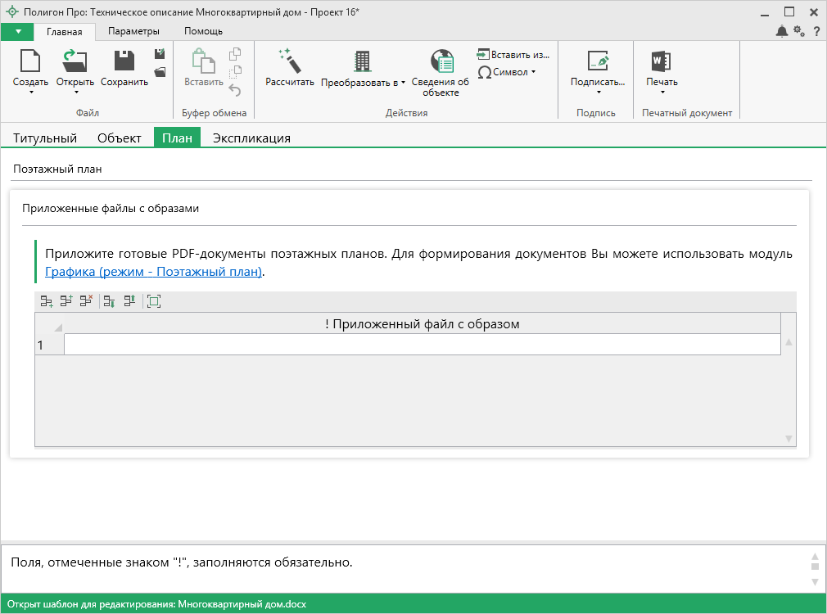
Раздел «План»
Чтобы приложить образ поэтажного плана, в ячейке таблицы нажмите кнопку – «Обзор» и в открывшемся окне выберите нужный файл.
Примечание: для формирования поэтажного плана Вы можете использовать модуль «Графика» в режиме «Поэтажный план».

Раздел «Экспликация»
В разделе «Экспликация» указывается пояснение к проекту в виде перечня с указанием некоторых количественных, качественных, технических характеристик.
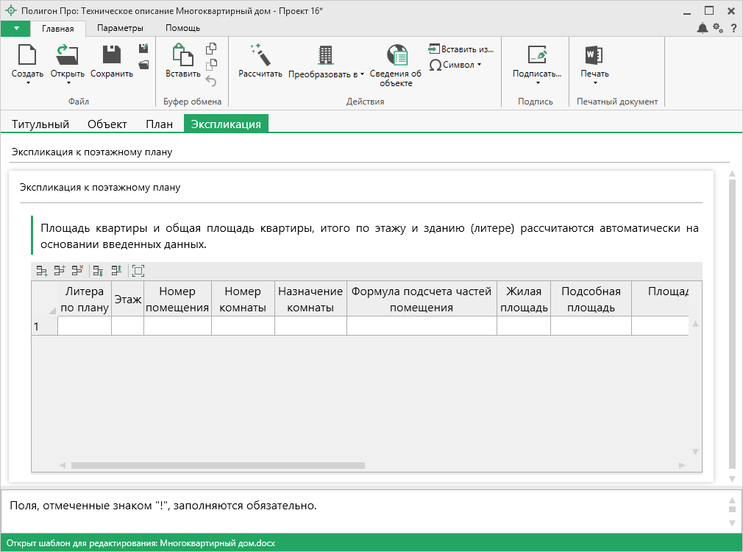
Раздел «Экспликация»
В таблице «Экспликация к поэтажному плану» укажите литеру по плану, затем следующие сведения:
- Этаж;
- Номер помещения и номер комнаты;
- Назначение комнаты;
- Формулу подсчета частей помещения;
- Жилую и подсобную площадь, а также площадь вспомогательных помещений;
- Высоту;
- Площадь помещений общего пользования;
- Самовольно переустроенная площадь;
Если необходимо указать примечание к данному объекту, укажите его в одноименном столбце.
Примечание: площадь квартиры и общая площадь квартиры, итого по этажу и зданию (литере) рассчитаются автоматически на основе введенных данных при формировании печатного документа.

ИЖС

Раздел «Титульный»
В разделе «Титульный» указываются основные сведения об объекте, сведения о кадастровом инженере и отметки об обследовании.
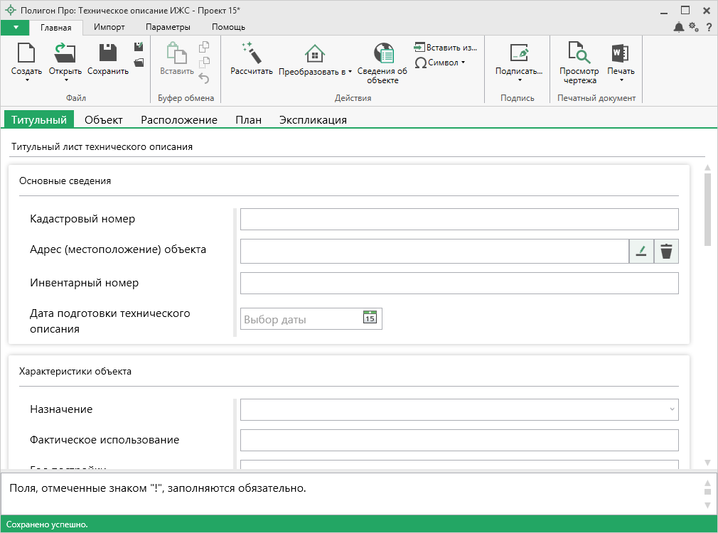
Раздел «Титульный»
Для ввода основных сведений об объекте укажите:
- Кадастровый номер (при наличии);
- Адрес (местоположение) объекта;
Для этого нажмите кнопку – «Редактировать» в одноименном поле, в открывшемся окне введите адрес (подробнее см. «Ввод адреса»);
- Инвентарный номер (при наличии);
- Дату подготовки технического описания.

Для ввода характеристик объекта укажите:
- Назначение и фактическое использование;
- Год постройки;
- Общую площадь и жилую площадь (при наличии);
- Число этажей надземной части и подземной части;
Если необходимо указать примечание, введите его в одноименное поле.

Если объекту ранее были присвоены характеристики, разверните список «Ранее присвоенные характеристики» и укажите:
- Ранее присвоенный адрес объекта;
Для этого нажмите кнопку – «Редактировать» в поле «Адрес», в открывшемся окне введите адрес (подробнее см. «Ввод адреса»);
- Инвентарный номер и/или кадастровый номер;
- Литеру объекта.

Для ввода сведений о кадастровом инженере, который выполнил описание, укажите:
- Фамилию, имя, отчество (при наличии);
- Номер регистрации в государственном реестре лиц, осуществляющих кадастровую деятельность;
- Контактную информацию, такую как:
- номер телефона;
- почтовый адрес;
- адрес электронной почты.
Если кадастровый инженер является сотрудником юридического лица, разверните список «Сведения о юридическом лице» и укажите:
- Наименование юридического лица;
- Адрес местонахождения юридического лица.

Если на одном компьютере работают несколько кадастровых инженеров, и Вы уже вводили информацию о них, то при заполнении нового проекта Вы можете выбрать нужного кадастрового инженера из накапливаемого списка в поле «Выбрать кадастрового инженера»:
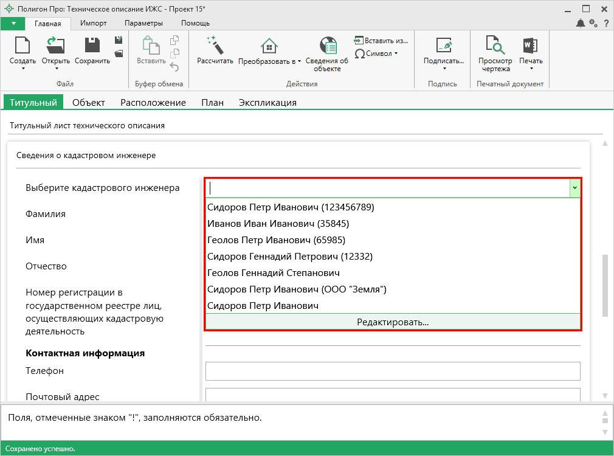
Выбор кадастрового инженера
После этого программа задаст вопрос:
При нажатии на кнопку программа заполнит данные о выбранном кадастровом инженере.

В таблице «Отметки об обследованиях» укажите ФИО кадастрового инженера, который выполнил работу, ФИО проверяющего, а также дату обследования.
Примечание: таблицу можно заполнить автоматически. Установите курсор в ячейку таблицы и нажмите , или клавишу F9.

Раздел «Объект»
В разделе «Объект» указываются сведения о составе и благоустройстве объекта, а также сведения о правообладателях.
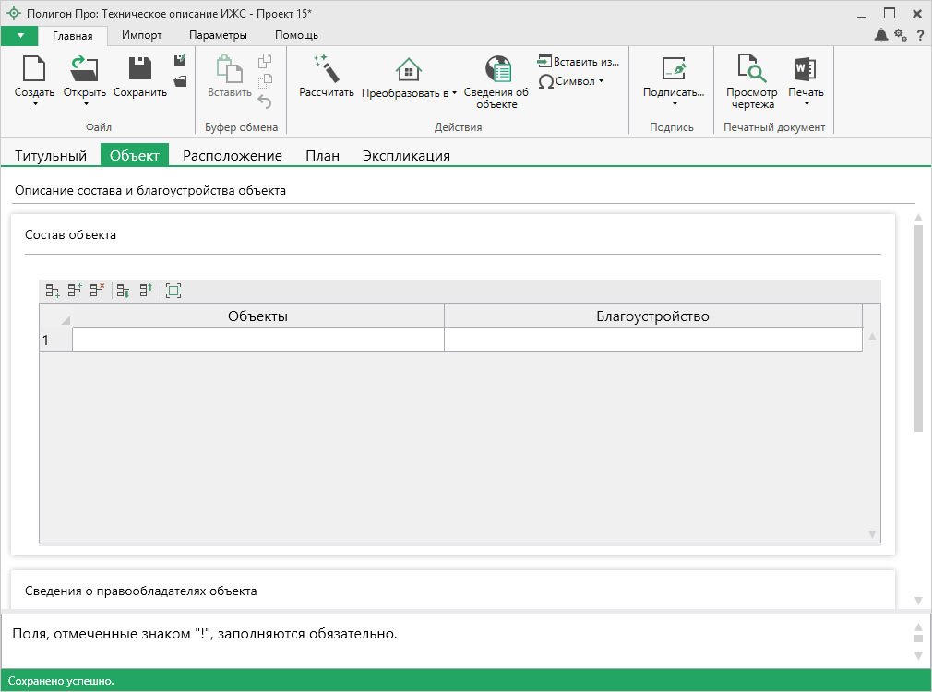
Раздел «Объект»
Таблица «Состав объекта» содержит два столбца:
- «Объекты» – для описания объекта;
- «Благоустройство» – для описания благоустройства объекта.
Чтобы заполнить столбец «Объект», нажмите кнопку – «Редактировать». Откроется окно «Описание объекта»:
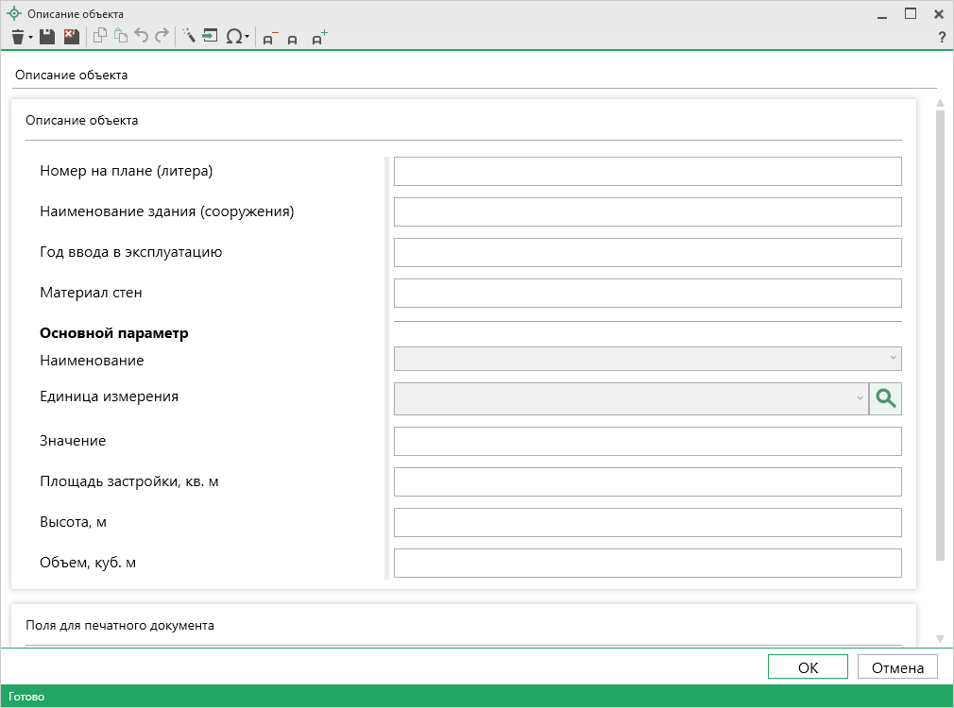
Окно «Описание объекта»
Укажите:
- Номер на плане, то есть литеру объекта;
- Наименование здания (сооружения);
- Год ввода в эксплуатацию;
- Материал стен;
Затем из выпадающего списка выберите наименование, единицу измерения основного параметра объекта и укажите его значение.
Также Вы можете указать:
- Площадь застройки в квадратных метрах;
- Высоту в метрах;
- Объем в кубических метрах.
После заполнения данных нажмите или – «Сохранить и закрыть».

Чтобы заполнить столбец «Благоустройство», нажмите кнопку – «Редактировать». Откроется окно «Описание благоустройства объекта»:
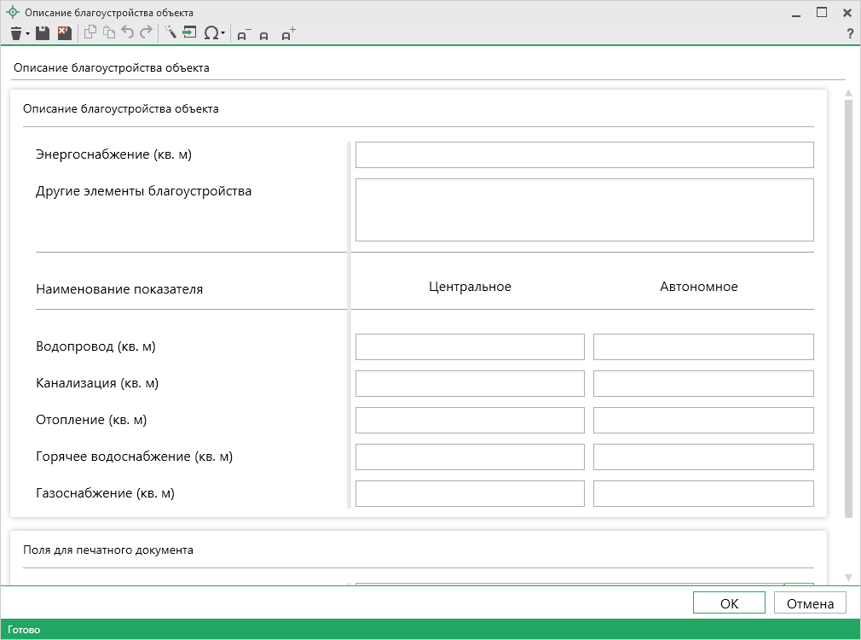
Окно «Описание благоустройства объекта»
Укажите значение показателя энергоснабжения в квадратных метрах.
Укажите значения показателей в квадратных метрах, в зависимости от их типа (центральное, автономное):
- Водопровода;
- Канализации;
- Отопления;
- Горячее водоснабжения;
- Газоснабжения.
Если присутствуют другие элементы благоустройства укажите их наименование и значение в одноименном поле.
После заполнения данных нажмите или – «Сохранить и закрыть».

В таблице «Сведения о правообладателях объекта» в одноименных столбцах укажите следующие сведения:
- ФИО или наименование правообладателя;
- Вид права;
- Реквизиты правоустанавливающих или правоудостоверяющих документов;
- Долю (при наличии).

Раздел «Расположение»

Заполнение раздела
В разделе «Расположение» формируется ситуационный план объекта.

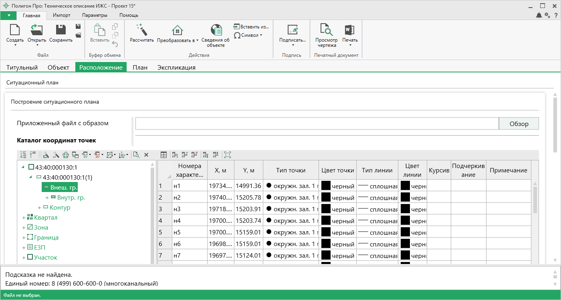
Раздел «Расположение»
В поле «Приложенный файл с образом» Вы можете приложить готовый образ плана в формате PDF. Для этого нажмите кнопку и выберите нужный файл.

При отсутствии готового плана Вы можете внести координаты объекта.
Таблица «Каталог координат точек» содержит координаты объектов, которые будут изображены. В данную таблицу можно добавлять объекты всех типов.
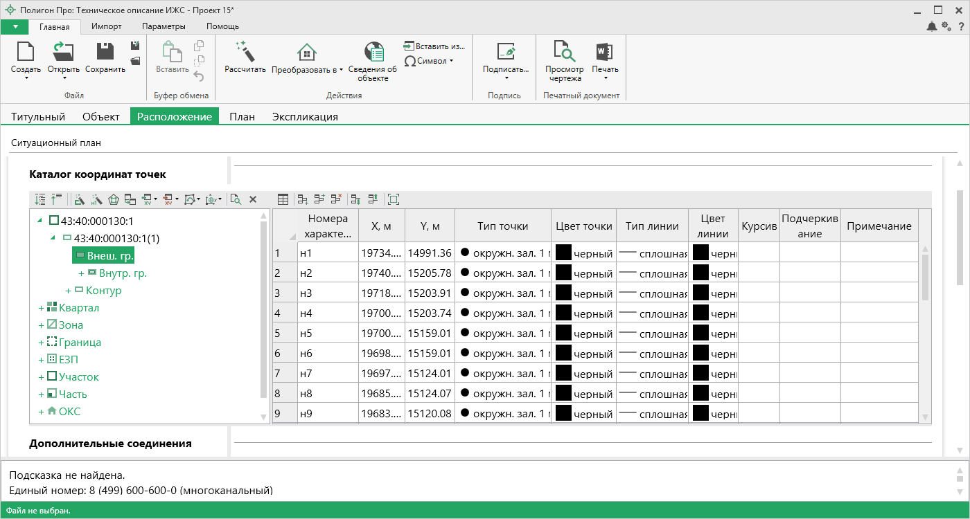
Таблица «Каталог координат точек»
Таблица содержит следующие столбцы:
- Обозначение характерных точек границы – подписи точек, показываемых на чертеже.
- X, м – координата X.
- Y, м – координата Y.
- Тип точки – выбирается из списка условный знак точки. Выберите одно из значений, имеющихся в этом списке, другие слова не могут быть распознаны при построении чертежа. Перечень условных знаков пополняется в случае изменения законодательства.
- Цвет точки – выбирается из списка цветов. В таблице хранится слово, обозначающее цвет точки, которое должно быть указано без орфографических ошибок. Можно также выбрать любой другой цвет, для этого выберите последнюю строку «палитра…», а в палитре укажите нужный цвет. Тогда в таблице будет храниться номер
цвета – число от 0 (черный) до 16777216 (белый).
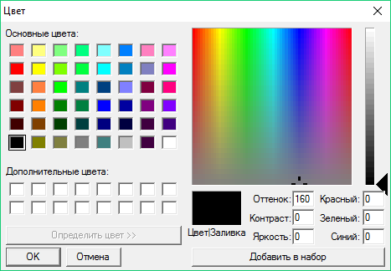
- Тип линии – выбирается из списка условных обозначений линий. Эти линии соединяют точки одного участка, то есть по контуру. Если необходимо, чтобы в таблице были указаны отдельно находящиеся точки, не относящиеся к участку, то в этой графе нужно указать «нет». В таблице будет содержаться слово, обозначающее тип линии. Для обычной сплошной линии можно указать толщину в миллиметрах, для этого выберите в списке последнюю строку «другая…» и введите толщину линии.
- Цвет линии – цвет линии соединения точек участка, выбирается из списка или из палитры.
- Курсив – в этой графе можно поставить любой знак или символ, например, «+», чтобы на чертеже подпись точки была курсивом. Если в графе пусто, то подпись выводится без курсивного начертания.
- Подчеркивание – в этой графе можно поставить любой знак или символ, например, «+», чтобы на чертеже подпись точки выводилась с подчеркиванием.
- Примечание – любая информация о точке, на чертеже не отображается.
Координаты точек в данную таблицу можно импортировать из различных текстовых файлов, из программы MapInfo с помощью кнопки – «Импорт» на той же панели (подробнее см. «Импорт напрямую в таблицу») или с помощью кнопок на ленте (подробнее см. «Импорт с ленты»).
Для удобства ввода информации можно копировать типы точек, линий, цвета, обозначения участков, например, сразу во весь столбец, подробнее см. раздел «Ввод данных в таблицы».

Таблица «Дополнительные соединения между точками» предназначена для добавления на чертеж линий, которые соединяют две любые точки чертежа, например, для обозначения теодолитного хода, для создания абриса.
Таблица содержит следующие столбцы:
- Начальная точка – выбирается из открывающегося списка. В списке будут те точки, которые указаны в таблице «Каталог координат точек» выше.
- Конечная точка – выбирается из открывающегося списка (аналогично начальной точке).
- Тип линии – выбирается из открывающегося списка условных обозначений линий.
- Цвет линии – выбирается из открывающегося списка цветов линий в соответствии с условными обозначениями.
- Длину подписать – в этом столбце можно поставить любой знак, например, «+», для того, чтобы на чертеже (и при просмотре графики) было подписано расстояние между точками в метрах с округлением до сотых, расстояние рассчитывается автоматически исходя из координат точек.
- Примечание – любая информация о линии, на чертеже не выводится.
Внимание! После заполнения данной таблицы не рекомендуется менять в таблице с координатами обозначения точек, т.к. при заполнении используются обозначения точек из таблицы с координатами.
Данная таблица может быть рассчитана автоматически после заполнения каталога координат точек. Поставьте курсор в таблицу и нажмите 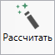. Откроется окно «Добавить дополнительные соединения»:
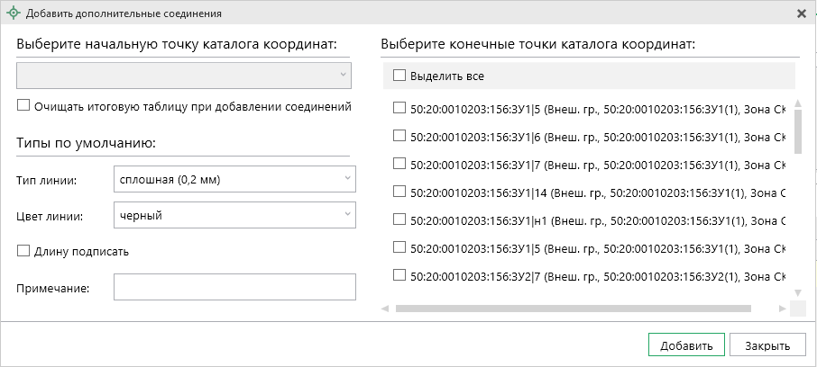
Окно «Добавить дополнительные соединения»
В выпадающем списке выберите начальную точку каталога координат, имеющую следующее обозначение: название объекта, символ черты «|», название точки с координатами.
Поставьте галочку «Очищать итоговую таблицу при добавлении соединений», если хотите очистить таблицу «Дополнительные соединения между точками» перед добавлением соединений.
Выберите, если требуется, тип линии и цвет, поставьте галочку «Длину подписать» для нанесения над линиями их длины. Поле «Примечание» вносится в соответствующую графу у точки в таблице.
Слева находится столбец с точками из каталога координат. Вы можете отметить галочками только нужные точки. После этого нажмите кнопку . Все соединения с выбранной начальной точкой будут добавлены в таблицу дополнительных соединений. Окно останется открытым, и Вы можете выбрать другую начальную точку и добавить новые соединения. Когда все нужные соединения будут добавлены, нажмите .
В поле «Масштаб 1:» необходимо ввести значение масштаба чертежа. Это поле можно также рассчитать автоматически. При расчете программа уточнит, в шаблоне какой программы Вы будете выполнять печать раздела:
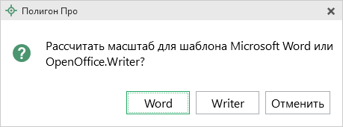
После выбора приложения программа произведет расчет масштаба.

Если необходимо добавить изображение готового чертежа, то в поле «Изображение готового чертежа для вставки в печатный документ» с помощью кнопки «Обзор» добавьте изображение доступного формата.
Если необходимо привязать растр к чертежу, тогда в поле «Путь к растру для регистрации» выберите файл растра и зарегистрируйте его по двум точкам в открывшемся окне.
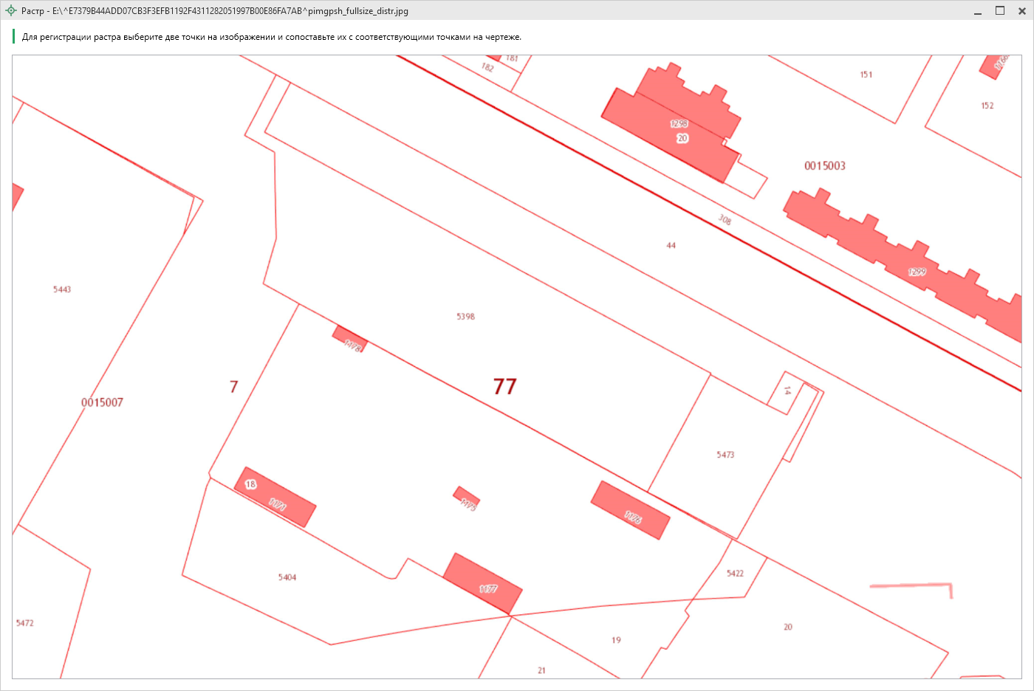
Окно «Растр»
Если необходимо добавить растр из ПКК или космоснимок, то установите галочку в соответствующем пункте «Добавить растр из публичной кадастровой карты» или «Добавить растр – космический снимок».
Далее, если галочка установлена, то в поле «Номер кадастрового квартала» укажите номер кадастрового квартала для добавления растра с сервера Росреестра.

Предварительный просмотр графики
Введенные координаты точек в таблицы можно быстро просмотреть, это позволит увидеть чертеж и устранить возможные ошибки до распечатки документа в Word (Writer).
Вы можете просмотреть как общий чертеж всего раздела, включающий в себя объекты всех таблиц с координатами этого раздела, так и чертеж объектов отдельной таблицы с координатами.
Для просмотра чертежа объектов одной таблицы на панели инструментов нажмите – «Просмотр чертежа».
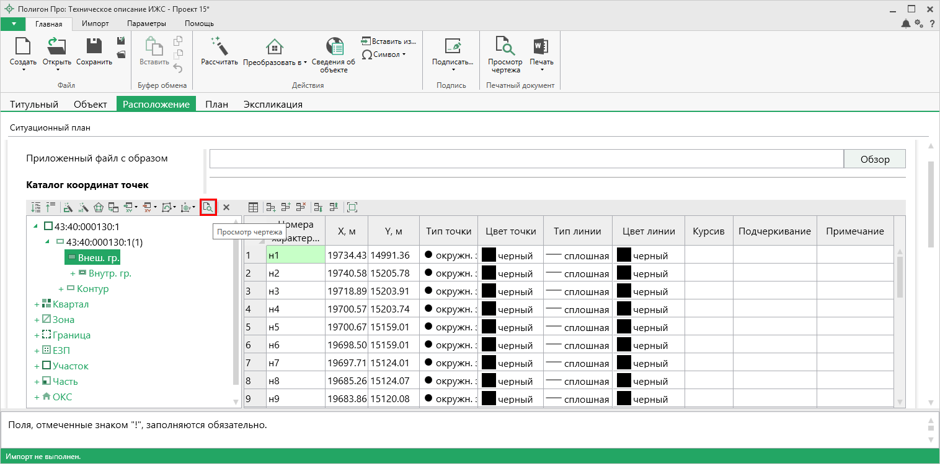
Кнопка «Просмотр чертежа», раздел «Расположение»
Таблица будет развернута на весь экран с отображением области просмотра чертежа.
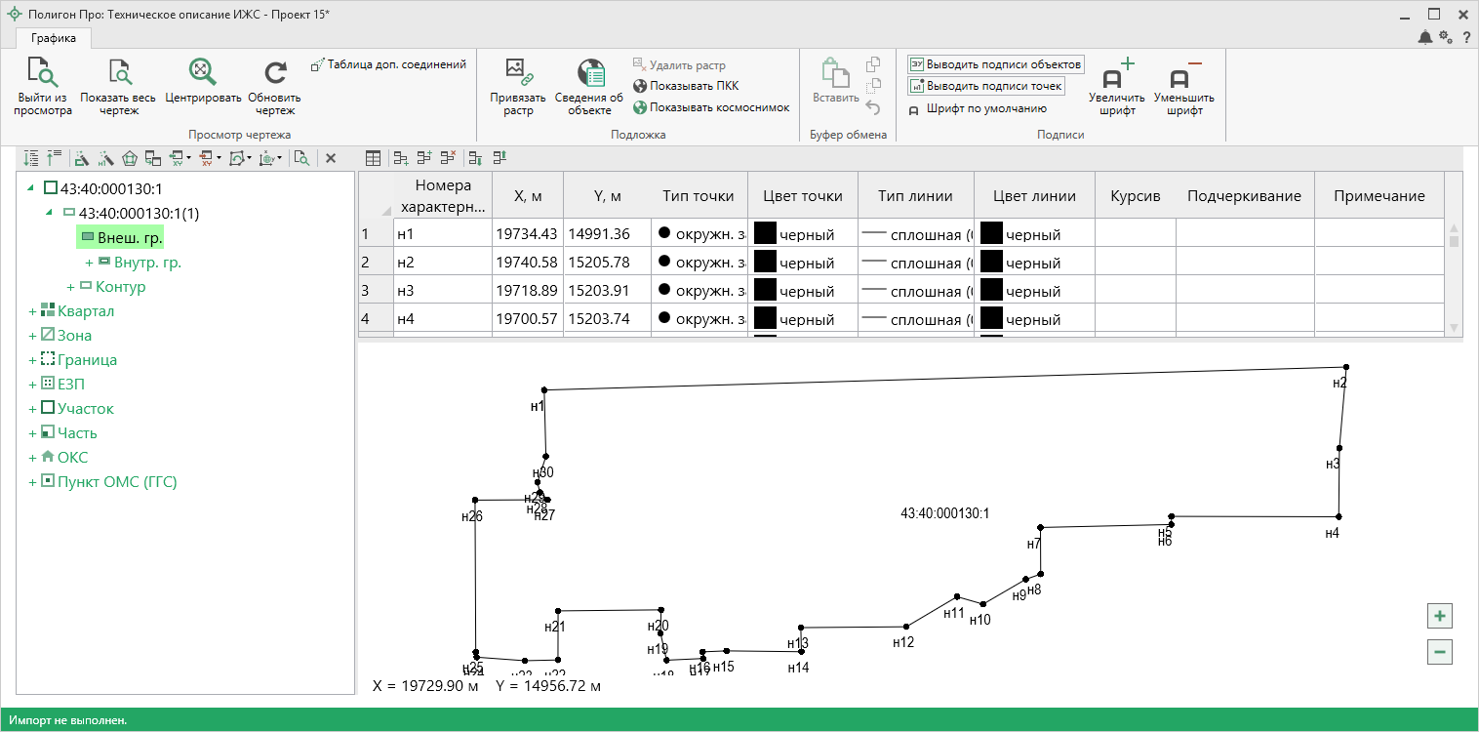
Просмотр чертежа
На ленте находится вкладка «Графика», на которой расположены панели: «Просмотр чертежа», «Подложка», «Буфер обмена», «Подписи».
Панель «Просмотр чертежа» содержит следующие функции:
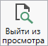 – позволяет выйти из режима просмотра чертежа.
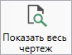 – позволяет центрировать и масштабирования чертежа, чтобы целиком вписать его в область просмотра.
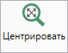 – позволяет центрировать выделенные объекты в области просмотра.
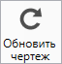 – позволяет обновить (перерисовать) чертеж. Если Вы ввели новые координаты или изменили уже внесенные, нажмите на эту кнопку, чтобы обновить чертеж.
– позволяет открыть таблицу «Дополнительные соединения между точками».

Панель «Подложка» содержит следующие функции:
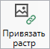 – позволяет привязать растр к чертежу.
– позволяет удалить растр.
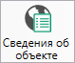 – позволяет открыть окно для отображения сведений с ПКК или REST-сервисов. Вы можете выполнить поиск информации об объекте, введя его кадастровый номер.
– включает/отключает отображение на чертеже публичной кадастровой карты.
– включает/отключает отображение на чертеже космоснимка.

На панели «Буфер обмена» располагаются команды для работы с буфером обмена:
- (Ctrl+V);
- – «Копировать» (Ctrl+C);
- – «Вырезать» (Ctrl+X);
- – «Отменить» (Ctrl+Z).

На панели «Подписи» располагаются команды для изменения внешнего вида чертежа.
– если кнопка нажата, то на чертеже выводятся подписи объектов.
– если кнопка нажата, то на чертеже выводятся подписи точек.
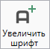 позволяет увеличить шрифт внутри окна программы.
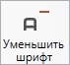 позволяет уменьшить шрифт внутри окна программы.
При нажатии на шрифт внутри окна программы восстанавливается (по умолчанию).

Раздел «План»
В разделе «План» прикладываются готовые образы поэтажных планов в формате PDF.
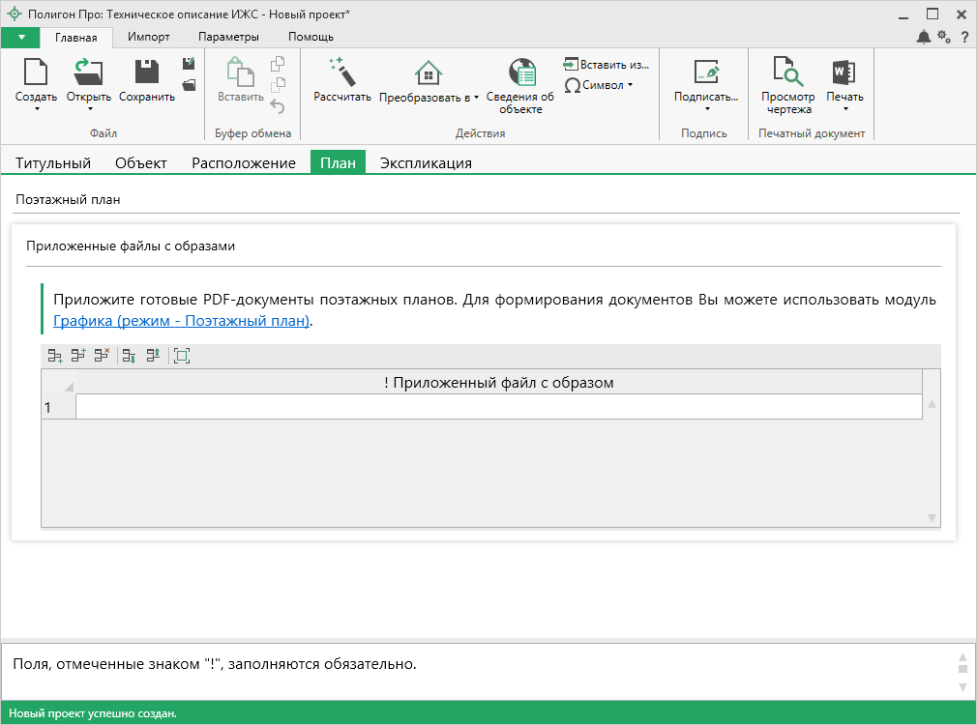
Раздел «План»
Чтобы приложить образ поэтажного плана, в ячейке таблицы нажмите кнопку – «Обзор» и в открывшемся окне выберите нужный файл.
Примечание: для формирования поэтажного плана Вы можете использовать модуль «Графика» в режиме «Поэтажный план».

Раздел «Экспликация»
В разделе «Экспликация» указывается пояснение к проекту в виде перечня с указанием некоторых количественных, качественных, технических характеристик.
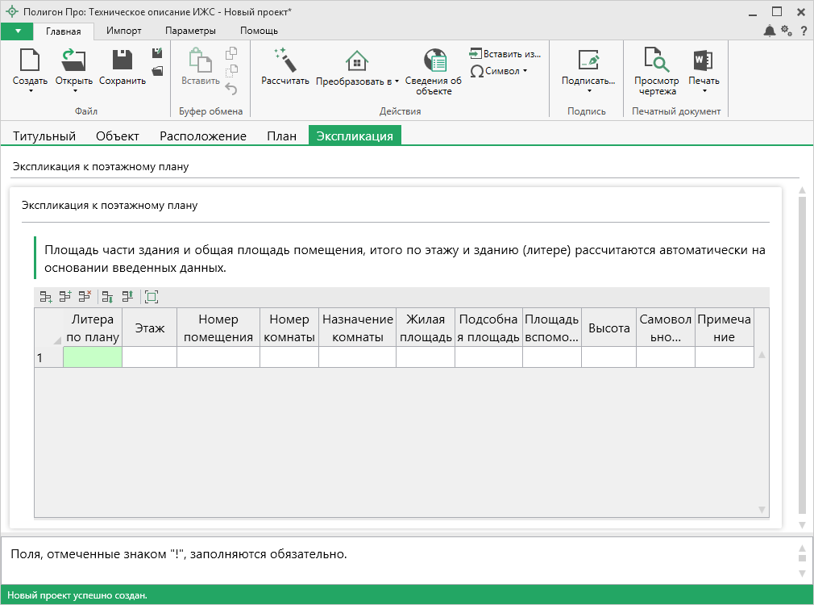
Раздел «Экспликация»
В таблице «Экспликация к поэтажному плану» укажите литеру по плану, затем следующие сведения:
- Этаж;
- Номер помещения и номер комнаты;
- Назначение комнаты;
- Жилую и подсобную площадь, а также площадь вспомогательных помещений;
- Высоту;
- Самовольно переустроенная площадь;
Если необходимо указать примечание к данному объекту, укажите его в одноименном столбце.
Примечание: площадь части здания и общая площадь помещения, итого по этажу и зданию (литере) рассчитаются автоматически на основе введенных данных при формировании печатного документа.

Помещение

Раздел «Титульный»
В разделе «Титульный» указываются основные сведения об объекте, сведения о кадастровом инженере и отметки об обследовании.
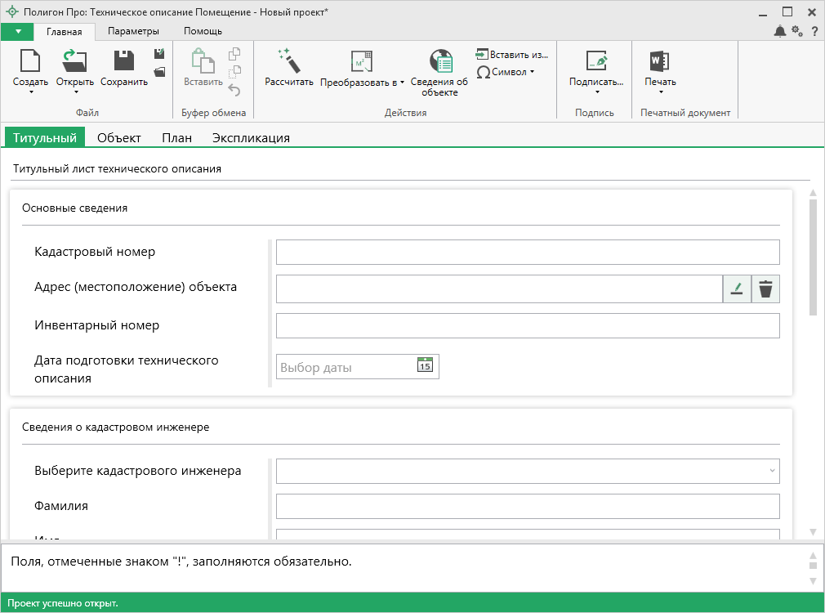
Раздел «Титульный»
Для ввода основных сведений об объекте укажите:
- Кадастровый номер (при наличии);
- Адрес (местоположение) объекта;
Для этого нажмите кнопку – «Редактировать» в одноименном поле, в открывшемся окне введите адрес (подробнее см. «Ввод адреса»);
- Инвентарный номер (при наличии);
- Дату подготовки технического описания.

Для ввода сведений о кадастровом инженере, который выполнил описание, укажите:
- Фамилию, имя, отчество (при наличии);
- Номер регистрации в государственном реестре лиц, осуществляющих кадастровую деятельность;
- Контактную информацию, такую как:
- номер телефона;
- почтовый адрес;
- адрес электронной почты.
Если кадастровый инженер является сотрудником юридического лица, разверните список «Сведения о юридическом лице» и укажите:
- Наименование юридического лица;
- Адрес местонахождения юридического лица.

Если на одном компьютере работают несколько кадастровых инженеров, и Вы уже вводили информацию о них, то при заполнении нового проекта Вы можете выбрать нужного кадастрового инженера из накапливаемого списка в поле «Выбрать кадастрового инженера»:
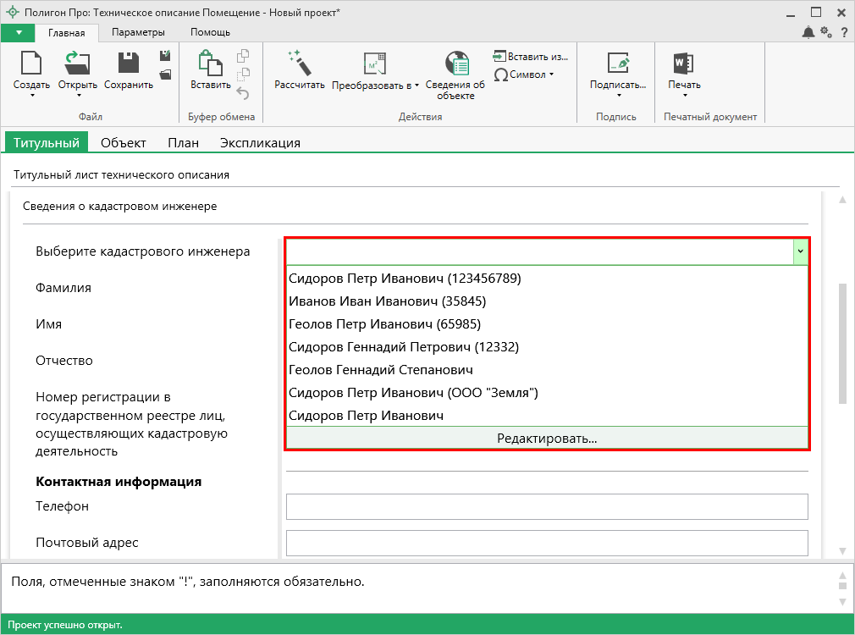
Выбор кадастрового инженера
После этого программа задаст вопрос:
При нажатии на кнопку программа заполнит данные о выбранном кадастровом инженере.

В таблице «Отметки об обследованиях» укажите ФИО кадастрового инженера, который выполнил работу, ФИО проверяющего, а также дату обследования.
Примечание: таблицу можно заполнить автоматически. Установите курсор в ячейку таблицы и нажмите , или клавишу F9.

Раздел «Объект»
В разделе «Объект» указываются сведения о здании, техническое описание помещения, а также сведения о правообладателях.
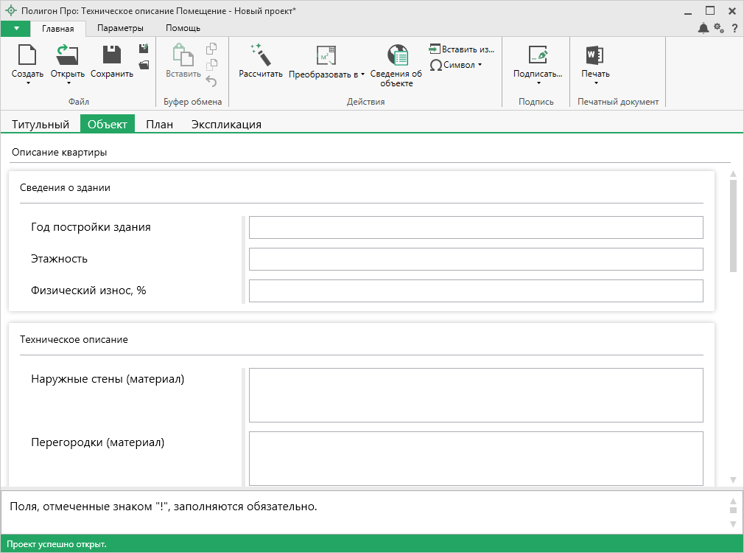
Раздел «Объект»

Укажите следующие сведения о здании, в котором находится помещение:
- Год постройки здания;
- Этажность, то есть количество этажей;
- Физический износ в процентах.

Укажите материал, из которого выполнены:
- Наружные стены;
- Перегородки;
- Перекрытия.

Укажите вид отопления в помещении.
Укажите сведения о полах, отделке стен и отделке потолков для следующих типов помещений:
- Жилых комнат;
- Кухонь;
- Ванных;
Если присутствуют другие помещения, укажите аналогичные сведения в полях строки «В других помещениях квартиры».

Разверните список «Проемы» и укажите материал, конструкцию и т.п. для элементов оконных и дверных проемов.

Разверните список «Наличие» и укажите аналогичные сведения для следующих элементов благоустройства (при наличии):
- Водоснабжения;
- Электроснабжения;
- Канализации;
- Горячее водоснабжения;
- Ванны или душа, сауны или бассейна;
- Лоджии и/или балкона;
- Телефона;
- Радио;
- Лифта;
- Мусоропровода.
Если объект обладает иными элементами, укажите их в одноименной таблице.
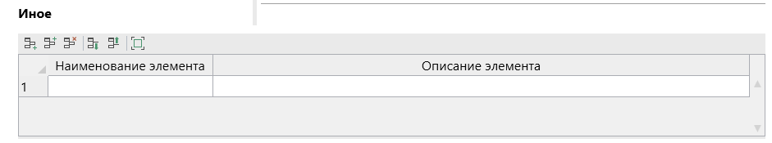

В таблице «Сведения о правообладателях объекта» в одноименных столбцах укажите следующие сведения:
- ФИО или наименование правообладателя;
- Вид права;
- Реквизиты правоустанавливающих или правоудостоверяющих документов;
- Долю (при наличии).

Раздел «План»
В разделе «План» прикладываются готовые образы поэтажных планов в формате PDF.
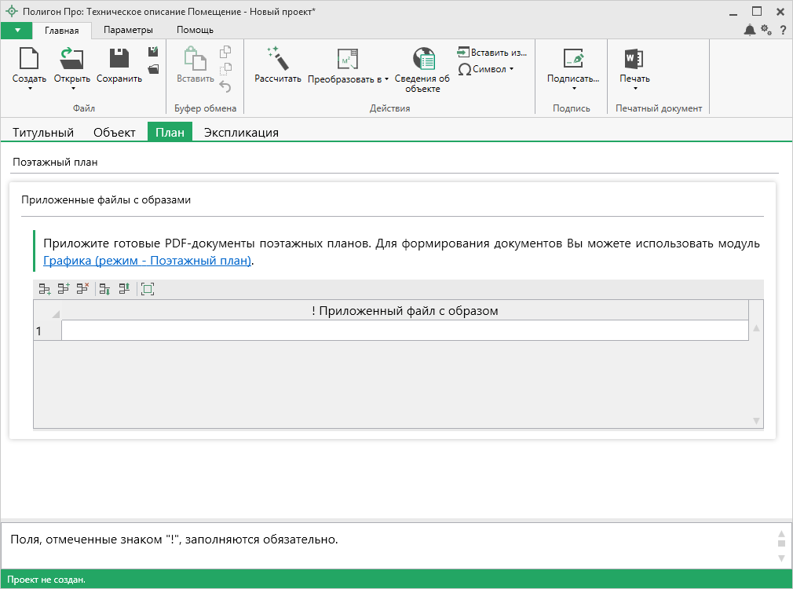
Раздел «План»
Чтобы приложить образ поэтажного плана, в ячейке таблицы нажмите кнопку – «Обзор» и в открывшемся окне выберите нужный файл.
Примечание: для формирования поэтажного плана Вы можете использовать модуль «Графика» в режиме «Поэтажный план».

Раздел «Экспликация»
В разделе «Экспликация» указывается пояснение к проекту в виде перечня с указанием некоторых количественных, качественных, технических характеристик.
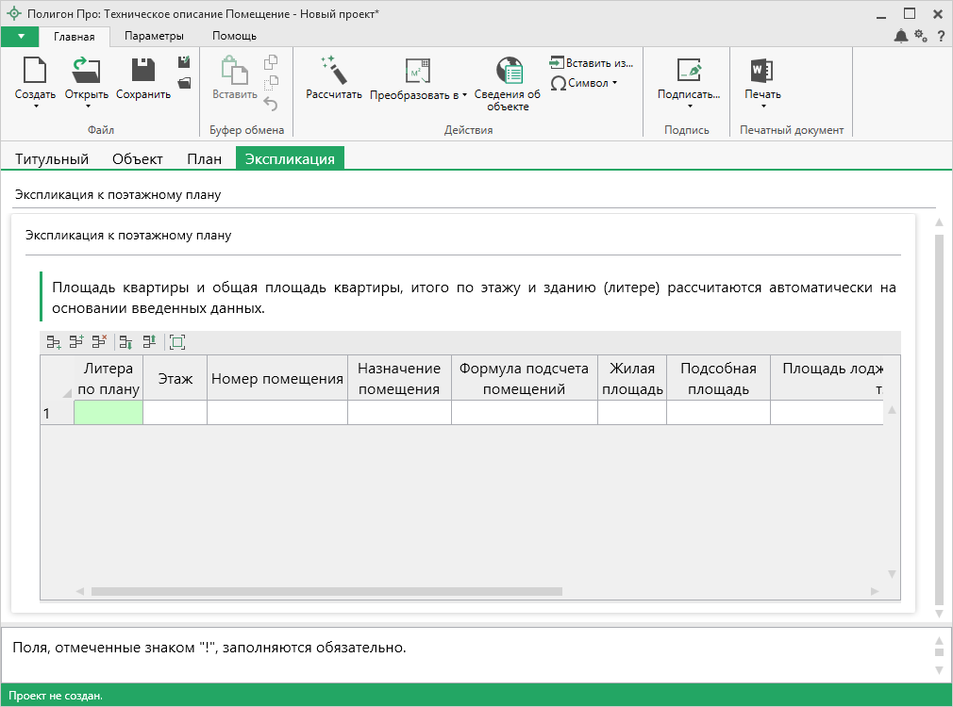
Раздел «Экспликация»
В таблице «Экспликация к поэтажному плану» укажите литеру по плану, затем следующие сведения:
- Этаж;
- Номер помещения и номер комнаты;
- Назначение комнаты;
- Формулу подсчета помещений;
- Жилую и подсобную площадь, а также площадь лоджий, балконов и т.д.;
- Высоту;
- Самовольно переустроенная площадь.
Если необходимо указать примечание к данному объекту, укажите его в одноименном столбце.

Печать выходных документов

Настройки печати
Чтобы открыть окно «Настройки», на ленте на вкладке «Параметры» нажмите кнопку или кнопку в меню кнопки «Печать»:
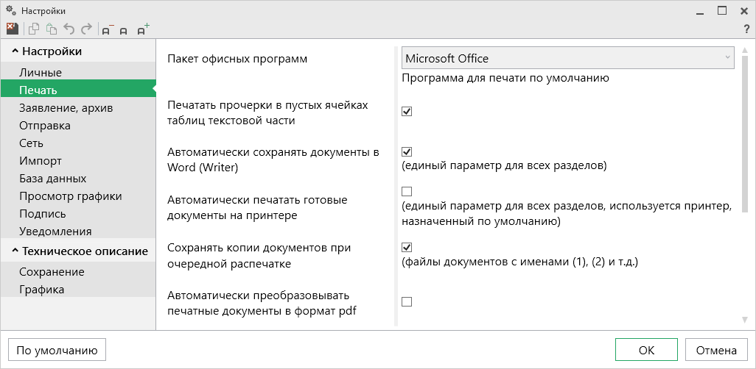
Окно «Настройки», раздел «Печать»
Печатные документы можно формировать в любой из двух программ офисных пакетов Microsoft Office или OpenOffice.org (подробнее см. «Системные и технические требования»).
В окне «Настройки» в разделе «Печать» в выпадающем списке «Пакет офисных программ» выберите необходимую программу для печати.
Также выбрать программу для печати можно в меню кнопки «Печать»:
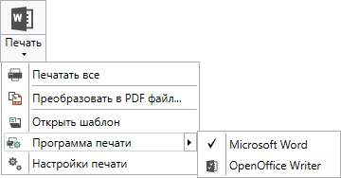
Установите необходимые параметры для печати документов, т.е. в разделе «Печать» установите нужные галочки.

Печать документа
На ленте на вкладке «Главная» нажмите на кнопку (либо в зависимости от выбранной программы для печати),
либо
откройте меню 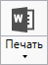 и выберите «Печатать все».
После этого откроется офисная программа, в которой будет распечатан текущий раздел плана – будут заполняться поля и таблицы данными.
Примечание: пустые ячейки таблиц будут заполнены символом прочерк
«–». Если в этом нет необходимости, то в настройках снимите галочку «Печатать прочерки в пустых ячейках таблиц текстовой части».

Преобразование печатных документов в PDF
В программе «Полигон Про: Техническое описание» предусмотрена возможность преобразования печатных документов в формат PDF.
Для того чтобы программа автоматически преобразовывала после документы в формат PDF, необходимо в окне «Настройки» в разделе «Печать» установить галочку «Автоматически преобразовывать печатные документы в формат pdf».
После распечатки документа PDF-файл данного печатного документа будет сохраняться в папке «Документы», которая расположена в папке с проектом.
Примечание: если для печати документов Вы используете программу из пакета MS Office, то для преобразования в формат PDF должен быть установлен MS Office 2007 или выше.
При этом в MS Office 2007 компонент для преобразования файлов в формат PDF невстроенный, его нужно устанавливать отдельно. Скачать компонент Вы можете по ссылке.

Если вы хотите преобразовать любой другой печатный документ, нажмите кнопку .
После нажатия откроется окно «Выбрать документы для преобразования», выберите документы, которые необходимо преобразовать в формат PDF, и нажмите «Открыть».
Программа сообщит, что преобразование выполнено и откроется «Протокол PDF»:
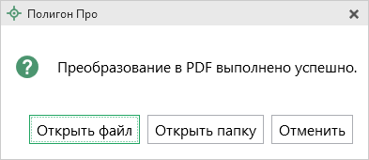

Подписание документов

Технические требования для работы ЭП (ЭЦП)
Электронная подпись – ЭП (ЭЦП) предназначена для идентификации лица, подписавшего электронный документ, и является полноценной заменой (аналогом) собственноручной подписи в случаях, предусмотренных законом. Кроме того, если документ был передан не полностью или в него были внесены изменения (информация искажена), то это можно легко проверить, т.к. подпись такого документа не будет верной.
В соответствии с Федеральным законом от 13.07.2015 г. №218-ФЗ «О внесении изменений в отдельные законодательные акты Российской Федерации в части государственной регистрации прав и государственного кадастрового учета объектов недвижимости»: межевые, технические планы, заявления, схема ЗУ на КПТ и др. документы, предоставляемые в Росреестр, должны быть заверены усиленной квалифицированной электронной подписью кадастрового инженера.
Согласно Федеральному закону № 63-ФЗ «Об электронной подписи» подпись является усиленной квалифицированной, если подпись получена в аккредитованном Удостоверяющей центре. Список Удостоверяющих центров, аккредитованных Росреестром: опубликован на сайте Росреестра.

Вам необходимо получить сертификат ЭП (закрытый ключ) в Вашем региональном удостоверяющем центре (за отдельную плату). А также для хранения закрытого ключа Вам могут предоставить смарт-карту (внешне похожа не флеш-карту).
Удостоверяющий центр хранит копию Вашего ключа и предоставляет его в Росреестр, чтобы там смогли убедиться, что это именно Ваша подпись.
Программный модуль умеет подписывать файлы усиленной квалифицированной электронной подписью по стандартам Росреестра, поэтому программное обеспечение, непосредственно создающее файлы подписей, не требуется (например, не требуется КриптоАРМ), а требуется только ключ и его программа-драйвер (другое название: криптопровайдер).
После подписания документа формируется файл подписи, имя которого состоит из имени подписываемого файла, после которого добавляется «*.sig».
Файл подписи содержит только контрольные числа, но не содержит непосредственно полезной информации, поэтому отправлять файлы для регистрации необходимо парами: файл с информацией и файл подписи.

Подписание электронной подписью
Чтобы подписать документы электронной подписью, нажмите кнопку или в меню данной кнопки.
В открывшемся окне выберите файл, который Вы хотите подписать.
Примечание: Вы можете подписать сразу несколько файлов, для этого выделите их:
- нажмите на первый файл левой кнопкой мыши и, удерживая клавишу Ctrl, выделите все необходимые файлы;
- нажмите на первый файл левой кнопкой мыши и, удерживая Shift, нажмите на последний необходимый файл в списке.

Далее, если Вы уже выбрали сертификат отправителя в окне «Настройки» в подразделе «Личное» в поле «! Сертификат отправителя», программа выдаст сообщение:
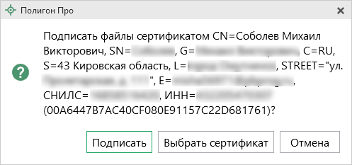
Если необходимо подписать указанным сертификатом подписи, нажмите , если необходимо выбрать другой сертификат – нажмите , для отмены – .
Если на предыдущий вопрос Вы ответили , программа откроет окно для выбора сертификата. Выберите Ваш сертификат электронной подписи (ЭП) и нажмите «ОК»:
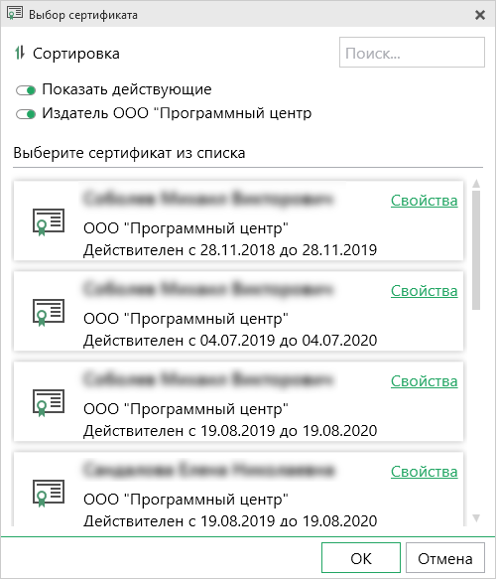
Далее программа выполнит подписание:
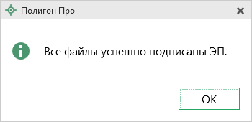

Также в меню кнопки «Подписать» предусмотрена команда для проверки электронной подписи:
– выполнить проверку электронной подписи (ЭП) выбранного файла. Нажмите на данную кнопку и в открывшемся окне выберите файл для проверки. Программа проверит, был ли изменен файл после подписания, выведет информацию о том, кем был подписан выбранный файл.
Внимание: с помощью кнопки можно выбрать не только файл ЭП с расширением *.sig, но и любой исходный файл.

Техническая поддержка
Важное конкурентное преимущество нашей компании – это политика предоставления полного сервиса. Политика, ориентированная не просто на производимый продукт, а на решение задач и проблем наших клиентов. Будьте уверены в том, что, приобретая наши программы, Вы точно сможете внедрить их и использовать в полной мере. А сотрудники Программного центра всегда придут Вам на помощь!
Если у Вас появились вопросы по использованию программы, если Вам необходима консультация специалиста – Вы всегда можете обратиться в нашу службу технической поддержки.
Очень важно сделать программу лучше, а для этого специалисты службы поддержки собирают информацию о наиболее часто возникающих затруднениях у пользователей, а также о неверной работе программ в конкретных ситуациях. Поэтому Ваше обращение очень важно для нас!
Подробнее о технической поддержке Вы можете прочитать на нашем сайте: https://pbprog.ru/personal/tehpod.php.

Руководство пользователя
Чтобы открыть руководство пользователя по работе в текстовом редакторе Microsoft Word или в OpenOffice (LibreOffice) Writer:
- В программе на ленте на вкладке «Помощь» нажмите кнопку .
- Нажмите клавишу F1 на клавиатуре.
- В верхнем правом углу окна программы нажмите кнопку .
Рекомендуем! Перед началом работы в программе ознакомьтесь с руководством пользователя.
Важно! Помимо руководства пользователя, необходимые материалы для быстрого освоения программы Вы всегда можете найти на нашем сайте pbprog.ru (ПрограммныйЦентр.рф): статьи, инструкции, видеоуроки, видео вебинаров, ответы на вопросы на форуме и т.п. Также у нас на сайте Вы найдете бесплатные веб-сервисы для кадастровых инженеров (подробнее см. «Веб-сервисы Полигон»), необходимые нормативные документы и др.

Способы обращения в службу технической поддержки
Специалисты службы технической поддержки могут оказать Вам помощь указанными ниже способами. Вы можете выбрать любой способ, но рекомендуем Вам сначала выбирать первый способ, если он не дал результата, то переходить к следующему и т.д.:
- написать письмо в техническую поддержку прямо из программы, в т.ч. с записью видео с экрана (см. «Написать письмо в техподдержку»);
- звонок по телефону (см. «Звонок в техподдержку»);
- сеанс управления Вашим компьютером с помощью программы для удаленного доступа в режиме реального времени (см. «Сеанс управления Вашим компьютером»);
- индивидуальное обучение пользователей (см. «Обучение пользователей»);
- приоритетная техническая поддержка (см. «Приоритетная техподдержка»).
Техническая поддержка становится ближе к Вам! Связаться со службой технической поддержки очень просто – прямо в программе предусмотрена целая вкладка на ленте «Помощь». Рассмотрим подробнее все способы обращений в службу технической поддержки Программного центра.
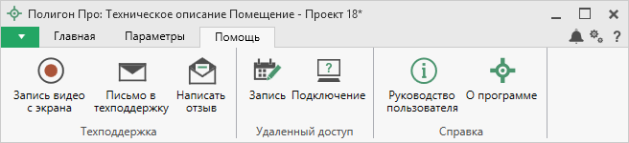
Лента, вкладка «Помощь»

Написать письмо в техподдержку
Написать письмо в техническую поддержку – одни из самых быстрых, эффективных и приоритетных способов обращения в службу технической поддержки.
Для того чтобы отправить письмо с вопросом и/или с описанием возникшей проблемы, в любом модуле программы «Полигон Про» на ленте перейдите на вкладку «Помощь» и нажмите кнопку .
Откроется форма обращения «Письмо в техническую поддержку». Поля, отмеченные «!» – восклицательным знаком, являются обязательными для заполнения:
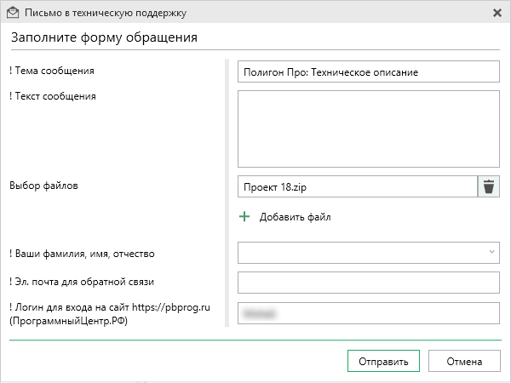
Окно «Письмо техническую поддержку»
- «! Тема сообщения» – поле, в котором автоматически прописывается название программного модуля, в котором Вы работаете.
- «! Текст сообщения» – поле, в котором Вы указываете проблему, вопрос, Ваше обращение.
- «Выбор файлов» – в данном поле автоматически прикладывается ZIP-архив текущего проекта. В случае если файл проекта прикладывать не нужно, Вы можете его исключить с помощью кнопки (не рекомендуется).
Если Вы ошибочно исключили архив проекта из письма в техническую поддержку, нажмите кнопку .
Если Вы хотите приложить другой файл, нажмите кнопку .
- «! Ваши фамилия, имя, отчество» – поле, в котором Вам необходимо указать ваши фамилию, имя и отчество, чтобы специалисты технической поддержки знали, как к Вам обращаться.
- «! Эл. почта для обратной связи» – поле, в котором необходимо обязательно указать адрес электронной почты, на который Вам будет приходить ответ от специалистов службы технической поддержки.
- «! Логин для входа на сайт https://pbprog.ru (ПрограммныйЦентр.РФ)» – поле, в котором автоматически прописывается логин от Вашего Личного кабинета на сайте https://pbprog.ru (http://ПрограммныйЦентр.рф), который указан в окне «Настройки» в разделе «Личное».
После заполнения всех необходимых данных в форме обращения нажмите кнопку .
Письмо будет направлено на рассмотрение в службу технической поддержки Программного центра. После рассмотрения Вашего письма специалисты технической поддержки направят ответ на Вашу электронную почту, которую Вы указали в поле «! Эл. почта для обратной связи».

Написать отзыв
Прямо из программы Вы можете направить отзыв о программе, оценить работу специалистов службы технической поддержки Программного центра, а также отправить нам предложения по улучшению программы, замечания, благодарности. Для этого на ленте перейдите на вкладку «Помощь» и нажмите на кнопку . Откроется форма обращения с темой сообщения. Заполните необходимые поля и нажмите кнопку .
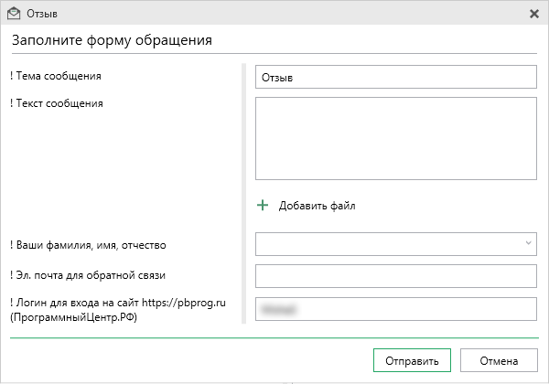
Окно «Отзыв»

Запись видео с экрана
В программе «Полигон Про» предусмотрена уникальная возможность записи видео с Вашего экрана компьютера.
Если Вам необходимо сообщить в службу технической поддержки, какие действия Вы выполняете в программе, и как программа реагирует, Вы можете записать видео. Для этого в главном меню в группе «Техподдержка» выберите «Запись видео с экрана».
Откроется окно для записи видео:
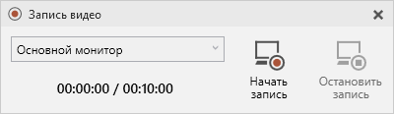
Выберите монитор и начните запись, для этого нажмите кнопку 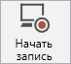.
Примечание: максимальное время для записи одного видео составляет 10 минут.

Нажмите кнопку 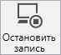, чтобы остановить запись. Программа сообщит о том, что запись видео окончена, также сообщит продолжительность видео и предложит отправить видео в службу технической поддержки:
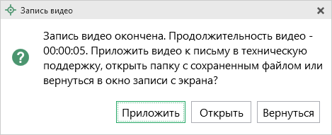
Если Вы сразу хотите отправить сообщение в техническую поддержку с данным видео, нажмите – .
Если Вы хотите открыть видео, нажмите .
Нажмите , чтобы вернутся к окну записи.

Звонок в техподдержку
Получить консультацию и помощь специалистов Отдела технической поддержки Вы можете, позвонив в службу технической поддержки по бесплатному номеру:
8-800-100-58-90,
или по многоканальному прямому номеру:
8 (499) 600-600-0.
Если у Вас возникли вопросы по приобретению программ, вопросы по продлению лицензий на использование программ и др., свяжитесь с Отделом продаж по бесплатному номеру:
8-800-707-41-80,
или по номерам:
8 (499) 600-600-0,
8 (8332) 47-31-47.
График работы Отдела технической поддержки и Отдела продаж Вы всегда можете узнать на сайте pbprog.ru (ПрограммныйЦентр.рф) в разделе «О компании».

Сеанс управления Вашим компьютером
Для того чтобы решить технические проблемы, связанные с работой программы, чтобы показать, как работать в программе и др., мы можем подключиться к Вашему компьютеру через Интернет, т.е. организовать сеанс управления Вашим компьютером по удаленному доступу.
Чтобы организовать сеанс удаленного доступа:
- Запишитесь на сеанс удаленного доступа в удобное для Вас время, для этого на ленте на вкладке «Помощь» нажмите на кнопку . Откроется страница «Техподдержка: Удаленный доступ»: ознакомьтесь с правилами подключения к Вашему компьютеру, далее в таблице выберите наиболее удобное для Вас время и запишитесь на сеанс удаленного доступа.
Рекомендуем ознакомиться с инструкцией «Предварительная запись к специалистам Программного центра».
Примечание: в таблице указывается московское время.

- В назначенное время запустите программу для удаленного доступа, нажав на кнопку на ленте на вкладке «Помощь». Запустится специальная программа.
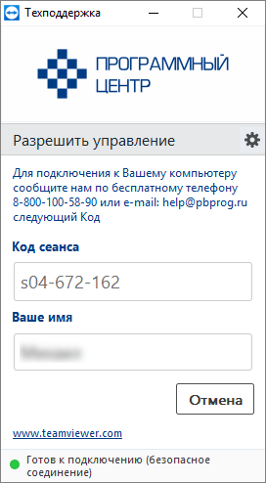
Окно программы для управления Вашим компьютером
- Сообщите код сеанса, который увидите на экране, специалисту по телефону 8-800-100-58-90 (звонок бесплатный), либо по электронной почте help@pbprog.ru, либо напишите письмо в техподдержку прямо из программы (подробнее см. «Написать письмо в техподдержку»).
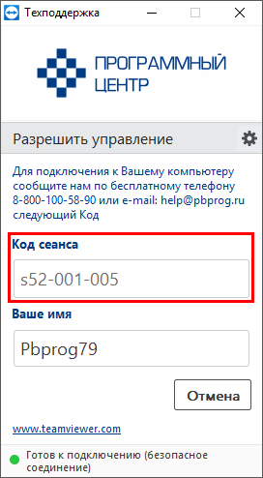
Код сеанса
Когда специалист будет подключаться к Вам, разрешите доступ к вашему компьютеру. Нажмите кнопку «Разрешить».
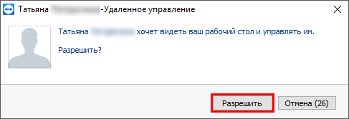
Внимание! ввиду бесплатности услуги «Сеанс управления Вашим компьютером» установлены ограничения в обслуживании:
- бесплатный сеанс управления Вашим компьютером может быть предоставлен в течение 1 года с момента приобретения программы, либо по завершении года, если лицензия на использование программы продлена;
- один бесплатный сеанс не может длиться более 20 минут, при необходимости дополнительного времени наши специалисты соединятся с Вами в другое время или продлят сеанс для завершения начатого объяснения, но не более чем на 10 минут;
- при необходимости дополнительного времени поддержка может быть осуществлена платно.

Обучение пользователей
Помогая клиентам, служба технической поддержки также оказывает различные дополнительные услуги, например, индивидуальное обучение пользователей работе с нашими программами.
Если Вы желаете пройти индивидуальное обучение по работе с программой, сначала Вам необходимо оформить заказ на приобретение данной услуги на сайте: «Консультационные услуги по обучению работе с программами» или связаться с Отделом продаж по телефону 8-800-707-41-80 (звонок бесплатный) либо по электронной почте sales@pbprog.ru. Уточните условия проведения обучения:
- ФИО специалиста, который будет Вас обучать и консультировать;
- время проведения обучения;
- программы, которые необходимы для проведения обучения;
- стоимость обучения (зависит от количества часов).
После оплаты в назначенное время свяжитесь со специалистом Отдела технической поддержки по телефону 8-800-100-58-90 (звонок бесплатный) либо по электронной почте help@pbprog.ru.
Примечание: обучение осуществляется по удаленному доступу с помощью программы для удаленного доступа Team Viewer 14 версии (см. «Сеанс управления Вашим компьютером»).

Важно! Для проведения обучения необходимы колонки и микрофон либо гарнитура (наушники и микрофон).

Приоритетная техподдержка
Если Вы желаете, чтобы Ваши письма и обращения всегда обрабатывались незамедлительно и в первую очередь, то предлагаем подключить новую услугу «Полигон – приоритетная техподдержка». Это идеальный вариант для тех, кто дорожит своим временем и временем своих клиентов.
Наши высококвалифицированные специалисты помогут Вам в самые кратчайшие сроки разобраться с приостановками, проверят документы, отправляемые в Росреестр, быстро и без очереди устранят неисправности на Вашем компьютере.
Подробнее с правилами предоставления и стоимостью данной услуги Вы можете ознакомиться на нашем сайте в разделе «Дополнительные услуги для кадастровых инженеров».

Возможности приоритетной технической поддержки:
- В приоритетном порядке предоставление всех услуг стандартной технической поддержки.
Сначала обрабатываются письма по приоритетной техподдержке в отдельной очереди, а затем письма стандартной техподдержки. При оказании услуги подключения к Вашему компьютеру через Интернет также организуется отдельная приоритетная очередность, что позволит Вам получить услугу по возможности в момент обращения либо в день обращения.
- Составление экспертного заключения в виде документа с нашей печатью по поводу правомерности (неправомерности) приостановления регистрации, соответствия электронного документа установленным правилам (до 2-х заключений в месяц).
- Обучение по работе с программами: удаленное через Интернет или в нашем офисе (до 60 минут в месяц).
- Неограниченное количество проверяемых планов.
- Разовое начисление баллов в Архиве КПТ: 20 баллов при покупке на год либо 5 баллов при покупке на один месяц.
- Выбор специалиста.
Вы можете выбрать специалиста, с которым желаете сотрудничать по конкретному обращению, либо по всем последующим обращениям. Имена и компетенции наших специалистов смотрите на сайте в разделе «Техническая поддержка»: https://pbprog.ru/personal/tehpod.php.
- Услуги пользователям кадастровых программ других разработчиков могут быть оказаны в рамках и по тарифам приоритетной технической поддержки.
Если они не связаны с работой конкретной программы, например, услуга проверки XML-документов, разбора приостановлений, выдача экспертных заключений, консультации по кадастровой деятельности. Неважно, с какой программой Вы работаете – мы поможем Вам в рамках приобретенной приоритетной техподдержки.
- Объем приоритетной технической поддержки: распространяется сразу на все программы «Полигон» и «Полигон Про», приобретенные одним пользователем (частным лицом или организацией).
Под «одним пользователем» понимается один логин на нашем сайте, один адрес электронной почты, указанный в регистрационных данных пользователя. Письма, получаемые с этого адреса электронной почты, будут обрабатываться в приоритетном порядке. По некоторым услугам указаны нормы оказания услуги в зависимости от количества приобретенных лицензий одного наименования. Если лицензий не было приобретено, либо срок лицензий завершился, то подразумевается наличие одной лицензии каждого наименования. В этом случае оказываются только услуги, не связанные с работой программ.
Примечания:
* Любые услуги оказываются в рабочие дни с 7 до 18 часов (время московское).
* Наши услуги не включают в себя решение проблем в случаях, если проблемы заключаются в сторонних программах, например, в нелицензионной операционной системе, а также в ее некорректной установке.
* Если выбранный Вами специалист находится в отпуске, то проблему решит другой специалист.
* В периоды внедрения новых XML-схем поток писем увеличивается, и сроки реакции могут быть больше указанных нормативов по объективным причинам. В такие периоды мы делаем все возможное, мобилизуем наши силы.
* Если лицензия на программу завершилась (либо вообще не была приобретена), то оказываются только услуги, не связанные с работой программ, например, проверка XML-документов, разбор приостановлений, выдача экспертных заключений, консультации по кадастровой деятельности.

Разовые персональные услуги за отдельную плату:
- Углубленное обучение пользователей в нужном объеме часов (сверх бесплатного объема) (см. «Обучение пользователей»).
- Ввод данных в программы, в том числе выполнение работы кадастрового инженера в наших программах по Вашим исходным данным: составление градостроительных, межевых, технических планов и т.п. (по согласованию и при наличии производственных возможностей).
- Доработка программ под Ваши нужды (по согласованию и при наличии производственных возможностей).

Спасибо за использование программы
«Полигон Про: Техническое описание»

«Полигон Про» – ПРОфессионально. ПРОдуманно. ПРОсто.

С вопросами, за консультациями и
по вопросам приобретения обращайтесь:
8 (499) 600-600-0 (многоканальный)
8 (8332) 47-31-47

Отдел продаж:  8-800-707-41-80 (звонок бесплатный),  E-mail: sales@pbprog.ru. | Техническая поддержка:  8-800-100-58-90 (звонок бесплатный),  E-mail: help@pbprog.ru.
Автор и разработчик, правообладатель: Батищев Павел Сергеевич
Адрес: Россия, 610000, Кировская обл., г. Киров, Главпочтамт, а/я 19.

http://ПрограммныйЦентр.РФ
https://pbprog.ru

ОКУ – органы кадастрового учета
ФИАС – Федеральная информационная адресная система
ЗУ – земельный участок
ОКС –объект капитального строительства
Для организации сеанса управления Вашим компьютером мы используем программу для удаленного доступа Team Viewer 14 версии.

